**TRƯỜNG CAO ĐẲNG CÔNG NGHỆ THỦ ĐỨC**

**KHOA CÔNG NGHỆ THÔNG TIN**

**MÔN CHUYÊN ĐỀ PHÁT TRIỂN ỨNG DỤNG 1**

**---🙡🙣---**



**BÁO CÁO ĐỒ ÁN**

ĐỀ TÀI: QUẢN LÝ CỬA HÀNG KFC

Nhóm: 11

* Thành viên:
* Phạm Bá Huy
* Phan Thanh Hùng
* Nguyễn Lý Khai Tâm
* **Giảng viên: Lê Thọ**

**TP.Hồ Chí Minh, 09/2024**

**Tài liệu Yêu cầu Phần mềm (SRS)**

**Hệ thống quản lý nhà hàng KFC**

**Phiên bản: 3.0**

**Ngày: 21/11/2024**

**Tác giả: Nhóm 11**

Mục Lục

CHƯƠNG I : Tổng Quan ứng dụng 7

1. Giới thiệu 7

1.1 Mục đích 7

1.2 Phạm vi 7

1.3 Đối tượng độc giả 7

1.4 Tóm tắt nội dung 7

Chương II : Hệ thống 8

1. Mô tả tổng quan hệ thống 8

1.1 Mô hình hệ thống 8

1.2 Các phần tử chính của hệ thống 8

1.3 Lợi ích của hệ thống 8

2. Chức năng, tính năng và phi chức năng hệ thống 8

2.1 Chức năng tính năng của hệ thống 9

2.2 Phi chức năng của hệ thống 11

Chương III : Thiết kế 12

1. Database 12

2. Giao diện và mô tả 13

2.1 Đăng nhập 13

2.2 giao diện chính 15

2.3 Nhân viên 17

2.5 Quản lý tính lương nhân viên 23

2.7 Quản lý loại hàng 27

2.8 Cập nhật loại hàng 32

2.9 Quản lý kho hàng 35

2.10 Quản lý nhà cung cấp 40

2.11. Cập nhật nhà cung cấp 44

2.12 Quản lý nhập hàng 49

2.13 Quản lý Combo 58

2.14 Quản lý thực đơn 61

2.15 Quản lý chương trình khuyến mãi 64

2.16. Quản lý khách hàng thân thiết 68

2.17 Cập nhật khách hàng thân thiết 72

2.18 Quản lý bàn 75

2.19. Cập nhật bàn 79

2.20. Quản lý Doanh Thu 82

2.25 Lịch sử hóa đơn 88

2.26 Quản lý đơn đặt và chi tiết đơn đặt 90

Chương IV : Yêu cầu và rủi ro 96

1. Yêu cầu hệ thống và thiết lập 96

1.1 Phần mềm 96

1.2 Phần cứng 96

1.3 Yêu cầu mạng 96

2. Rủi ro 96

2.1 Xác định rủi ro 96

2.2 Chiến lược giảm thiểu rủi ro 96

**Mục Lục Ảnh**

Hình 1 Usercase đăng nhập 13

Hình 2 UI đăng nhập 14

Hình 3 Activity đăng nhập 15

Hình 4 Trang chính 16

Hình 5 Usecase nhân viên 18

Hình 6 UI nhân viên 19

Hình 7 Avtivity nhân viên 23

Hình 11 Usecase lương nhân viên 24

Hình 12 UI Lương nhân viên 25

Hình 13 Activity lương nhân viên 27

Hình 17 Usecase Loại hàng 28

Hình 18 UI loại hàng 29

Hình 19 Activity loại hàng 32

Hình 20 Usecase cập nhật loại hàng 33

Hình 21 UI cập nhật loại hàng 34

Hình 22 Activity cập nhật loại hàng 35

Hình 32 Usecase nhập hàng 49

Hình 33 UI nhập hàng 51

Hình 34 Activity Nhập hàng 58

Hình 35 Usecase Combo 58

Hình 36 UI Combo 60

Hình 37 Activity Combo 61

Hình 44 Usecase thực đơn 62

Hình 45 UI thực đơn 63

Hình 46 Activity thực đơn 64

Hình 50 Usecase khuyến mãi 65

Hình 51 UI khuyến mãi 66

Hình 52 Activity khuyến mãi 68

Hình 59 Usecase CN bàn 79

Hình 70 Usecase Lịch sử hóa đơn 89

Hình 71 UI lịch sử hóa đơn 89

Hình 72 Usecase Đơn đặt và chi tiết đơn đặt 90

Hình 73 UI Đơn đặt và chi tiết đơn đặt 93

Hình 74 Ativity Đơn đặt 95

**Định nghĩa và thuật ngữ SRS**

* KFC: Kentucky Fried Chicken, một chuỗi nhà hàng thức ăn nhanh
* UI/UX: Giao diện người dùng và Trải nghiệm người dùng
* DB : Database, cơ sở dữ liệu
* SRS: Tài liệu yêu cầu phần mềm
* QL: Quản lý
* NV : Nhân viên
* CN : Cập nhật
* SP : Sản phẩm

**Ứng Dụng Quản Lý Cửa Hàng KFC**

# CHƯƠNG I : Tổng Quan ứng dụng

## 1. Giới thiệu

### 1.1 Mục đích

* Phần mềm QL cửa hàng KFC được phát triển nhằm tối ưu hóa quy trình vận hành của cửa hàng KFC. Hệ thống này nhằm tự động hóa và hợp lý hóa các hoạt động hàng ngày của cửa hàng KFC, cải thiện hiệu quả, giảm chi phí và nâng cao sự hài lòng của khách hàng. Mục tiêu là nâng cao hiệu quả kinh doanh, cải thiện trải nghiệm khách hàng và cung cấp thông tin QL chính xác và kịp thời.

### 1.2 Phạm vi

Phần mềm sẽ bao gồm các chức năng sau:

* Quản lý nhân viên: QL chính thức tạm thời, tính lương.
* Quản lý thực đơn: cập nhật, thay đổi và theo dõi thực đơn cũng như các combo.
* Quản lý kho: Theo dõi lượng hàng hóa và loại hàng hóa.
* Quản lý nhập hàng: lượng hàng nhập hàng, nhà cung cấp hàng hóa và tổng chi tiêu.
* Quản lý khuyến mãi: chương trình khuyến mãi các loại mã được tung ra.
* Quản lý bàn: số lượng và tình trạng bàn.
* Quản lý đơn hàng: Tiếp nhận, xử lý và theo dõi đơn hàng.
* Quản lý khách hàng: Chương trình khách hàng thân thiết.
* Quản lý doanh thu: Theo dõi doanh thu, lập báo cáo tài chính.

### 1.3 Đối tượng độc giả

* Các bên liên quan tham gia vào quá trình phát triển hệ thống quản lý cửa hàng KFC
* Người quản lý dự án chịu trách nhiệm giám sát quá trình phát triển
* Các nhà phát triển và thử nghiệm đang làm việc trên hệ thống
* Người dùng cuối của hệ thống, nhân viên cửa hàng KFC và ban quản lý

### 1.4 Tóm tắt nội dung

Tài liệu SRS này phác thảo các yêu cầu chức năng và phi chức năng cho hệ thống QL cửa hàng KFC. Tài liệu cung cấp mô tả chi tiết về kiến ​​trúc, giao diện người dùng và yêu cầu hệ thống của hệ thống. Tài liệu được tổ chức thành các phần, mỗi phần tập trung vào một khía cạnh cụ thể của hệ thống.

# Chương II : Hệ thống

## 1. Mô tả tổng quan hệ thống

### 1.1 Mô hình hệ thống

Hệ thống gồm các mô-đun :

* QL NV
* QL tính lương NV
* QL loại hàng
* QL nhà cung cấp
* QL kho hàng
* QL nhập hàng
* QL Combo
* QL chi tiết Combo
* QL thực đơn
* QL Chương trình khuyến mãi
* QL bàn
* QL đơn đặt
* QL chi tiết đơn đặt
* QL hóa đơn
* Lịch sử hóa đơn
* QL khách hàng thân thiết
* QL doanh thu
* Xuất báo cáo

### 1.2 Các phần tử chính của hệ thống

* DB : lưu trữ dữ liệu hệ thống
* UI/UX : giao diện mà QL, NV tương tác với hệ thống

### 1.3 Lợi ích của hệ thống

* Tăng hiệu quả công việc
* Cải thiện chất lượng dịch vụ:
* Cải thiện QL
* Tăng tính linh hoạt
* Giảm chi phí

## 2. Chức năng, tính năng và phi chức năng hệ thống

### 2.1 Chức năng tính năng của hệ thống

#### 2.1.1 Quản lý nhân viên

* Mã NV
* Ảnh NV
* Tên NV
* Giới tính
* Ngày sinh
* Số điện thoại
* Email
* Địa chỉ
* Chức vụ
* Thời gian làm việc

#### 2.1.2 Quản lý tính lương nhân viên

* Mã NV
* Tên NV
* Lương cơ bản
* Số ngày làm việc
* Tháng làm việc
* Thưởng chuyên cần
* Thưởng hiệu suất làm việc
* Tổng lương

#### 2.1.3 Quản lý loại hàng

* Mã loại hàng
* Tên loại hàng

#### 2.1.4 Quản lý nhà cung cấp

* Mã nhà cung cấp
* Tên nhà cung cấp
* Ảnh nhà cung cấp (logo)
* Địa chỉ
* Số điện thoại
* Email
* Ghi chú

#### 2.1.5 Quản lý kho hàng

* Mã SP
* Tên SP
* Số lượng
* Đơn vị tính
* Đơn giá
* Loại hàng

#### 2.1.6 Nhập hàng

* Mã nhập hàng
* Mã SP
* Tên SP
* Số lượng
* Đơn vị tính
* Đơn giá
* Ngày nhập hàng
* Loại hàng
* Tên nhà cung cấp

#### 2.1.7 Quản lý combo

* Mã Conmbo
* Tên Combo
* Giá Combo
* Thời gian hoạt động combo

#### 2.1.8 Quản lý chi tiết combo

* Mã chi tiết combo
* Tên combo
* Tên SP
* Số lượng

#### 2.1.9 Quản lý thực đơn

* Mã SP
* Tên SP
* Ảnh SP
* Đơn giá SP

#### 2.1.10 Quản lý khuyến mãi

* Mã khuyến mãi
* Ngày bắt đầu
* Ngày kết thúc
* Giá trị khuyến mãi
* Số lượng mã khuyến mãi
* Trạng thái mã

#### 2.1.11 Quản lý bàn

* Mã bàn
* Tên bàn
* Trạng thái

#### 2.1.12 Quản lý đơn đặt

* Mã đơn đặt
* Tên bàn
* Tổng tiền
* Hình thức thanh toán
* Mã khuyến mãi
* Tên khách hàng thân thiết

#### 2.1.12 Quản lý chi tiết đơn đặt

* Mã đơn đặt
* Tên SP
* Tên combo
* Số lượng
* Đơn giá
* Tổng tiền

#### 2.1.14 Quản lý hóa đơn

* Mã hóa đơn
* Mã đơn đặt
* SP mua
* Số lượng
* Tổng tiền
* Ngày thanh toán
* NV thanh toán
* Hình thức thanh toán

#### 2.1.15 Quản lý khách hàng thân thiết

* Mã khách hàng
* Tên khách hàng
* Số điện thoại
* Điểm tích lũy
* Hạng

#### 2.1.16 Quản lý doanh thu

* Tổng chi tiêu
* Tổng thu nhập

#### 2.1.17 Xuất báo báo

* Tất cả chức năng cần đều xuất báo cáo được

### 2.2 Phi chức năng của hệ thống

* Hiệu suất
* Cần xử lý mọi phản hồi trong vòng 2 – 3s trong điều kiện bình thường
* Khả năng mở rộng
* Có thể mở rộng chức năng nâng cấp ứng dụng không gặp khó khăn
* Bảo mật
* Bảo mật chắc chẻ khi đăng nhập đúng QL hay NV và mã hóa

# Chương III : Thiết kế

## 1. Database

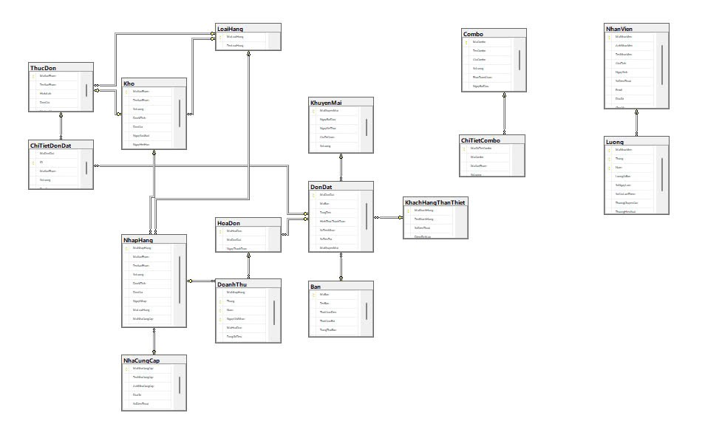

## 2. Giao diện và mô tả

### 2.1 Đăng nhập

#### 2.1.1 UseCase

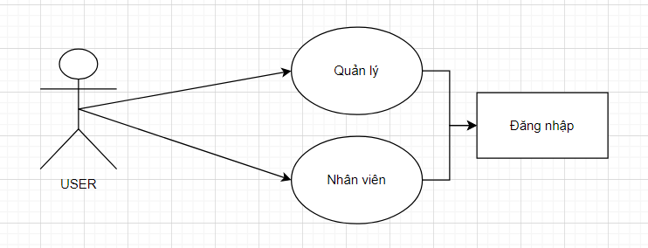

Hình 1 Usercase đăng nhập

##### 2.1.1.1 Mô tả Use case : Đăng nhập

* Tên Use case : Đăng Nhập vào Hệ Thống
* Mô tả tóm tắt : Để cho phép người dùng đăng nhập vào hệ thống và truy cập vào các chức năng phù hợp với quyền hạn của họ.
* Luồng sự kiện:
* Luồn cơ bản:

[1] Mở ứng dụng

[2] chọn QL hoặc NV

[3] nhập tài khoản mật khẩu

[4] nhấn đăng nhập

* Luồn thay thế:

[1] Mở ứng dụng

[2] chọn QL hoặc NV

[3] nhập tài khoản mật khẩu sai

[4] nhấn đăng nhập báo lỗi

* Yêu cầu đặc biệt
* Thông tin cần được bảo mật và mã hóa mật khẩu
* Điều kiện tiên quyết
* Tài khoản mật khẩu phải khớp
* Điều kiện hậu
* Thống báo thành công khi nhập đúng tài khoản mật khẩu và chuyển đến trang chủ
* Thông báo lỗi khi nhập sai tài khoản mật khẩu

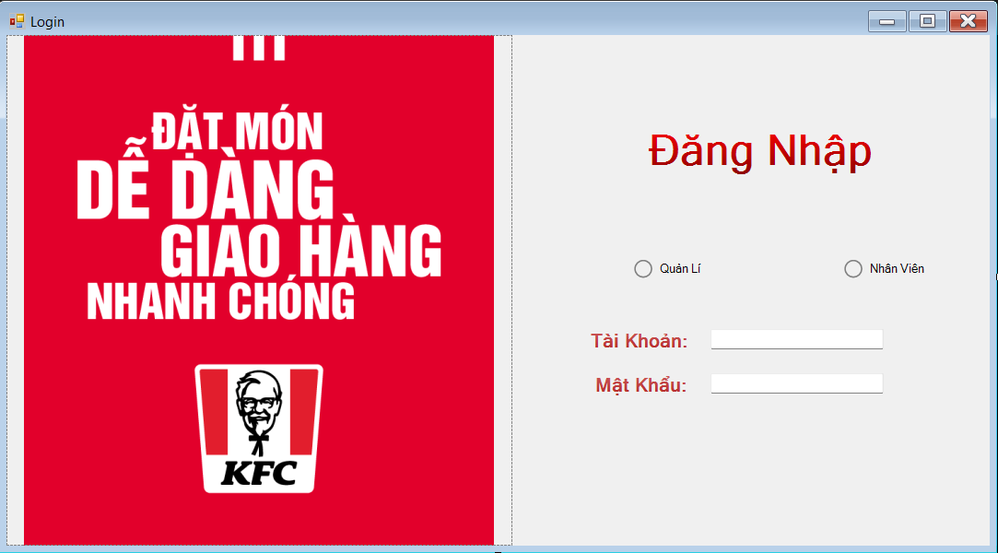

Hình 2 UI đăng nhập

#### 2.1.2 Quy trình làm việc

|  |  |  |
| --- | --- | --- |
| **Sự kiện** | **Người dùng** | **Hệ thống** |
| Đăng nhập | 1.1 Chọn ứng dụng | 1.2 Hiển thị giao diện đăng nhập |
| 1.3 Chọn QL hoặc NV  1.4 nhập tài khoản và mật khẩu  1.5 nhấn đăng nhập | 1.6 xác nhận tài khoản mật khẩu chuyển đến màn hình trang chủ |

|  |  |  |  |  |
| --- | --- | --- | --- | --- |
| **STT** | **Tên trường** | **Control** | **Kiểu dữ liệu** | **Đặc tả** |
| 1 | Tiêu đề | Label | Text | KFC |
| 2 | Mục chọn | Radio Button | Boolean | Tích chọn QL để đăng nhập tài khoản của QL Tích chọn NV để đăng nhập tài khoản NV |
| 3 | Nhập tài khoản | Textbox | String | Nhập tài khoản của quản lí/NV |
| 4 | Nhập mật khẩu | Textbox | String | Nhập mật khẩu của quản lí/NV |
| 5 | Login | Button | Boolean | Khi nhập đầy đủ tài khoản và mật khẩu thì click vào login để đăng nhập |

#### 2.1.3 Mô tả UI/UX

#### 2.1.4 Biểu đồ hoạt động

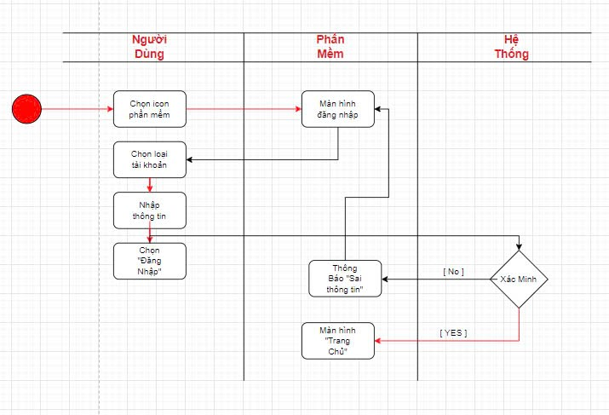

Hình 3 Activity đăng nhập

### 2.2 giao diện chính

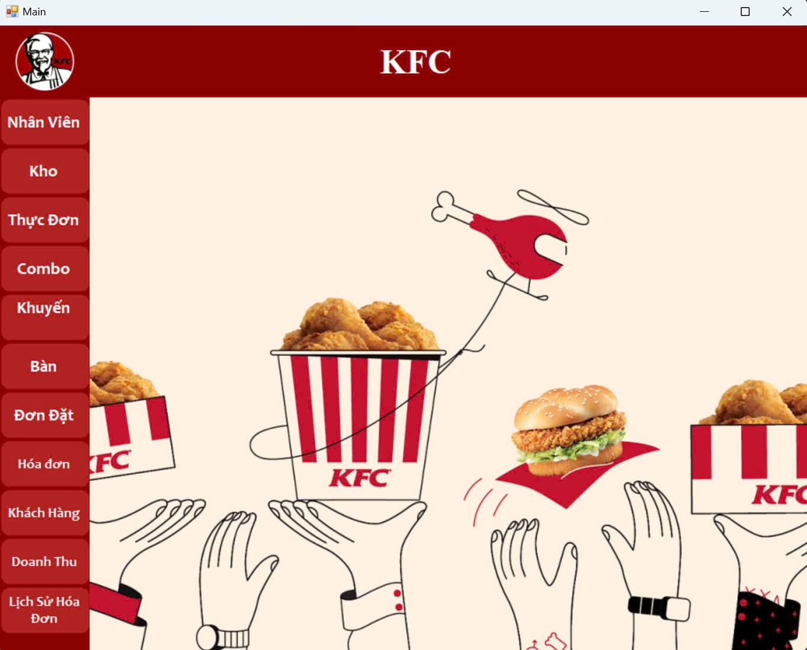

Hình 4 Trang chính

#### 2.2.1 Mô tả UI/UX

|  |  |  |  |  |
| --- | --- | --- | --- | --- |
| **STT** | **Tên trường** | **Control** | **Kiểu dữ liệu** | **Đặc tả** |
| 1 | Tiêu đề | Label | Text | Tiêu đề KFC |
| 2 | Thanh công cụ | Panel | N/A | Dùng để chứa logo và tiêu đề của quán |
| 3 | Thanh công cụ | Panel | N/A | Dùng để chứa các button để mở các form |
| 4 | Giao diện | Panel | N/A | Hiển thị giao diện các chức năng khác |
| 5 | Logo | Priture Box | Image | Hiển thị logo quán |
| 6 | NV | Button | Boolean | Click NV mở form NV |
| 7 | Kho | Button | Boolean | Click Kho để mở form Kho |
| 8 | Thực đơn | Button | Boolean | Click Thực đơn để mở form Thực đơn |
| 9 | Combo | Button | Boolean | Click Combo để mở form Combo |
| 10 | Khuyến mãi | Button | Boolean | Click Khuyến mãi để mở form Khuyến mãi |
| 11 | Bàn | Button | Boolean | Click Bàn để mở form Bàn |
| 12 | Đơn Đặt | Button | Boolean | Click Đơn Đặt để mở form Đơn Đặt |
| 13 | Hóa đơn | Button | Boolean | Click Hóa đơn để mở form Hóa đơn |
| 14 | Khách hàng | Button | Boolean | Click Khách hàng để mở form Khách hàng |
| 15 | Doanh thu | Button | Boolean | Click Doanh thu để mở form Doanh thu |

### 2.3 Nhân viên

#### 2.3.1 UseCase

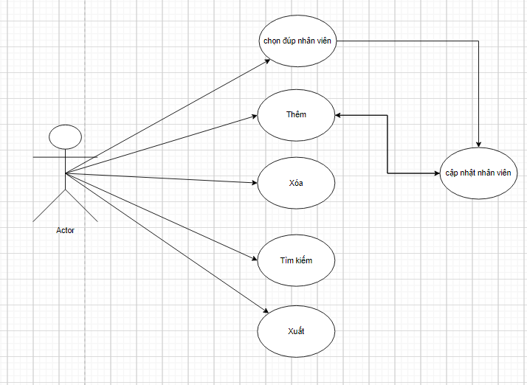

Hình 5 Usecase nhân viên

##### 2.3.1.1 Mô tả Use case : Nhân Viên

* Tên usercase : Quản lý nhân viên
* Mô tả tóm tắt : QL NV cho phép người dùng QL thông tin của NV, bao gồm thêm mới, cập nhật, tìm kiếm, xóa NV và xuất danh sách NV từ hệ thống.
* Luồng sự kiện
* Luồng cơ bản:

[1] Mở ứng dụng

[2] Chọn QL

[3] Nhập tài khoản mật khẩu

[4] Nhấn đăng nhập

[5] Nhấn NV

[6] Bấm thêm để mở UI CN NV và lưu NV thành công

[7] Bấm đúp vào NV sẽ mở UI CN NV và CN lưu NV thành công

[8] Bấm vào NV bấm xóa để xóa NV

[9] Nhập NV cần tìm kiếm bấm tìm kiếm sẽ hiện thị đúng NV tìm kiếm

[10] nhập NV cần xuất bấm xuất hoặc bấm xuất để xuất tất cả NV

* Luồng thay thế:

[1] Mở ứng dụng

[2] Chọn QL

[3] Nhập tài khoản mật khẩu

[4] Nhấn đăng nhập

[5] Nhấn NV

[6] Bấm thêm để mở UI CN NV và lưu NV thất bại khi nhập thiếu sai control

[7] Bấm đúp vào NV sẽ mở UI CN NV và CN lưu NV thất bại khi thiếu dữ liệu

[8] Bấm xóa hiển thị thất bại vì chưa chọn NV

[9] Bấm tìm kiếm hiển thị lỗi khi chưa nhập thông tin

[10] nhập sai thông tin bấm xuất xuất hiện thống báo lỗi

* Yêu cầu đặc biệt
* Mã NV phải là duy nhất và được kiểm tra trước khi thêm mới.
* Hệ thống cần xác nhận trước khi xóa NV để tránh xóa nhầm dữ liệu.
* Điều kiện tiên quyết
* Người dùng cần có quyền truy cập chức năng QL NV.
* NV phải tồn tại trong cơ sở dữ liệu trước khi tìm kiếm, CN, xuất hoặc xóa.
* Điều kiện hậu
* Sau khi thêm, CN hay xóa phải hiển thị thông báo thành công hoặc thất bại
* Hiển thị NV phải được hiển thị đúng khi thêm xóa hay CN, tìm kiếm

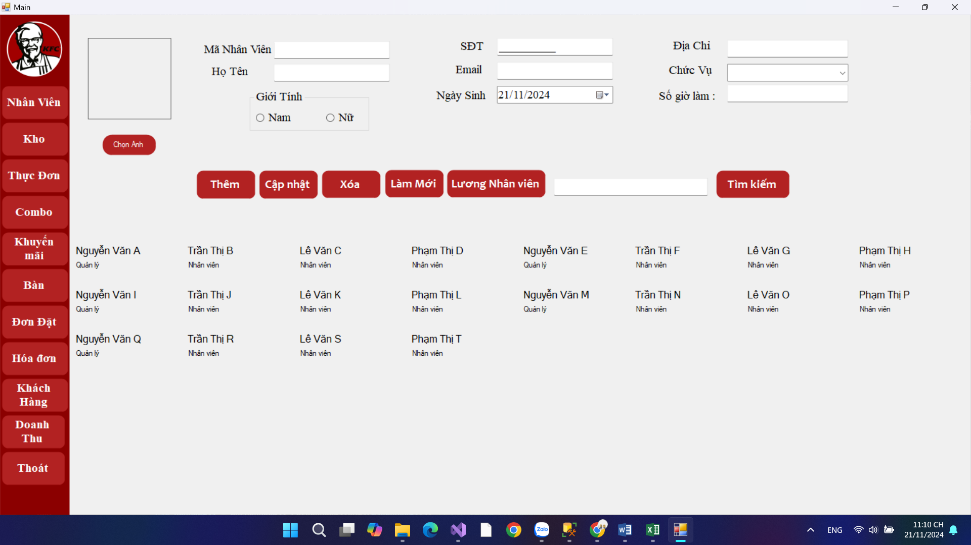

Hình 6 UI nhân viên

#### 2.3.2 Quy trình làm việc

|  |  |  |
| --- | --- | --- |
| **Sự kiện** | **Người dùng** | **Hệ thống** |
| QL NV | 1.1 Click NV trang chủ  1.3 Click vào nút Thêm 1.3 Click chọn NV  1.5 Nhập thông tin NV  1.6 Click lưu 1.8 Click đúp NV  1.10 Thay đổi thông tin cần thay đổi  1.11 Click lưu 1.13 click NV cần xóa  1.14 click xóa  1.16 nhập NV cần tìm kiếm  1.17 click tìm kiếm  1.19 click xuất | 1.2 Hiển thị màn hình NV  1.4 Hiển thị ra màn hình CN NV  1.7 Hiển thị thông báo thành công  1.9 Hiển thị ra màn hình CN NV  1.12 Hiển thị thông báo thành công  1.15 Xóa đi NV được chọn  1.18 Hiển ra NV được tìm 1.9 Xuất danh sách NV |

#### 2.3.3 Mô tả UI/UX

|  |  |  |  |  |
| --- | --- | --- | --- | --- |
| **STT** | **Tên trường** | **Control** | **Kiểu dữ liệu** | **Đặc tả** |
| 1 | Thông tin của NV | User Control | N/A | Hiển thị thông tin của NV |
| 2 | Thêm | Button | N/A | Click vào nút thêm nếu muốn thêm NV |
| 3 | Xóa | Button | N/A | Click vào nút xóa nếu muốn xóa NV |
| 4 | Mã NV | Text Box | String | Nhập thông tin NV người dùng muốn tìm |
| 5 | Tìm kiếm | Button | N/A | Sau khi nhập xong thông tin NV click vào nút tìm kiếm để tìm |
| 6 | Xuất | Button | N/A | Click vào nút Xuất nếu người dùng muốn xuất danh sách NV |

#### Test case

|  |  |  |  |
| --- | --- | --- | --- |
| **STT** | **Màn Hình nhân viên** | **Mô tả test** | **kết Quả** |
| 1 | Thêm và cập nhật nhân viên (nút lưu) | nhập đúng hết trường dữ liệu | thành công |
| 2 | Thêm và cập nhật nhân viên (nút lưu) | không nhập trường dữ liệu gì | thông báo lỗi |
| 3 | Thêm và cập nhật nhân viên (nút lưu) | nhập thiếu trường dữ liệu | thông báo lỗi |
| 4 | Thêm và cập nhật nhân viên (nút lưu) | nhập mã nhân viên quá 30 ký tự | thông báo lỗi |
| 5 | Thêm và cập nhật nhân viên (nút lưu) | nhập tên nhân viên quá 30 ký tự | thông báo lỗi |
| 6 | Thêm và cập nhật nhân viên (nút lưu) | nhập địa chỉ quá 300 ký tự | thông báo lỗi |
| 7 | Thêm và cập nhật nhân viên (nút lưu) | nhập số điện thoại đầu không phải là 0 | thông báo lỗi |
| 8 | Thêm và cập nhật nhân viên (nút lưu) | nhập số điện thoại đầu không đúng 10 số | thông báo lỗi |
| 9 | Thêm và cập nhật nhân viên (nút lưu) | nhập số giờ làm không hợp lệ | thông báo lỗi |
| 10 | Thêm và cập nhật nhân viên (nút lưu) | nhập số giờ làm quá 2000000000 | thông báo lỗi |
| 11 | Thêm và cập nhật nhân viên (nút lưu) | nhập email sai định dạng | thông báo lỗi |
| 12 | Thêm (nút lưu) | nhập mã nhân viên trùng | thông báo lỗi |
| 13 | Hủy | xóa trường dữ liệu | thành công |
| 14 | Xóa nhân viên | chưa chọn nhân viên để xóa | thống báo chưa chọn |
| 15 | Xóa nhân viên | chọn nhân viên để xóa thống báo lựa chọn  chọn ok | xóa thành công |
| 16 | Xóa nhân viên | chọn nhân viên để xóa thống báo lựa chọn  chọn hủy | xóa thất bại |
| 17 | nút lương nhân viên | mở giao diện lương nhân viên | thành công |
| 18 | nút tìm | chưa nhập gì vào ô tìm | tải lại giao diện |
| 19 | nút tìm | nhập vào ô tìm kiếm (có tham số tìm) | trả ra kết quả tìm kiếm |
| 20 | nút tìm | nhập vào ô tìm kiếm (không có tham số tìm) | thống báo không tìm thấy |
| 21 | nút xuất | ô tìm kếm kiếm không nhập gì | xuất hết nhân viên |
| 22 | nút xuất | nhập vào ô tìm kiếm (có tham số tìm) | xuất đúng những nhân viên được tìm thấy |
| 23 | nút xuất | nhập vào ô tìm kiếm (không có tham số tìm) | thông báo không tìm thấy |
| 24 | nút tìm kiếm | nhập tham số cần tìm vào ô tìm kiếm (tham số có dữ liệu) | trả ra những tham số tìm được |
| 25 | nút tìm kiếm | nhập tham số cần tìm vào ô tìm kiếm (tham số không có dữ liệu) | thông báo không tìm thấy |
| 26 | nút tìm kiếm | chọn tháng cần tìm kiếm (tháng có dữ liệu) | trả kết quả tháng được tìm |
| 27 | nút tìm kiếm | chọn tháng cần tìm kiếm (tháng không có dữ liệu) | thông báo không tìm thấy |
| 28 | nút tìm kiếm | chọn tháng cần tìm kiếm và nhập tìm kiếm (cả 2 có dữ liệu) | trả ra kết quả được tìm |
| 29 | nút tìm kiếm | chọn tháng cần tìm kiếm và nhập tìm kiếm (cả 2 không có dữ liệu) | thông báo không tìm thấy |
| 30 | nút tìm kiếm | chọn tháng cần tìm kiếm và nhập tìm kiếm (tháng không có dữ liệu) | thông báo không tìm thấy |
| 31 | nút tìm kiếm | chọn tháng cần tìm kiếm và nhập tìm kiếm (ô tìm kiếm không có dữ liệu) | thông báo không tìm thấy |
| 32 | nút xuất | nhập tham số cần tìm vào ô tìm kiếm (tham số có dữ liệu) | trả ra những tham số tìm được |
| 33 | nút xuất | nhập tham số cần tìm vào ô tìm kiếm (tham số không có dữ liệu) | thông báo không tìm thấy |
| 34 | nút xuất | chọn tháng cần tìm kiếm (tháng có dữ liệu) | trả kết quả tháng được tìm |
| 35 | nút xuất | chọn tháng cần tìm kiếm (tháng không có dữ liệu) | thông báo không tìm thấy |
| 36 | nút xuất | chọn tháng cần tìm kiếm và nhập tìm kiếm (cả 2 có dữ liệu) | trả ra kết quả được tìm |
| 37 | nút xuất | chọn tháng cần tìm kiếm và nhập tìm kiếm (cả 2 không có dữ liệu) | thông báo không tìm thấy |
| 38 | nút xuất | chọn tháng cần tìm kiếm và nhập tìm kiếm (tháng không có dữ liệu) | thông báo không tìm thấy |
| 39 | nút xuất | chọn tháng cần tìm kiếm và nhập tìm kiếm (ô tìm kiếm không có dữ liệu) | thông báo không tìm thấy |
| 40 | nút làm mới | tải dữ liệu và xóa dữ liệu 2 ô tìm kiếm | thành công |
| 41 | nút thêm lương | mở giao diện thêm lương | thành công |
| 42 | Thêm và cập nhật nhân viên (nút lưu) | nhập đúng hết trường dữ liệu | thành công |
| 43 | Thêm và cập nhật nhân viên (nút lưu) | không nhập trường dữ liệu gì | thông báo lỗi |
| 44 | Thêm và cập nhật nhân viên (nút lưu) | nhập thiếu trường dữ liệu | thông báo lỗi |

#### 2.3.4 Biểu đồ hoạt động

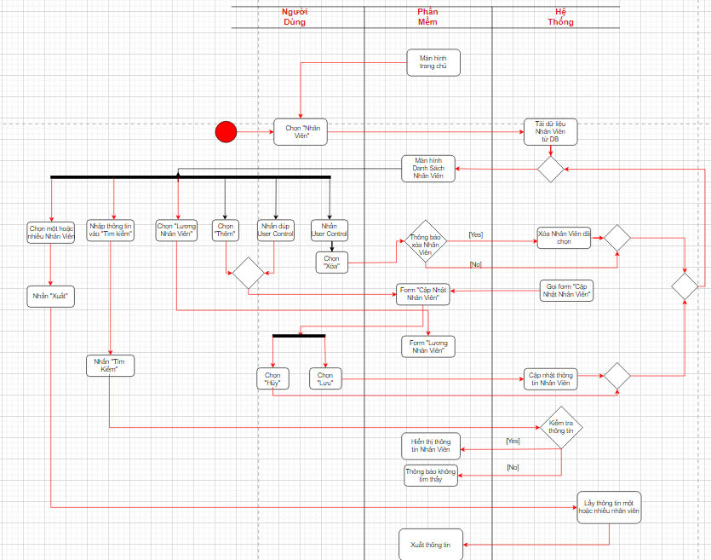

Hình 7 Avtivity nhân viên

### 2.5 Quản lý tính lương nhân viên

#### 2.5.1 UseCase

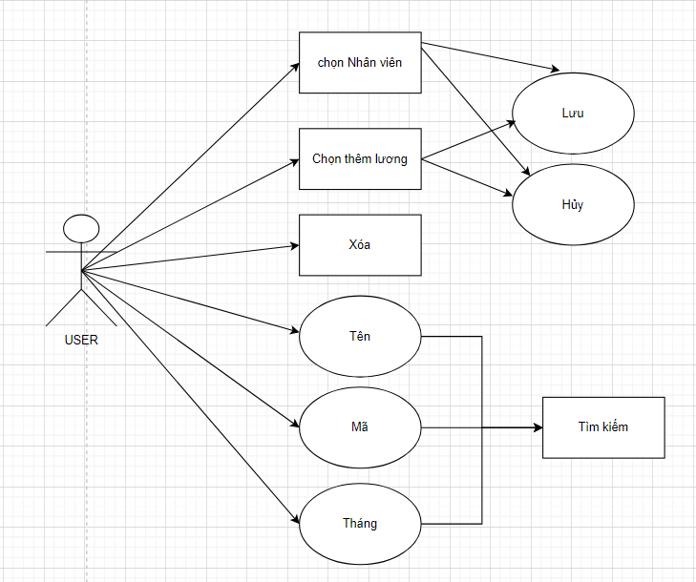

Hình 11 Usecase lương nhân viên

##### 2.5.1.1 Mô tả Use case : Tính lương nhân viên

* Tên Use case : Tính lương nhân viên
* Mô tả tóm tắt : Để cho phép người dùng tính lương và theo dõi lương NV.
* Luồng sự kiện:
* Luồn cơ bản:

[1] Mở ứng dụng

[2] Đăng nhập QL

[3] Chọn NV

[4] Chọn lương NV

[5] Chọn thêm lương

[6] Nhập các control

[7] Lưu

* Luồn thay thế:

[1] Mở ứng dụng

[2] Đăng nhập QL

[3] Chọn NV

[4] Chọn lương NV

[5] Chọn thêm lương

[6] Nhập thiếu control

[7] Lưu báo lỗi

* Điều kiện tiên quyết
* Nhập đầy đủ các control
* Điều kiện hậu
* Thông báo lưu lương thành công và hiển thị dữ liệu vừa thêm vào DataGridView

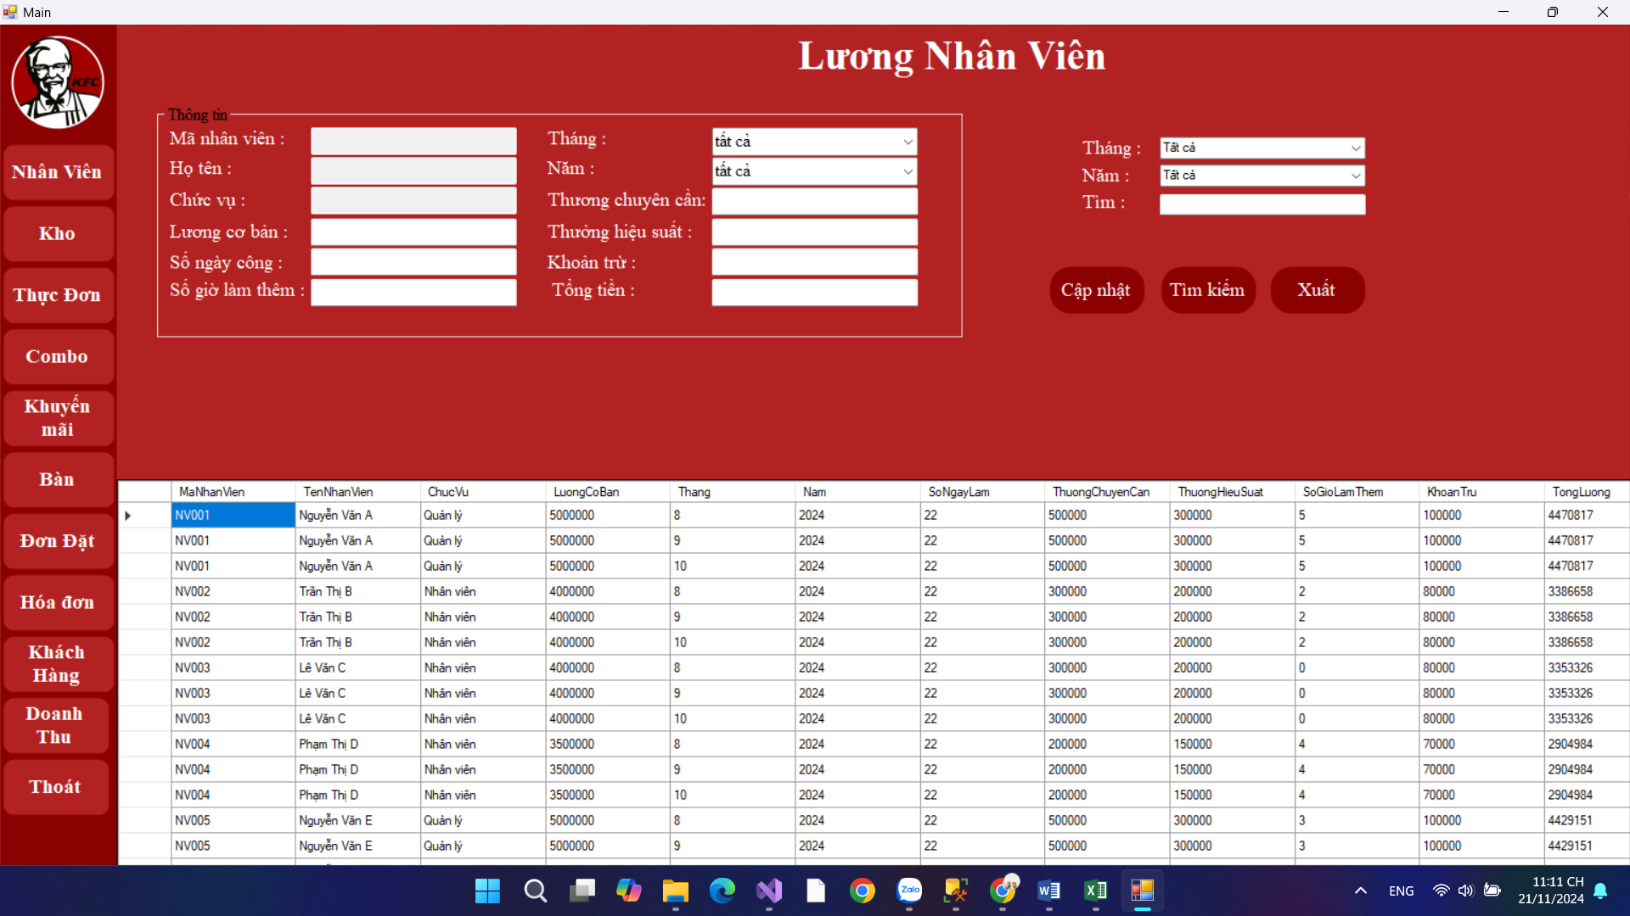

Hình 12 UI Lương nhân viên

#### 2.5.2 Quy trình làm việc

|  |  |  |
| --- | --- | --- |
| **Sự kiện** | **Người dùng** | **Hệ thống** |
| Tính lương NV | 1.1 Chọn ứng dụng  1.3 đăng nhập QL  1.5 chọn NV  1.7 chọn tính lương  1.9 chọn thêm lương  1.11 nhập hết các control  1.12 nhấn lưu | 1.2 Hiển thị giao diện đăng nhập  1.4 hiển thị trang chủ  1.6 hiển thị UI NV  1.8 hiển thị UI lương  1.10 hiển thị UI thêm lương  1.13 thống báo thêm thành công và hiển thị dữ liệu ngoài UI lương |

#### 2.5.3 Mô tả UI/UX

|  |  |  |  |  |
| --- | --- | --- | --- | --- |
| **STT** | **Tên trường** | **Control** | **Kiểu dữ liệu** | **Đặc tả** |
| 1 | Danh sách lương | DataGridView | N/A | Hiển thị danh sách lương NV |
| 2 | Cập nhật | Button | Button | Sau khi thay đổi thuộc tính lương click cập nhật |
| 3 | Tìm | TextBox | String | Nhập thông tin cần tìm |
| 4 | Tìm kiếm | Button | Boolean | Click vào nút tìm kiếm để tìm kiếm NV muốn tìm |
| 5 | Xuất | Button | Boolean | Xuất tất cả hoặc tìm xuất cái mình muốn |
| 6 | Tháng | combobox | N/A | Sổ 12 tháng trong năm cho người dùng chọn |
| 7 | Năm | combobox | N/A | 20 năm gần nhất cho người dùng chọn |

#### 2.5.4 Biểu đồ hoạt động

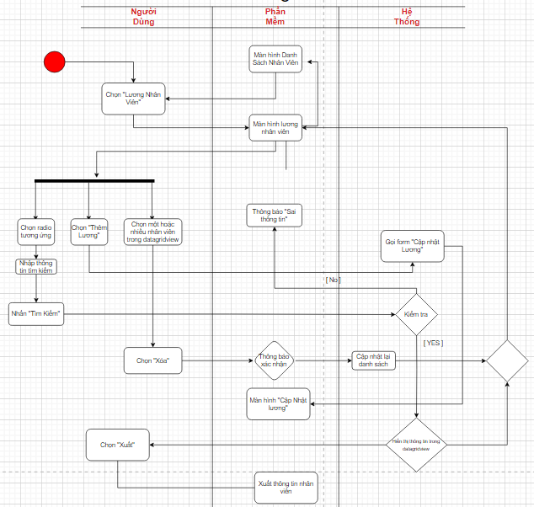

Hình 13 Activity lương nhân viên

### 2.7 Quản lý loại hàng

#### 2.7.1 UseCase

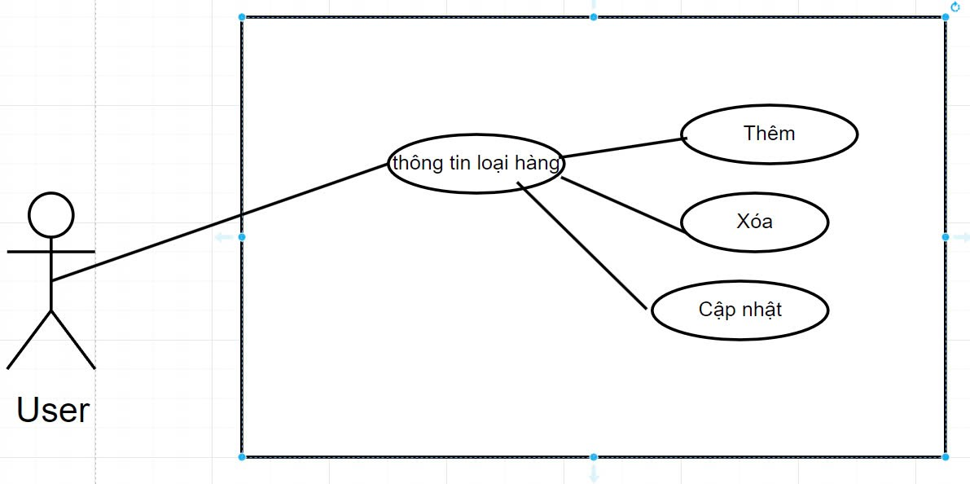

Hình 17 Usecase Loại hàng

##### 2.7.1.1 Mô tả Use case : Loại hàng

* Mô tả Use-Case : Loại Hàng
* Mô tả tóm tắt : Chức năng QL Loại Hàng cho phép người dùng thêm mới hoặc xóa các loại hàng hóa có trong hệ thống. Người dùng có thể xem danh sách loại hàng hiện có, thêm loại hàng mới hoặc xóa loại hàng đã chọn.
* Luồng sự kiện
* Luồng cơ bản:
* Người dùng mở form QL Loại Hàng.
* Hệ thống hiển thị Thông tin Loại Hàng bằng Use Control.
* Người dùng nhấn nút Thêm để mở form CN Loại Hàng.
* Người dùng nhập thông tin cho loại hàng mới và nhấn Lưu.
* Hệ thống lưu loại hàng vào cơ sở dữ liệu và hiển thị thông báo thành công.
* Luồng thay thế:
* Nếu người dùng muốn Xóa loại hàng:
* Người dùng chọn một loại hàng từ danh sách.
* Nhấn Xóa và hệ thống xác nhận xóa loại hàng.
* Loại hàng bị xóa khỏi cơ sở dữ liệu nếu xác nhận thành công.
* Yêu cầu đặc biệt
* Loại Hàng phải có tên và mã duy nhất trong hệ thống.
* Hệ thống phải xác nhận trước khi xóa loại hàng để tránh mất dữ liệu không mong muốn.
* Điều kiện tiên quyết
* Người dùng phải có quyền truy cập và chỉnh sửa danh mục Loại Hàng.
* Hệ thống phải có sẵn danh sách các loại hàng trong cơ sở dữ liệu.
* Điều kiện sau
* Sau khi thêm hoặc xóa thành công, danh sách loại hàng sẽ tự động CN.
* Hệ thống hiển thị thông báo thành công hoặc thất bại tùy theo hành động của người dùng.

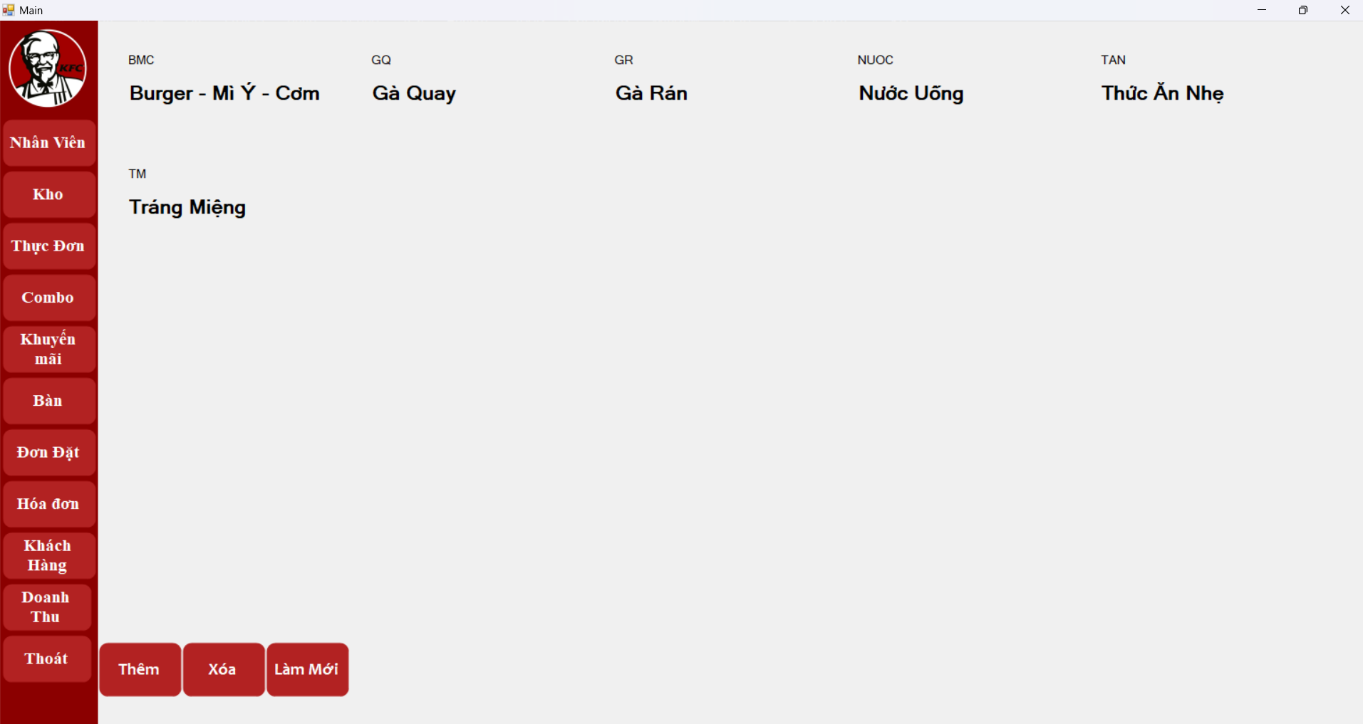

Hình 18 UI loại hàng

#### 2.7.2 Quy trình làm việc

|  |  |  |
| --- | --- | --- |
| **Sự kiện** | **Người dùng** | **Hệ thống** |
| QL Loại Hàng | 1.1 Click vào Thêm 1.3 Thêm loại hàng  1.5 click loại hàng cần xóa  1.7 click đúp vào loại hàng  1.9 thay đổi thông tin cần thay đổi  1.10 nhấn lưu | 1.2 Hiển thị ra UI CN Loại hàng  1.4 thêm thành công hiện thông báo  1.6 xóa thành công loại hàng được chọn và thông báo  1.8 hiển thị UI CN loại hàng  1.11 CN thành công và hiển thị thông báo |

#### 2.7.3 Mô tả UI/UX

|  |  |  |  |  |
| --- | --- | --- | --- | --- |
| **STT** | **Tên trường** | **Control** | **Kiểu dữ liệu** | **Đặc tả** |
| 1 | Thông tin Loại Hàng | Use Control | N/A | Hiển thị thông tin Loại Hàng |
| 2 | Thêm | Button | N/A | Người dùng click vào nút Thêm sẽ hiện ra UI CN Loại Hàng |
| 3 | Xóa | Button | Text | Click xóa sẽ xóa đi Loại Hàng được chọn |

Test case

|  |  |  |  |  |  |
| --- | --- | --- | --- | --- | --- |
| ID | Tiêu đề | Mô tả | Bước | Kết quả | Trạng Thái |
| 1 | Thêm Loại Hàng | Thêm loại hàng với mã và tên đúng mẫu | 1.Đăng nhập với “admin”  2.Chọn “Kho”  3.Chọn “Loại Hàng”  4.Chọn “Thêm”  5.Nhập dữ liệu  6.Nhấn “Lưu” | Thêm Thành công | Thành công |
| 2 | Thêm Loại Hàng | Thêm loại hàng với mã bắt đầu bằng số | 1.Đăng nhập với “admin”  2.Chọn “Kho”  3.Chọn “Loại Hàng”  4.Chọn “Thêm”  5.Nhập dữ liệu  6.Thông báo lỗi | Thêm thất bại | Thành công |
| 3 | Thêm Loại Hàng | Thêm loại hàng với mã bắt đầu bằng kí tự đặc biệt | 1.Đăng nhập với “admin”  2.Chọn “Kho”  3.Chọn “Loại Hàng”  4.Chọn “Thêm”  5.Nhập dữ liệu  6.Thông báo lỗi | Thêm thất bại | Thành công |
| 4 | Thêm Loại Hàng | Thêm loại hàng với mã chứa kí tự đặc biệt | 1.Đăng nhập với “admin”  2.Chọn “Kho”  3.Chọn “Loại Hàng”  4.Chọn “Thêm”  5.Nhập dữ liệu  6.Thông báo lỗi | Thêm thất bại | Thành công |
| 5 | Thêm Loại Hàng | Để trống mã hàng | 1.Đăng nhập với “admin”  2.Chọn “Kho”  3.Chọn “Loại Hàng”  4.Chọn “Thêm”  5.Nhập dữ liệu  6.Thông báo lỗi | Thêm thất bại | Thành công |
| 6 | Thêm Loại Hàng | Nhập mã loại hàng nhưng để trống tên | 1.Đăng nhập với “admin”  2.Chọn “Kho”  3.Chọn “Loại Hàng”  4.Chọn “Thêm”  5.Nhập dữ liệu  6.Thông báo lỗi | Thêm thất bại | Thành công |
| 7 | Thêm Loại Hàng | Nhập mã loại hàng nhưng tên bắt đầu bằng kí tự đặc biệt | 1.Đăng nhập với “admin”  2.Chọn “Kho”  3.Chọn “Loại Hàng”  4.Chọn “Thêm”  5.Nhập dữ liệu  6.Thông báo lỗi | Thêm thất bại | Thành công |
| 8 | Xóa loại hàng | Chọn loại hàng để xóa | 1.Đăng nhập với “admin”  2.Chọn “Kho”  3.Chọn “Loại Hàng”  4.Chọn loại hàng cần xóa  5.Nhấn “Xóa” | Xóa Thành Công | Thành Công |
| 9 | Xóa loại hàng | Không chọn loại hàng để xóa | 1.Đăng nhập với “admin”  2.Chọn “Kho”  3.Chọn “Loại Hàng”  4.Chọn loại hàng cần xóa  5.Nhấn “Xóa” | Xóa Thất Bại | Thành Công |
| 10 | Tải dữ liệu | Tải lại dữ liệu từ Database | 1.Đăng nhập với “admin”  2.Chọn “Kho”  3.Chọn “Loại Hàng”  4.Chọn “Làm Mới” | Làm mới thành công | Thành Công |

#### 2.7.4 Biểu đồ hoạt động

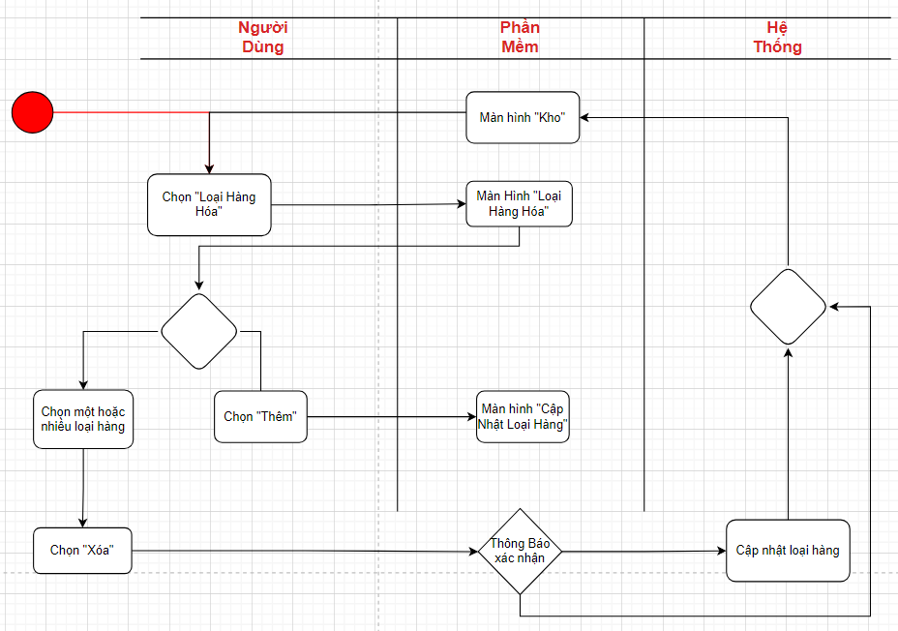

Hình 19 Activity loại hàng

### 2.8 Cập nhật loại hàng

#### 2.8.1 UseCase

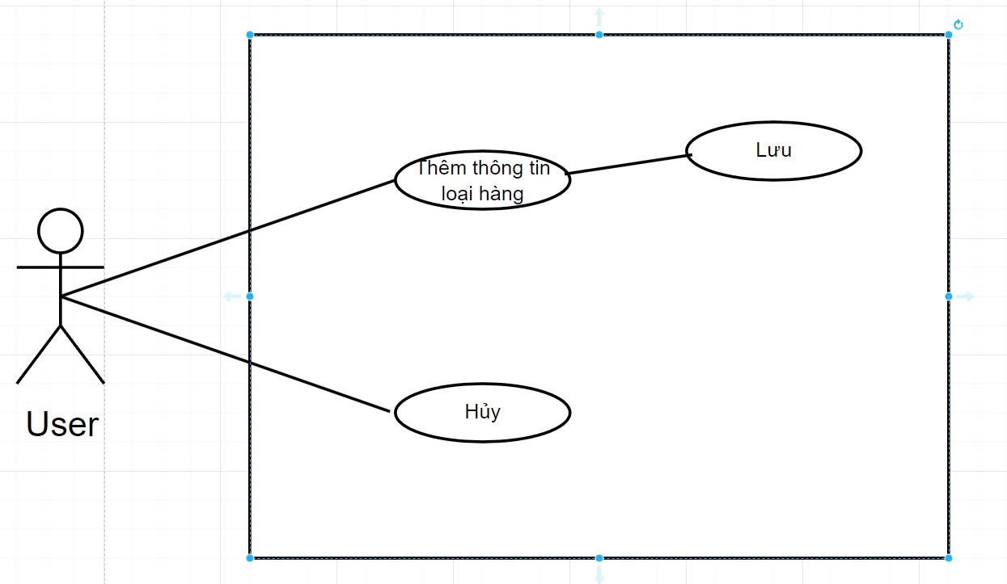

Hình 20 Usecase cập nhật loại hàng

##### 2.8.1.1 Mô tả Use case : Cập nhật loại hàng

* Mô tả Use-Case : Cập nhật Loại Hàng
* Mô tả tóm tắt : Chức năng CN Loại Hàng cho phép người dùng thêm mới hoặc chỉnh sửa thông tin của một loại hàng hóa trong hệ thống. Người dùng có thể nhập mã loại hàng và tên loại hàng, sau đó lưu thông tin này vào cơ sở dữ liệu.
* Luồng sự kiện
* Luồng cơ bản:
* Người dùng mở form CN Loại Hàng.
* Người dùng nhập Mã Loại Hàng vào Text Box.
* Người dùng nhập Tên Loại Hàng vào Text Box.
* Người dùng nhấn nút Lưu:
* Hệ thống kiểm tra thông tin.
* Nếu thông tin hợp lệ, hệ thống lưu loại hàng vào cơ sở dữ liệu.
* Hiển thị thông báo thành công và quay về form Loại Hàng.
* Luồng thay thế:
* Nếu người dùng nhấn Hủy:
* Hệ thống đóng form CN Loại Hàng mà không lưu thay đổi.
* Yêu cầu đặc biệt
* Mã Loại Hàng phải là duy nhất trong hệ thống, không trùng với các mã đã tồn tại.
* Hệ thống phải có cơ chế kiểm tra và xác thực trước khi lưu thông tin.
* Điều kiện tiên quyết
* Người dùng phải có quyền thêm mới hoặc CN loại hàng trong hệ thống.
* Hệ thống phải có kết nối cơ sở dữ liệu để lưu trữ và CN thông tin.
* Điều kiện sau
* Sau khi lưu thành công, danh sách loại hàng sẽ tự động CN.
* Hệ thống hiển thị thông báo xác nhận rằng thông tin đã được lưu thành công.

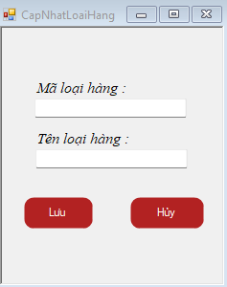

Hình 21 UI cập nhật loại hàng

#### 2.8.2 Quy trình làm việc

|  |  |  |
| --- | --- | --- |
| **Sự kiện** | **Người dùng** | **Hệ thống** |
| QL CN Loại Hàng | 1.1 Nhập thông tin loại hàng 1.2 Click nút Lưu 1.4 Click nút Hủy | 1.3 Thông tin vừa nhập sẽ được lưu và hiển thị ngoài UI Loại Hàng 1.5 Sẽ trở lại Form Loại Hàng |

#### 2.8.3 Mô tả UI/UX

|  |  |  |  |  |
| --- | --- | --- | --- | --- |
| **STT** | **Tên trường** | **Control** | **Kiểu dữ liệu** | **Đặc tả** |
| 1 | Mã loại hàng | Text Box | String | nhập Mã Loại Hàng |
| 2 | Tên loại hàng | Text Box | Text | nhập Tên Loại Hàng |
| 3 | Lưu | Button | N/A | click vào nút Lưu , thông tin loại hàng vừa nhập được lưu và load lên UI Loại Hàng |
| 4 | Hủy | Button | N/A | thoát UI CN Loại Hàng |

#### 2.8.4 Biểu đồ hoạt động

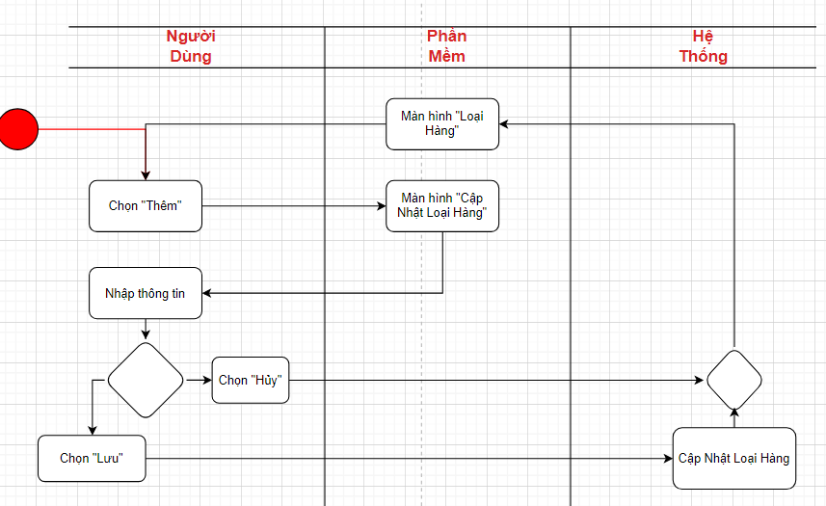

Hình 22 Activity cập nhật loại hàng

### 2.9 Quản lý kho hàng

#### 2.9.1 UseCase

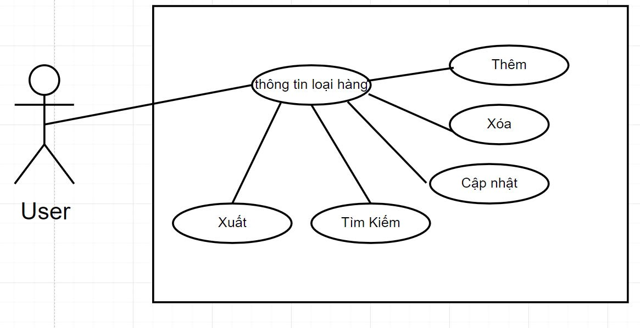

Hình Usecase Kho

##### 2.9.1.1 Mô tả Use case : Quản lý kho hàng

* Mô tả Use-Case : Kho Hàng
* Mô tả tóm tắt: Chức năng QL kho hàng cho phép người dùng thêm, CN, xóa và tìm kiếm SP trong kho. Người dùng có thể nhập thông tin SP như mã, tên, số lượng, đơn vị tính, đơn giá và loại hàng. Đồng thời, có thể xuất danh sách hàng hóa trong kho và QL các liên quan đến nhà cung cấp và hàng nhập.
* Luồng sự kiện
* Luồng cơ bản:
* Người dùng mở form QL kho hàng.
* Người dùng nhập Mã SP vào Text Box.
* Người dùng nhập Tên SP, Số lượng, Đơn vị tính, Đơn giá.
* Người dùng chọn Loại hàng từ Combo Box.
* Người dùng có các lựa chọn sau:
* Nhấn nút Thêm để thêm SP vào kho.
* Nhấn nút CN để chỉnh sửa thông tin SP hiện có.
* Nhấn nút Xóa để xóa SP khỏi kho.
* Nhấn nút Tìm kiếm để tìm kiếm SP theo mã.
* Nhấn nút Xuất để xuất danh sách kho hàng.
* Luồng thay thế:
* Người dùng có thể nhấn nút Hàng hóa, Nhà cung cấp hoặc Nhập hàng để chuyển sang các form tương ứng để QL chi tiết hơn về hàng hóa, nhà cung cấp, hoặc thông tin nhập hàng.
* Yêu cầu đặc biệt
* Thông tin về SP trong kho phải được kiểm tra kỹ lưỡng trước khi thêm hoặc CN, bao gồm mã SP phải duy nhất và số lượng phải là giá trị dương.
* Hệ thống cần hỗ trợ tìm kiếm nhanh và chính xác theo mã SP.
* Điều kiện tiên quyết
* Người dùng phải có quyền QL kho hàng.
* Hệ thống phải có cơ sở dữ liệu SP đã nhập từ nhà cung cấp.
* Điều kiện sau
* Sau khi thêm, CN hoặc xóa, danh sách kho hàng sẽ tự động CN.
* Hệ thống hiển thị thông báo xác nhận các thao tác thành công và CN danh sách kho.

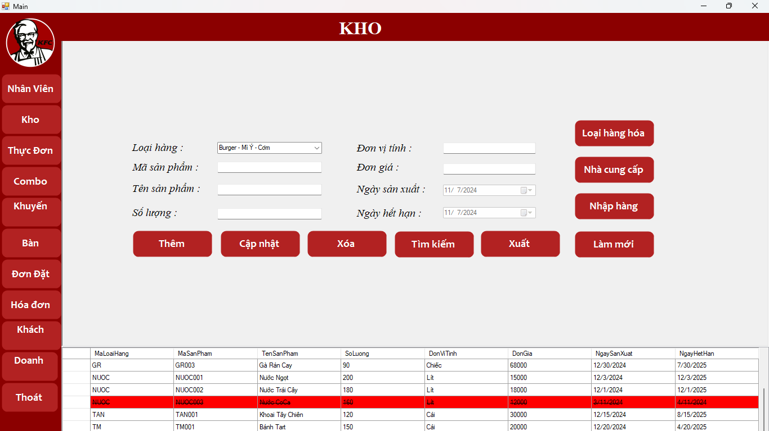

Hình UI Kho

#### 2.9.2. Quy trình làm việc

|  |  |  |
| --- | --- | --- |
| **Sự kiện** | **Người dùng** | **Hệ thống** |
| QL Kho hàng | * 1. Nhập thông tin SP   2. Nhấp nút Thêm   1.4 chọn SP  1.5 thay đổi thông tin cần thay đổi rồi nhấn CN  1.7 chọn SP cần xóa click xóa 1.10 nhập thông tin cần tìm Nhấn Tìm Kiếm 1.12 Nhấp nút Xuất  1.14 Nhấp Loại Hàng  1.16 Nhấp Nhà cung cấp  1.18 Nhấp Nhập Hàng | 1.3 Thêm thông tin SP vừa nhập 1.6 CN thông  1.8 Xóa SP được chọn 1.11 Hiển thị SP cần tìm  1.13 Hiển thị ra danh sách Kho cho người dùng in 1.15 Hiển thị UI loại hàng hóa 1.17 Hiển thị UI Nhà Cung Cấp 1.19 Hiển thị UI Nhập hàng |

#### 2.9.3. Mô tả UI/UX

|  |  |  |  |  |
| --- | --- | --- | --- | --- |
| **STT** | **Tên trường** | **Control** | **Kiểu dữ liệu** | **Đặc tả** |
| 1 | Kho | Label | Text | Tiêu đề Kho |
| 2 | Mã SP | Text Box | String | nhập mã SP |
| 3 | Tên SP | Text Box | Text | nhập tên SP |
| 4 | Số lượng | Text Box | Int | nhập số lượng |
| 5 | Đơn vị tính | Text Box | String | nhập đơn vị tính |
| 6 | Đơn giá | Text Box | Float | nhập đơn giá |
| 7 | Loại hàng | Combo Box | Text | chọn loại hàng |
| 9 | Thêm | Button | N/A | Click Thêm đểThêm SP |
| 10 | CN | Button | N/A | Click CN nếu có tahy đổi thông tin |
| 11 | Xóa | Button | N/A | Click Xóa nếu người dùng muốn Xóa SP |
| 12 | Tìm kiếm | Button | N/A | Click Tìm Kiếm sau khi nhập thông tin cần tìm |
| 13 | Xuất | Button | N/A | Click Xuất xuất danh sách SP trong kho |
| 14 | Hàng hóa | Button | N/A | Click hàng hóa hiển thị UI hàng hóa |
| 15 | Nhà cung cấp | Button | N/A | Click nhà cung cấp hiển thị UI nhà cung cấp |
| 16 | Nhập hàng | Button | N/A | Click Nhập hàng để hiển thị ra UI Nhập Hàng |
| 17 | Danh sách kho | DateGridView | N/A | Hiển thị ra cho người dùng xem |

#### Test case

|  |  |  |  |
| --- | --- | --- | --- |
| **STT** | **Màn hình kho** | **Mô tả test** | **Kết quả** |
| 1 | Nhập dữ liệu mã sản phẩm | Không được quá 30 ký tự | Nếu quá 30 ký tự hệ thông báo lỗi |
| 2 | Nhập dữ liệu tên sản phẩm | Không được quá 250 ký tự | Nếu quá 250 ký tự hệ thông báo lỗi |
| 3 | Nhập dữ liệu số lượng | Không được có chữ và số âm | Nếu có số âm, chữ hệ thống báo lỗi |
| 4 | Nhập dữ liệu đơn vị tính | Không được qua 100 ký tự | Nếu quá 100 ký tự hệ thống báo lỗi |
| 5 | Nhập dữ liệu đơn giá | Không được có chữ và số âm | Nếu có số âm, chữ hệ thống báo lỗi |
| 6 | Loại hàng | Không cho người dùng nhập vào | Nếu người dùng nhập vào hệ thóng báo lỗi |
| 7 | Thêm | Người dùng nhấn nút thêm (khi chưa nhập dữ liệu) | Hệ thống báo lỗi |
| 8 | Thêm | Người dùng nhấn nút thêm (đã nhập dữ liệu sai) | Hệ thống báo lỗi |
| 9 | Thêm | Người dùng nhấn nút thêm (đã nhập dữ liệu đúng) | Hệ thống báo thêm thành công |
| 10 | Cập nhật | Người nhấn nút cập nhật (Chưa có thông tin ) | Hệ thống báo lỗi |
| 11 | Cập nhật | Người nhấn nút cập nhật (Có thông tin nhưng nhập sai ) | Hệ thống báo lỗi |
| 12 | Cập nhật | Người nhấn nút cập nhật (Có thông tin nhập đúng ) | Hệ thống báo thêm cập nhật thành công |
| 13 | Xóa | Người dùng nhấn nút xóa (Chưa chọn dữ liệu) | Hệ thống báo lỗi |
| 14 | Xóa | Người dùng nhấn nút xóa (Đã chọn dữ liệu) | Hệ thống báo đã chọn thành công |
| 15 | Tìm kiếm | Người nhấn tìm kiếm (Khi chưa nhập mã) | Hệ thống báo lỗi |
| 16 | Tìm kiếm | Người nhấn tìm kiếm (Khi nhập mã) | Datagirdview sẽ hiển thị mã người dùng muốn tìm |
| 17 | Thêm (Dữ liệu trùng mã sản phẩm) | Người dùng nhập mã sản phẩm đã tồn tại trong cơ sở dữ liệu. | Hệ thống báo lỗi, không thể thêm. |
| 18 | Cập nhật (Mã sản phẩm trùng với mã đã có) | Người dùng nhập mã sản phẩm đã tồn tại khi cập nhật. | Hệ thống báo lỗi. |
| 19 | Xóa (Dữ liệu không tồn tại) | Người dùng nhấn xóa khi sản phẩm không tồn tại trong cơ sở dữ liệu. | Hệ thống báo lỗi. |
| 20 | Cập nhật (Sản phẩm đã bị xóa) | Người dùng nhấn nút cập nhật sản phẩm đã bị xóa. | Hệ thống báo lỗi. |
| 21 | Tìm kiếm (Mã không tồn tại) | Người dùng nhấn tìm kiếm với mã sản phẩm không tồn tại. | Hệ thống báo không tìm thấy. |
| 22 | Nhập mã sản phẩm trống | Người dùng nhập mã sản phẩm trống khi thêm hoặc cập nhật. | Hệ thống báo lỗi. |
| 23 | Nhập tên sản phẩm trống | gười dùng nhập tên sản phẩm trống khi thêm hoặc cập nhật. | Hệ thống báo lỗi. |
| 24 | Nhập đơn giá âm | Người dùng nhập đơn giá âm khi thêm hoặc cập nhật. | Hệ thống báo lỗi |
| 25 | Nhập số lượng âm | Người dùng nhập số lượng âm khi thêm hoặc cập nhật. | Hệ thống báo lỗi. |
| 26 | Xóa (Không có quyền xóa) | Người dùng không có quyền xóa sản phẩm. | Hệ thống báo lỗi |
| 27 | Thêm (Sản phẩm đã có trong giỏ) | Người dùng thêm sản phẩm đã có trong giỏ hàng. | Hệ thống báo lỗi. |
| 28 | Cập nhật (Giá trị không thay đổi) | Người dùng cập nhật sản phẩm nhưng không thay đổi giá trị. | Hệ thống báo "Không có thay đổi". |
| 29 | Cập nhật (Thông tin không hợp lệ): | Người dùng cập nhật với thông tin không hợp lệ (VD: ký tự đặc biệt). | Hệ thống báo lỗi |
| 30 | Tìm kiếm (Kết quả chính xác) | Người dùng tìm kiếm với thông tin chính xác. | DataGridView hiển thị đúng kết quả. |

#### 2.9.4. Biểu đồ hoạt động

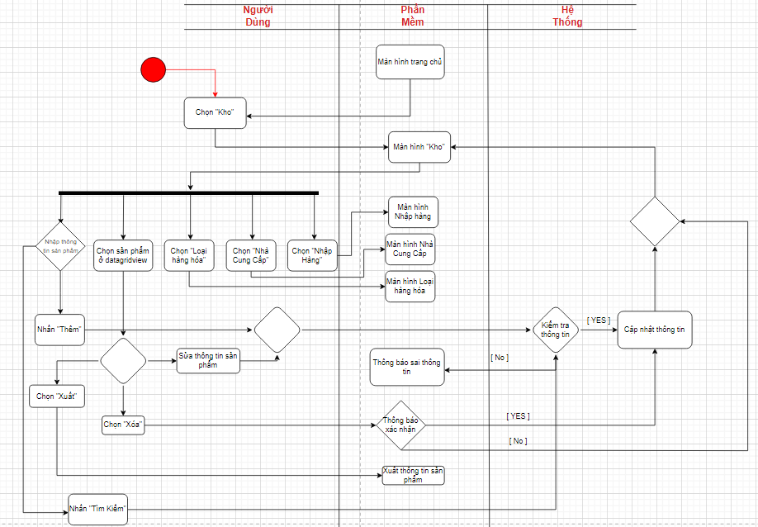

Hình Activity Kho

### 2.10 Quản lý nhà cung cấp

#### 2.10.1. UseCase

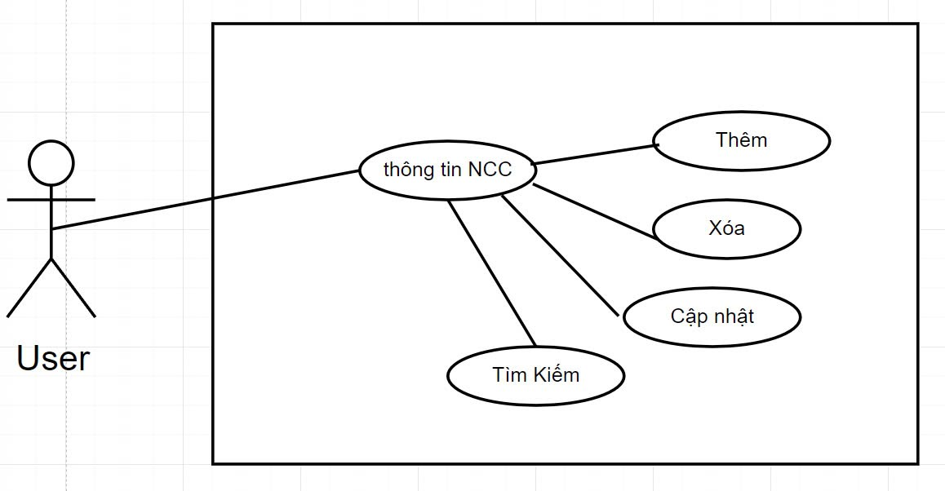

Hình Usecase Nhà cung cấp

##### 2.10.1.1. Mô tả Use case : Quản lý nhà cung cấp

* Mô tả Use-case : Nhà cung cấp
* Mô tả tóm tắt : Chức năng QL Nhà Cung Cấp cho phép người dùng xem, thêm mới hoặc xóa thông tin của các nhà cung cấp trong hệ thống. Điều này giúp QL thông tin nhà cung cấp một cách hiệu quả và dễ dàng.
* Luồng sự kiện
* Luồng cơ bản:
* Mở form QL Nhà Cung Cấp.
* Hệ thống hiển thị Thông tin nhà cung cấp trong UseControl.
* Người dùng nhấn nút Thêm để mở form CN Nhà Cung Cấp.
* Người dùng nhập thông tin nhà cung cấp mới và nhấn nút Lưu.
* Hệ thống CN thông tin nhà cung cấp và hiển thị lại danh sách.
* Người dùng có thể chọn nhà cung cấp trong danh sách và nhấn nút Xóa.
* Hệ thống yêu cầu xác nhận và xóa nhà cung cấp đã chọn.
* Luồng thay thế:
* Mở form QL Nhà Cung Cấp.
* Hệ thống không hiển thị thông tin nhà cung cấp (danh sách trống).
* Hệ thống hiển thị thông báo "Không có nhà cung cấp nào trong hệ thống".
* Người dùng có thể nhấn nút Thêm để nhập nhà cung cấp mới.
* Yêu cầu đặc biệt
* Thông tin nhà cung cấp cần được bảo mật và chỉ người dùng có quyền mới có thể chỉnh sửa hoặc xóa.
* Hệ thống phải xác nhận hành động xóa để tránh xóa nhầm thông tin.
* Giao diện phải dễ sử dụng và thân thiện với người dùng.
* Điều kiện tiên quyết
* Người dùng phải có quyền truy cập vào chức năng QL nhà cung cấp.
* Thông tin nhà cung cấp phải được cung cấp đầy đủ khi thêm mới.
* Người dùng phải chọn đúng nhà cung cấp trước khi thực hiện xóa.
* Điều kiện sau
* Hệ thống hiển thị danh sách nhà cung cấp đã được CN sau khi thêm mới hoặc xóa.
* Người dùng nhận được thông báo xác nhận khi xóa thành công.
* Thông tin nhà cung cấp cần được ghi lại và có thể kiểm tra lại trong hệ thống.

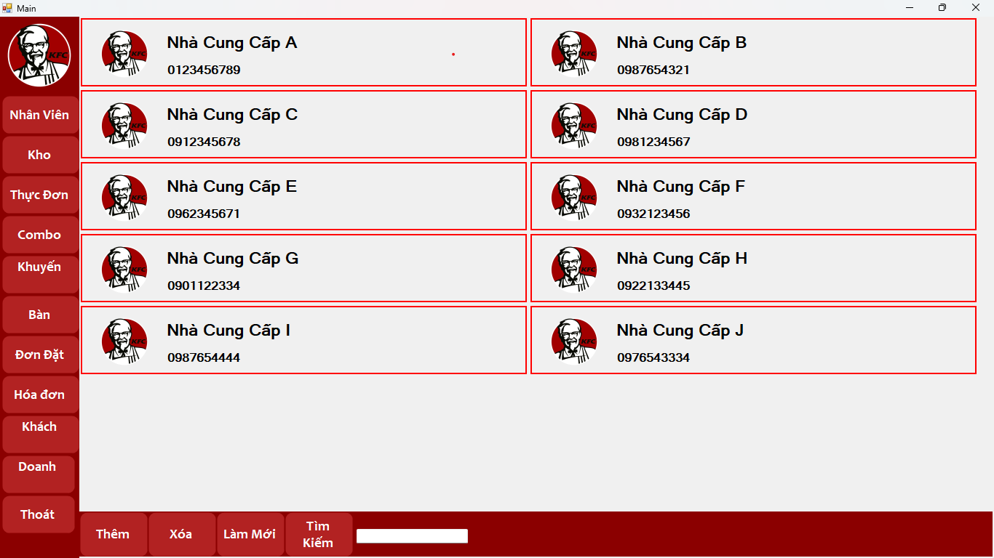

Hình UI nhà cung cấp

#### 2.10.2. Quy trình làm việc

|  |  |  |
| --- | --- | --- |
| **Sự kiện** | **Người dùng** | **Hệ thống** |
| QL nhà cung cấp | 1.1 Click chọn nhà cung cấp từ main chính  1.3 Check thông tin nhà cung cáp  1.4 Click chọn thêm nhà cung cấp | 1.2 Hiển thị form nhà cung cấp  1.5 Hiển thị ra UI CN nhà cung cấp |

#### 2.10.3. Mô tả UI/UX

|  |  |  |  |  |
| --- | --- | --- | --- | --- |
| **STT** | **Tên trường** | **Control** | **Kiểu dữ liệu** | **Đặc tả** |
| 1 | Thông tin nhà cung cấp | UseControl | N/A | Hiển thị thông tin nhà cung cấp |
| 2 | Thêm | Button | N/A | click vào thêm sẽ qua UI CN nhà cung cấp |
| 3 | Xóa | Button | N/A | click chọn nhà cung cấp cần xóa sau đó click xóa |
| 4 | Thông tin | Textbox | string | Nhập thông tin cần tìm kiếm |
| 5 | Tìm kiếm | Button | N/A | Click tìm kiếm khi đã nhập thông tin cần tìm |
| 6 | Làm mới | Button | N/A | Click làm mới khi muốn load lại form |

Test case

|  |  |  |  |
| --- | --- | --- | --- |
| **STT** | **Nhà Cung Cấp** | **Mô tả test** | **Kết quả** |
| 1 | Thêm | Người dùng nhấn thêm | form Cập Nhật Nhà Cung hiện lên |
| 2 | Xóa | Người dùng nhấn xóa (chưa chọn dữ liệu) | Hệ thống báo lỗi |
| 3 | Làm mới | Người dùng nhấn làm mới | Reset lại form |
| 4 | Xuất | Người dùng bấm nút xuất | Hiển thị ra form in danh sách |
| 5 | Tìm kiếm | Người dùng nhấn nút tìm kiếm (chưa nhập dữ liệu) | Hệ thống báo lỗi |
| 6 | Tìm kiếm | Người dùng nhấn nút tìm kiếm (đã nhập dữ liệu) | DataGirdView nhà cung cấp mà người dùng muốn tìm |
| 7 | DataGirdView | Hiển thị danh sách nhà cung cấp. | Hiển thị đúng danh sách. |
| 8 | UserControl | Người dùng nháy đúp vào | form Cập Nhật Nhà Cung hiện lên và kèm thông tin của nhà Cung Cấp đó |

#### 2.10.4. Biểu đồ hoạt động

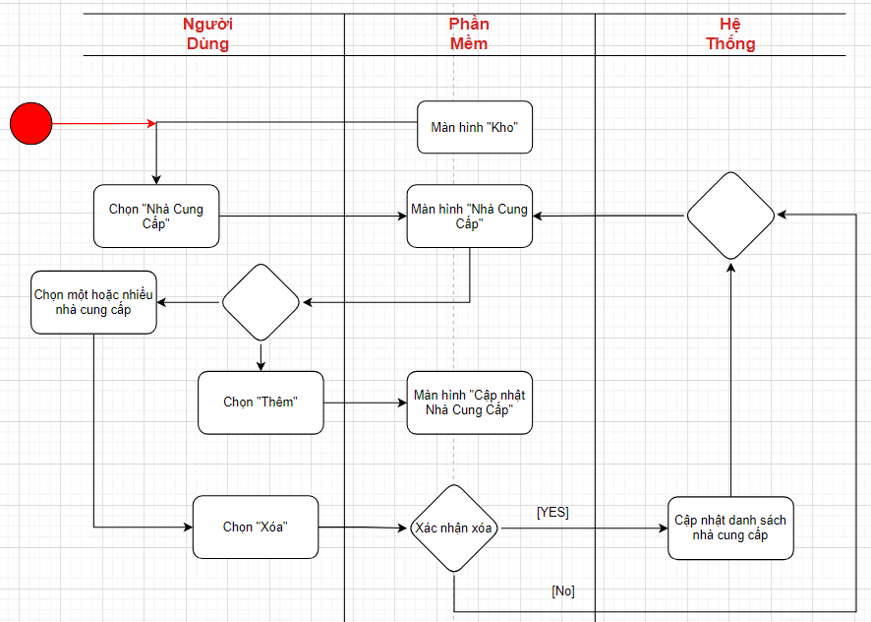

Hình Activity Nhà cung cấp

### 2.11. Cập nhật nhà cung cấp

#### 2.11.1. UseCase

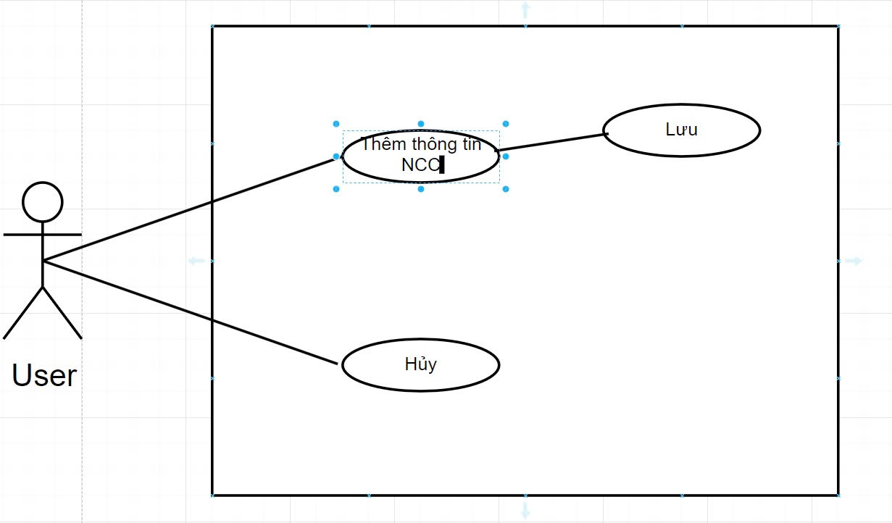

Hình Usecase cập nhật nhà cung cấp

##### 2.11.1.1. Mô tả Use case : Cập nhật nhà cung cấp

* Mô tả Use-case : cập nhật nhà cung cấp
* Mô tả tóm tắt : Chức năng CN Thông Tin Nhà Cung Cấp cho phép người dùng nhập và CN thông tin của một nhà cung cấp, bao gồm mã, tên, địa chỉ, số điện thoại, và hình ảnh nhà cung cấp. Người dùng có thể thêm mới hoặc chỉnh sửa thông tin của nhà cung cấp.
* Luồng sự kiện
* Luồng cơ bản:
* Mở form CN Nhà Cung Cấp.
* Người dùng nhập Mã nhà cung cấp vào TextBox.
* Nhập Tên nhà cung cấp vào TextBox.
* Nhập Địa chỉ và Số điện thoại của nhà cung cấp vào các TextBox tương ứng.
* Người dùng có thể thêm ảnh nhà cung cấp bằng cách nhấn nút Chọn ảnh, sau đó chọn ảnh từ thư mục.
* Link ảnh sẽ tự động hiển thị trong TextBox Link ảnh.
* Điền thêm Ghi chú nếu cần.
* Nhấn nút Lưu để lưu thông tin nhà cung cấp vào hệ thống.
* Hệ thống hiển thị thông báo xác nhận lưu thành công.
* Luồng thay thế:
* Người dùng nhấn nút Chọn ảnh, nhưng không chọn được ảnh.
* Hệ thống hiển thị thông báo yêu cầu người dùng chọn ảnh hợp lệ hoặc bỏ qua bước chọn ảnh.
* Yêu cầu đặc biệt
* Hình ảnh nhà cung cấp phải có định dạng và dung lượng hợp lệ (jpg, png).
* Mã nhà cung cấp phải là duy nhất và không trùng lặp với bất kỳ nhà cung cấp nào đã có trong hệ thống.
* Giao diện thân thiện, dễ thao tác với người dùng.
* Điều kiện tiên quyết
* Người dùng phải có quyền truy cập chức năng QL nhà cung cấp.
* Thông tin nhà cung cấp, đặc biệt là mã và số điện thoại, phải hợp lệ và không được để trống.
* Điều kiện sau
* Sau khi lưu, hệ thống ghi nhận và hiển thị thông tin nhà cung cấp trong danh sách.
* Người dùng có thể kiểm tra lại thông tin đã nhập hoặc chỉnh sửa nếu cần thiết.
* Nếu nhấn nút Hủy, hệ thống hủy thao tác và quay lại form trước đó mà không lưu thông tin.

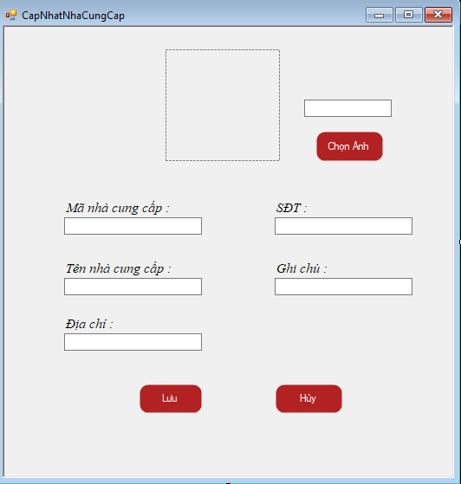

Hình UI CN nhà cung cấp

#### 2.11.2 Quy trình làm việc

|  |  |  |
| --- | --- | --- |
| **Sự kiện** | **Người dùng** | **Hệ thống** |
| QL CN nhà cung cấp | 1.1 Người dùng click vào chọn ảnh | 1.2 Hiển thị ra thư mục để người dùng chọn ảnh |
| 1.3 nhập thông tin  1.4 Click nút lưu  1.6 Click hủy nếu muốn thoát UI | 1.5 lưu lại thông tin nhà cung cấp vừa nhập và hiển thị UI nhà cung cấp 1.7 Hệ thống sẽ quay về UI nhà cung cấp |

#### 2.11.3 Mô tả UI/UX

|  |  |  |  |  |
| --- | --- | --- | --- | --- |
| **STT** | **Tên trường** | **Control** | **Kiểu dữ liệu** | **Đặc tả** |
| 1 | Hình nhà cung cấp | Picture Box | Image | Hiển thị ảnh nhà cung cấp |
| 2 | Link ảnh | Text Box | String | chứa link ảnh đã chọn |
| 3 | Chọn ảnh | Button | N/A | Click chọn ảnh sẽ hiển thị ra thư mục cho người chọn ảnh |
| 4 | Mã nhà cung cấp | Text Box | String | nhập mã nhà cung cấp |
| 5 | Tên nhà cung cấp | Text Box | Text | nhập tên nhà cung cấp |
| 6 | Địa chỉ | Text Box | String | nhập địa chỉ nhà cung cấp |
| 7 | SĐT | Text Box | Float | nhập sđt nhà cung cấp |
| 8 | Ghi Chú | Text | String | điền ghi chú (nếu cần) |
| 9 | Lưu | Button | N/A | click nút lưu để lưu và hiển thị trong UI nhà cung cấp |
| 10 | Hủy | Button | N/A | click Hủy, nếu không muốn thêm hoặc muốn thoát UI |

Test case

|  |  |  |  |
| --- | --- | --- | --- |
| **STT** | **Cập nhật nhà cung cấp** | **Mô tả test** | **Kết quả** |
| 1 | Nhập mã nhà cung cấp | Không được quá 30 ký tự | Nếu quá 30 ký tự hệ thông báo lỗi |
| 2 | Nhập tên nhà cung cấp | Không được quá 250 ký tự | Nếu quá 250 ký tự hệ thông báo lỗi |
| 3 | Nhập dữ liệu địa chỉ | Không được quá 300 ký tự | Nếu quá 300 ký tự hệ thống báo lỗi |
| 4 | Nhập dữ liệu số điện thoại | Bắt buộc phải là 10 số và số 0 phải đứng đầu | Nếu không như yêu cầu hệ thống báo lỗi |
| 5 | Ghi chú | Không được quá 500 ký tự | Nếu quá 500 thì hệ thống báo lỗi |
| 6 | Chọn ảnh | Người dùng click vào chọn ảnh | Hiển thị ra form để người dùng chọn ảnh |
| 7 | Link ảnh | Link ảnh sẽ hiển thị ở đây và không cho người dùng chỉnh | Nếu chỉnh và xóa hệ thống sẽ báo lỗi |
| 8 | Lưu | Người dùng nhấn lưu (chưa có thông tin) | Hệ thống sẽ báo lỗi |
| 9 | Xóa (Không có quyền xóa) | Người dùng không có quyền xóa nhà cung cấp. | Hệ thống báo lỗi. |
| 10 | Thêm (Dữ liệu sai) | Người dùng thêm nhà cung cấp với dữ liệu sai. | Hệ thống báo lỗi |
| 11 | Thêm (Dữ liệu đúng) | Người dùng thêm nhà cung cấp với dữ liệu đúng. | Hệ thống báo thêm thành công. |
| 12 | Cập nhật (Dữ liệu sai) | Người dùng cập nhật với dữ liệu sai. | Hệ thống báo lỗi. |
| 13 | Cập nhật (Dữ liệu đúng) | Người dùng cập nhật với dữ liệu đúng. | Hệ thống báo cập nhật thành công. |
| 14 | Tìm kiếm (Nhà cung cấp không tồn tại) | Người dùng tìm kiếm nhà cung cấp không tồn tại. | Hệ thống báo không tìm thấy. |
| 15 | Xóa (Đã chọn dữ liệu) | Người dùng nhấn xóa khi đã chọn dữ liệu. | Hệ thống báo xóa thành công. |
| 16 | Tìm kiếm (Không có kết quả) | Người dùng tìm kiếm mà không có kết quả. | Hệ thống báo không tìm thấy. |
| 17 | Cập nhật (Dữ liệu trống) | Người dùng cập nhật với dữ liệu trống. | Hệ thống báo lỗi. |
| 18 | Nhập mã nhà cung cấp trống | Người dùng nhập mã nhà cung cấp trống khi thêm hoặc cập nhật. | Hệ thống báo lỗi. |
| 19 | Nhập tên nhà cung cấp trống | Người dùng nhập tên nhà cung cấp trống khi thêm hoặc cập nhật | Hệ thống báo lỗi. |
| 20 | Cập nhật (Số điện thoại sai định dạng) | Người dùng nhập số điện thoại sai định dạng khi cập nhật. | Hệ thống báo lỗi. |
| 21 | Chọn ảnh | Người dùng chọn ảnh. | Hiển thị ra form chọn ảnh. |
| 22 | Link ảnh | Người dùng nhập mã sản phẩm trống khi thêm hoặc cập nhật. | Nếu chỉnh hoặc xóa, hệ thống báo lỗi. |
| 23 | Lưu (Chưa có thông tin) | Người dùng nhấn lưu khi chưa có thông tin. | Hệ thống báo lỗi. |
| 24 | Lưu (Thông tin sai) | Người dùng nhấn lưu khi có thông tin sai. | Hệ thống báo lỗi |
| 25 | Lưu (Thông tin đúng) | Người dùng nhấn lưu khi có thông tin đúng. | Hệ thống báo lưu thành công. |
| 26 | Hủy | Người dùng nhấn nút hủy. | Người dùng nhấn nút hủy. |
| 27 | Thêm (Mã nhà cung cấp đã tồn tại) | Người dùng nhập mã nhà cung cấp đã tồn tại khi thêm. | Hệ thống báo lỗi. |
| 28 | Cập nhật (Mã nhà cung cấp đã tồn tại) | Người dùng nhập mã nhà cung cấp đã tồn tại khi cập nhật. | Hệ thống báo lỗi. |
| 29 | Thêm (Dữ liệu trùng mã nhà cung cấp) | Người dùng nhập dữ liệu trùng mã nhà cung cấp. | Hệ thống báo lỗi |
| 30 | Cập nhật (Số điện thoại sai) | Người dùng cập nhật với số điện thoại sai. | DataGridView hiển thị đúng kết quả. |

#### 2.11.4 Biểu đồ hoạt động

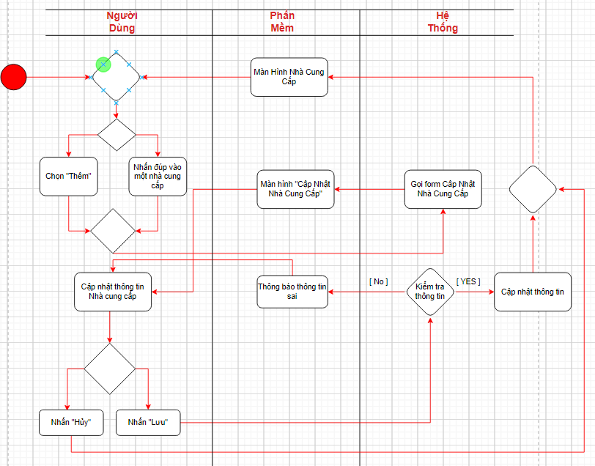

Hình Activity CN nhà cung cấp

### 2.12 Quản lý nhập hàng

#### 2.12.1 UseCase

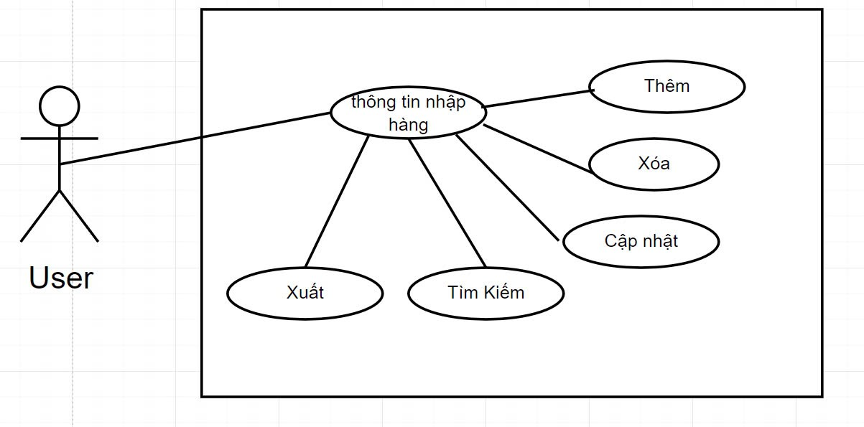

Hình 32 Usecase nhập hàng

##### 2.12.1.1 Mô tả Use case : Quản lý nhập hàng

* Mô tả Use-Case : Nhập Hàng
* Mô tả tóm tắt : Chức năng QL Nhập Hàng cho phép người dùng nhập và QL thông tin về các SP đã nhập vào kho, bao gồm mã nhập hàng, mã SP, số lượng, ngày nhập và mã nhà cung cấp. Người dùng có thể thêm, CN và xóa thông tin nhập hàng.
* Luồngsự kiện
* Luồng cơ bản:
* Mở form QL Nhập Hàng.
* Người dùng nhập Mã nhập hàng vào TextBox.
* Chọn Mã SP từ ComboBox.
* Hệ thống tự động hiển thị Tên SP tương ứng với mã SP đã chọn.
* Người dùng nhập Số lượng SP.
* Nhập Đơn vị tính của SP (kg, trái,...).
* Chọn Ngày nhập từ DateTimePicker.
* Chọn Mã loại hàng từ ComboBox.
* Chọn Mã nhà cung cấp từ ComboBox.
* Nhấn nút Thêm để thêm thông tin hàng nhập vào danh sách.
* Hệ thống CN danh sách thông tin nhập hàng trong DataGridView.
* Luồng thay thế:
* Người dùng muốn CN thông tin nhập hàng đã có:
* Chọn mục cần CN trong DataGridView.
* Chỉnh sửa các thông tin tương ứng.
* Nhấn nút CN để lưu lại thay đổi.
* Người dùng muốn xóa thông tin nhập hàng:
* Chọn mục cần xóa trong DataGridView.
* Nhấn nút Xóa và hệ thống yêu cầu xác nhận trước khi xóa.
* Yêu cầu đặc biệt
* Mã nhập hàng phải là duy nhất cho mỗi lần nhập hàng.
* Thông tin nhập hàng phải được kiểm tra trước khi lưu, đảm bảo tất cả các trường đều được nhập đúng và đầy đủ.
* Hệ thống phải có cơ chế xác nhận khi người dùng thực hiện thao tác xóa để tránh mất mát dữ liệu không mong muốn.
* Điều kiện tiên quyết
* Người dùng phải có quyền truy cập vào chức năng QL nhập hàng.
* Các mã SP, mã loại hàng, và mã nhà cung cấp phải có sẵn trong hệ thống.
* Người dùng phải nhập đầy đủ các thông tin cần thiết như mã nhập hàng, số lượng, và ngày nhập.
* Điều kiện sau
* Sau khi thêm hoặc CN, thông tin nhập hàng được hiển thị trong Danh sách thông tin nhập hàng dưới dạng bảng trong DataGridView.
* Người dùng có thể tìm kiếm, kiểm tra hoặc chỉnh sửa lại thông tin nhập hàng khi cần.
* Nếu người dùng nhấn Hủy, form sẽ được đóng và các thao tác đang thực hiện sẽ không được lưu lại.

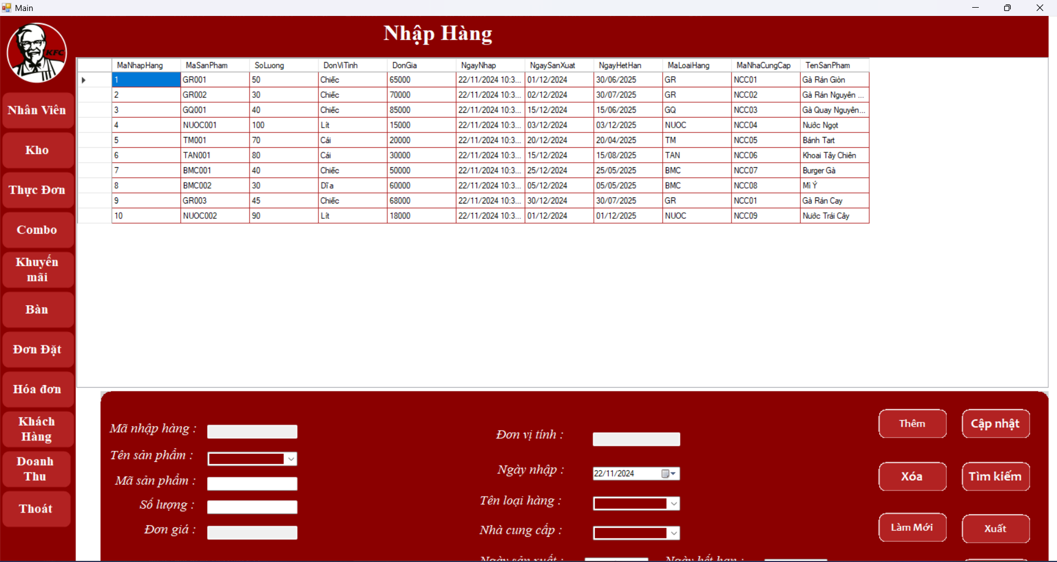

Hình 33 UI nhập hàng

#### 2.12.2 Quy trình làm việc

|  |  |  |
| --- | --- | --- |
| **Sự kiện** | **Người dùng** | **Hệ thống** |
| QL nhập hàng | 1.1 nhập đầy đủ thông tin các control tương ấn 1.2 click thêm 1.4 chọn đối tượng thay đổi thông tin xog click CN 1.6 chọn đối tượng cần xóa click xóa 1.8 Nhập thông tin cần tìm click Tìm kiếm 2.9 Click Xuất | 1.3 hiển thị SP  1.5 hiển thị thông báo và CN thông tin  1.7 thông báo và thông tin người dùng muốn xóa sẽ biến mất 2.8 DataGridView sẽ hiển thị SP cần tìm 3.1 in danh sách nhập hàng |

#### 2.12.3 Mô tả UI/UX

|  |  |  |  |  |
| --- | --- | --- | --- | --- |
| **STT** | **Tên trường** | **Control** | **Kiểu dữ liệu** | **Đặc tả** |
| 1 | Nhập hàng | Label | Text | Tiêu đề của Form |
| 2 | Mã nhập hàng | Text Box | String | nhập mã nhập hàng |
| 3 | Mã SP | Combo Box | String | chọn mã SP đã có sẵn |
| 4 | Tên SP | Text Box | Text | Tên tự động hiển thị dữ liệu khi chọn mã SP |
| 5 | Số lượng | Text Box | Int | nhập số lượng hàng nhập |
| 6 | Đơn vị tính | Text Box | Text | nhập đơn vị tính |
| 7 | Ngày nhập | DateTimePicker | Date | chọn ngày nhập hàng |
| 8 | Mã loại hàng | Combo Box | String | chọn mã loại hàng đã có sẵn |
| 9 | Mã nhà cung cấp | Combo Box | String | chọn mã nhà cung cấp đã có sẵn |
| 10 | Thêm | Button | N/A | Sau khi nhập xong tất cả thông tin click thêm để thêm thông tin hàng đã nhập |
| 11 | CN | Button | N/A | muốn CN lại thông tin nhập hàng thì chọn vào thông tin muốn CN trong DataGridView xong click CN |
| 12 | Xóa | Button | N/A | muốn xóa thông tin nhập hàng thì chọn vào thông tin muốn xóa trong DataGridView xong click xoát |
| 13 | Tìm kiếm | Button | N/A | Click Tìm Kiếm nếu người dùng muốn tìm Tìm Kiếm hàng |
| 14 | Xuất | Button | N/A | Click Xuất sẽ hiện ra Danh Sách để in |
| 15 | Danh sách thông tin nhập hàng | DataGridView | N/A | Hiển thị ra danh sách thông tin nhập hàng |

Test case

|  |  |  |  |  |  |
| --- | --- | --- | --- | --- | --- |
| ID | Tiêu đề | Mô tả | Bước | Kết quả | Trạng Thái |
| 1 | Thêm đơn Nhập Hàng | Nhập dữ liệu nhưng bỏ trống mã sản phẩm | 1.Đăng nhập với “admin”  2.Chọn “Kho”  3.Chọn “Nhập Hàng”  4.Nhập dữ liệu, bỏ trống mã sản phẩm  5.Chọn “Thêm” | Thông báo thêm thất bại | Thành công |
| 2 | Thêm đơn Nhập Hàng | Nhập dữ liệu nhưng bỏ trống số lượng | 1.Đăng nhập với “admin”  2.Chọn “Kho”  3.Chọn “Nhập Hàng”  4.Nhập dữ liệu, bỏ trống số lượng  5.Chọn “Thêm” | Thông báo thêm thất bại | Thành công |
| 3 | Thêm đơn Nhập Hàng | Nhập dữ liệu nhưng số lượng là chữ | 1.Đăng nhập với “admin”  2.Chọn “Kho”  3.Chọn “Nhập Hàng”  4.Nhập dữ liệu, nhập chữ ở số lượng  5.Chọn “Thêm” | Thông báo thêm thất bại | Thành công |
| 4 | Thêm đơn Nhập Hàng | Nhập dữ liệu nhưng bỏ trống đơn giá | 1.Đăng nhập với “admin”  2.Chọn “Kho”  3.Chọn “Nhập Hàng”  4.Nhập dữ liệu, bỏ trống đơn giá  5.Chọn “Thêm” | Thông báo thêm thất bại | Thành công |
| 5 | Thêm đơn Nhập Hàng | Nhập dữ liệu nhưng đơn giá là chuỗi | 1.Đăng nhập với “admin”  2.Chọn “Kho”  3.Chọn “Nhập Hàng”  4.Nhập dữ liệu, nhập chuỗi vào đơn giá  5.Chọn “Thêm” | Thông báo thêm thất bại | Thành công |
| 6 | Thêm đơn Nhập Hàng | Nhập dữ liệu nhưng đơn vị tính là số | 1.Đăng nhập với “admin”  2.Chọn “Kho”  3.Chọn “Nhập Hàng”  4.Nhập dữ liệu, nhập số vào Đơn vị tính  5.Chọn “Thêm” | Thông báo thêm thất bại | Thành công |
| 7 | Thêm đơn Nhập Hàng | Nhập dữ liệu nhưng để trống mã nhà cung cấp | 1.Đăng nhập với “admin”  2.Chọn “Kho”  3.Chọn “Nhập Hàng”  4.Nhập dữ liệu, bỏ trống mã nhà cung cấp  5.Chọn “Thêm” | Thông báo thêm thất bại | Thành Công |
| 8 | Thêm đơn Nhập Hàng | Nhập dữ liệu nhưng bỏ trống mã loại hàng | 1.Đăng nhập với “admin”  2.Chọn “Kho”  3.Chọn “Nhập Hàng”  4.Nhập dữ liệu, bỏ trống mã loại hàng  5.Chọn “Thêm” | Thông báo thêm thất bại | Thành công |
| 9 | Thêm đơn Nhập Hàng | Nhập dữ liệu | 1.Đăng nhập với “admin”  2.Chọn “Kho”  3.Chọn “Nhập Hàng”  4.Nhập dữ liệu  5.Chọn “Thêm” | Thông báo thêm thành công | Thành Công |
| 10 | Cập nhật đơn hàng | Không chọn đối tượng | 1.Đăng nhập với “admin”  2.Chọn “Kho”  3.Chọn “Nhập Hàng”  4.Chọn “Cập Nhật” | Thông báo cập nhật không thành công | Thành công |
| 11 | Cập nhật đơn hàng | Chọn đối tượng cập nhật | 1.Đăng nhập với “admin”  2.Chọn “Kho”  3.Chọn “Nhập Hàng”  4.Chọn đối tượng cập nhật  5.Chọn “Cập Nhật” | Thông báo cập nhật thành công | Thành Công |
| 12 | Xóa đơn nhập hàng | Không chọn đối tượng | 1.Đăng nhập với “admin”  2.Chọn “Kho”  3.Chọn “Nhập Hàng”  4.Chọn “Xóa” | Thông báo xóa không thành công | Thành công |
| 13 | Xóa đơn nhập hàng | Chọn đối tượng cần xóa | 1.Đăng nhập với “admin”  2.Chọn “Kho”  3.Chọn “Nhập Hàng”  4.Chọn đối tượng cần xóa  5.Chọn “Xóa” | Thông báo xóa thành công | Thành Công |
| 14 | Tìm kiếm đơn nhập hàng | Không nhập dữ liệu | 1.Đăng nhập với “admin”  2.Chọn “Kho”  3.Chọn “Nhập Hàng”  4.Chọn “Tìm Kiếm” | Thông báo không có dữ liệu | Thành Công |
| 15 | Tìm kiếm đơn nhập hàng | Chọn dữ liệu “Mã sản phẩm” từ combo box | 1.Đăng nhập với “admin”  2.Chọn “Kho”  3.Chọn “Nhập Hàng”  4.Chọn mã sản phẩm  5.Chọn “Tìm kiếm” | Thông báo tìm kiếm thành công | Thành Công |
| 16 | Tìm kiếm đơn nhập hàng | Nhập sai tên sản phẩm | 1.Đăng nhập với “admin”  2.Chọn “Kho”  3.Chọn “Nhập Hàng”  4.Nhập tên sản phẩm sai  5.Chọn “Tìm kiếm” | Thông báo tìm kiếm không thành công | Thành Công |
| 17 | Tìm kiếm đơn nhập hàng | Nhập tên sản phẩm | 1.Đăng nhập với “admin”  2.Chọn “Kho”  3.Chọn “Nhập Hàng”  4.Nhập tên sản phẩm  5.Chọn “Tìm kiếm” | Thông báo tìm kiếm thành công | Thành Công |
| 18 | Tìm kiếm đơn nhập hàng | Chọn dữ liệu “Mã loại hàng” từ combo box | 1.Đăng nhập với “admin”  2.Chọn “Kho”  3.Chọn “Nhập Hàng”  4.Chọn mã loại hàng  5.Chọn “Tìm kiếm” | Thông báo tìm kiếm thành công | Thành Công |
| 19 | Tìm kiếm đơn nhập hàng | Chọn dữ liệu “Mã Nhà Cung Cấp” từ combo box | 1.Đăng nhập với “admin”  2.Chọn “Kho”  3.Chọn “Nhập Hàng”  4.Chọn mã nhà cung cấp  5.Chọn “Tìm kiếm” | Thông báo tìm kiếm thành công | Thành Công |
| 20 | Xuất danh sách nhập hàng | Không có điều kiện xuất | 1.Đăng nhập với “admin”  2.Chọn “Kho”  3.Chọn “Nhập Hàng”  4.Chọn “Xuất” | Thông Báo Xuất Thành Công | Thành Công |
| 21 | Xuất danh sách nhập hàng | Chọn mã nhập hàng | 1.Đăng nhập với “admin”  2.Chọn “Kho”  3.Chọn “Nhập Hàng”  4.Chọn mã nhập hàng  5.Chọn “Xuất” | Thông Báo Xuất Thành Công | Thành Công |
| 22 | Xuất danh sách nhập hàng | Chọn mã loại hàng | 1.Đăng nhập với “admin”  2.Chọn “Kho”  3.Chọn “Nhập Hàng”  4.Chọn mã loại hàng  5.Chọn “Xuất” | Thông Báo Xuất Thành Công | Thành Công |
| 23 | Xuất danh sách nhập hàng | Chọn mã nhà cung cấp | 1.Đăng nhập với “admin”  2.Chọn “Kho”  3.Chọn “Nhập Hàng”  4.Chọn mã nhà cung cấp  5.Chọn “Xuất” | Thông Báo Xuất Thành Công | Thành Công |

#### 2.12.4 Biểu đồ hoạt động

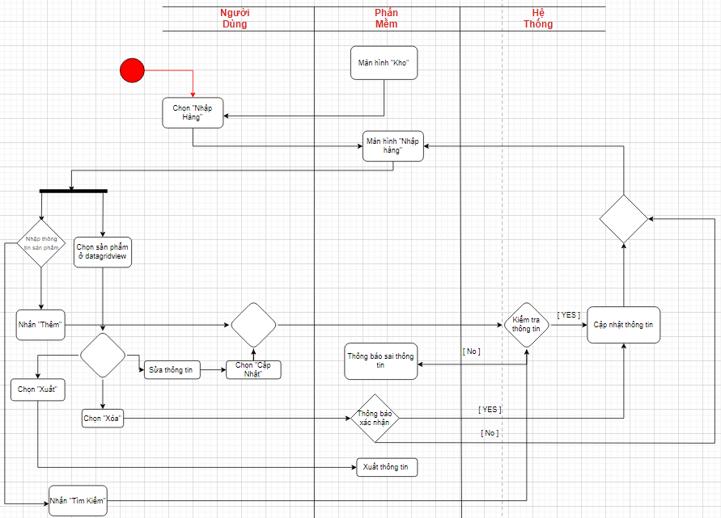

Hình 34 Activity Nhập hàng

### 2.13 Quản lý Combo

#### 2.13.1 UseCase

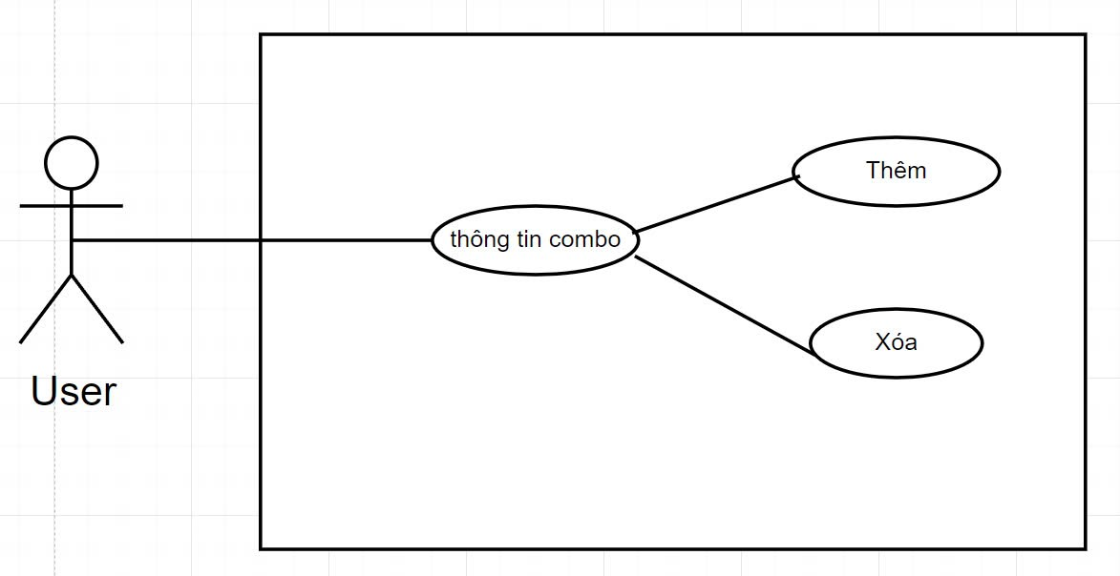

Hình 35 Usecase Combo

##### 2.13.1.1 Mô tả Use case : Quản lý Combo

* Mô tả Use-Case : Combo
* . Mô tả tóm tắt : Chức năng QL Combo cho phép người dùng thêm mới và xóa các combo SP/dịch vụ trong hệ thống. Người dùng có thể chọn combo cần QL, thêm combo mới hoặc xóa combo hiện có và các sản phẩm trong combo.
* Luồng sự kiện
* Luồng cơ bản:
* Người dùng mở form QL Combo.
* Người dùng chọn combo trong danh sách Thông tin Combo
* Thêm combo mới
* Thêm sản phẩm vào combo
* Luồng thay thế:
* Nếu không có combo trong danh sách, người dùng chỉ có thể nhấn nút Thêm để tạo combo mới.
* Yêu cầu đặc biệt
* Các combo phải được QL đúng thông tin, tránh việc trùng lặp mã combo hoặc combo có thông tin không hợp lệ.
* Hệ thống phải hỗ trợ kiểm tra tính hợp lệ của thông tin combo trước khi thêm vào cơ sở dữ liệu.
* Điều kiện tiên quyết
* Người dùng cần có quyền QL combo.
* Cơ sở dữ liệu phải có thông tin SP và dịch vụ để liên kết với combo.
* Điều kiện sau
* Sau khi thêm hoặc xóa, danh sách Thông tin Combo sẽ tự động CN.
* Hệ thống hiển thị thông báo xác nhận các thao tác thành công và CN danh sách combo.

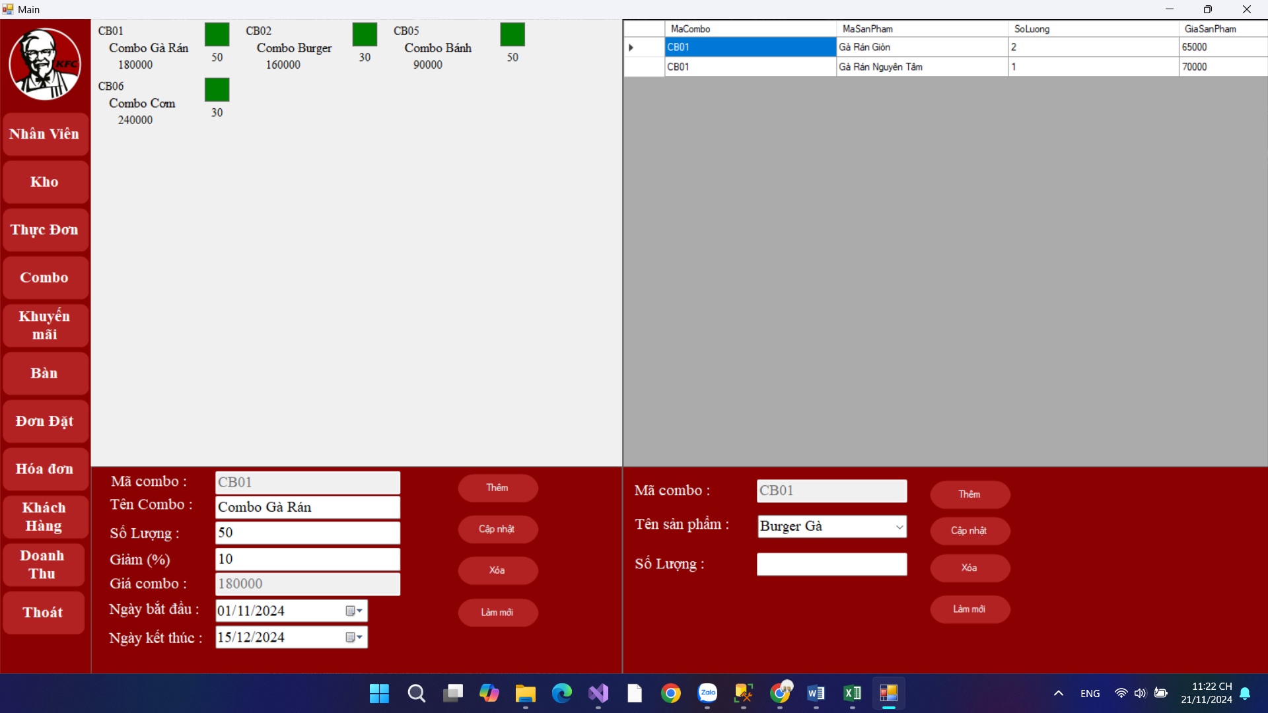

Hình 36 UI Combo

#### 2.13.2 Quy trình làm việc

|  |  |  |
| --- | --- | --- |
| **Sự kiện** | **Người dùng** | **Hệ thống** |
| QL combo | 1.1 nhập thông tin combo rồi bấm thêm combo 1.3 click đúp vào combo rồi thêm sản phẩm vào combo | 1.2 thêm combo 1.5 hiển thị sản phẩm trong combo |

#### 2.13.3 Mô tả UI/UX

|  |  |  |  |  |
| --- | --- | --- | --- | --- |
| **STT** | **Tên trường** | **Control** | **Kiểu dữ liệu** | **Đặc tả** |
| 1 | Thông tin Combo | UseControl | N/A | Hiển thị thông tin Combo |
| 2 | Thêm | Button | N/A | click thêm sau đó sẽ chuyển qua UI CN Combo |
| 3 | Xóa | Button | N/A | click chọn combo sau đó click xóa |
| 4 | Cập nhật | Button | N/A | Thay đổi giá trị giảm hoặc tên combo rồi click cập nhật |
| 5 | Làm mới | Button | N/A | Làm sạch các control |

#### 2.13.4 Biểu đồ hoạt động

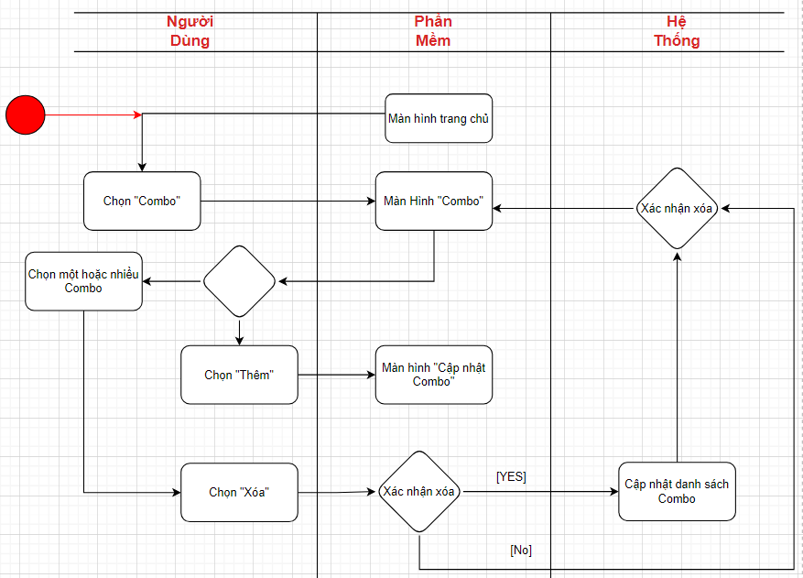

Hình 37 Activity Combo

### 2.14 Quản lý thực đơn

#### 2.14.1 UseCase

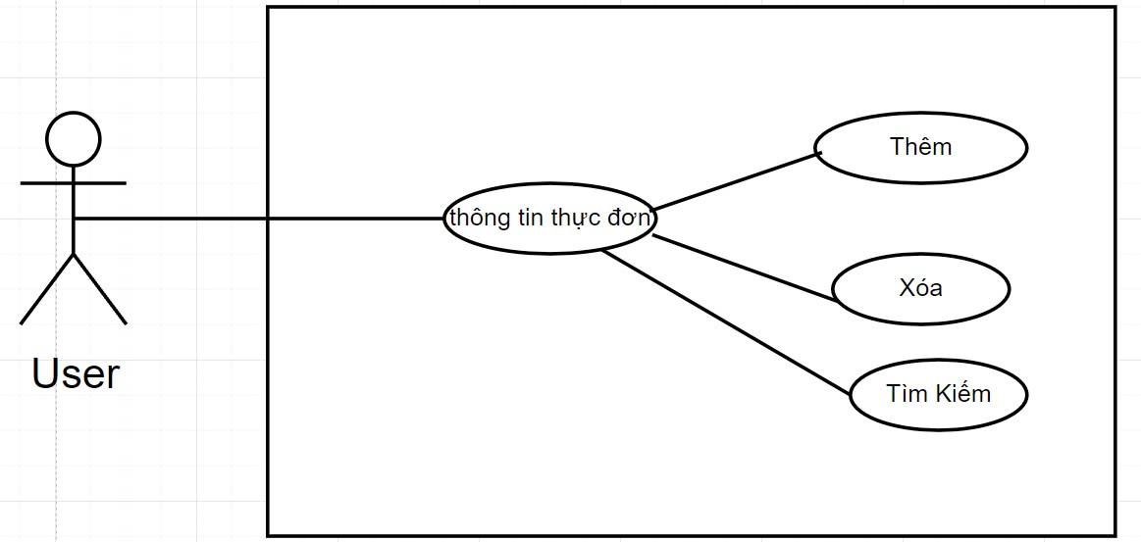

Hình 44 Usecase thực đơn

##### 2.14.1.1 Mô tả Use case : Thực đơn

* Mô tả Use-Case : Thực Đơn
* Mô tả tóm tắt : Chức năng QL món thực đơn cho phép người dùng QL các món ăn trên thực đơn bằng cách thêm mới, xóa, hoặc tìm kiếm món ăn theo mã hoặc tên món.
* Dòng sự kiện
* Luồng cơ bản
* Người dùng mở form QL món thực đơn.
* Hệ thống hiển thị thông tin món ăn thông qua Thông tin món thực đơn (Use Control).
* Người dùng có các tùy chọn:
* Thêm món ăn mới:
* Nhấn Thêm để mở form CN món ăn mới.
* Xóa món ăn:
* Chọn món ăn từ danh sách và nhấn Xóa để xóa món khỏi thực đơn.
* Tìm kiếm món ăn:
* Nhập Mã món ăn/Tên món ăn vào TextBox.
* Nhấn Tìm kiếm để hiển thị món ăn muốn tìm.
* Luồng thay thế:
* Nếu không tìm thấy món ăn theo mã hoặc tên, hệ thống sẽ thông báo lỗi và yêu cầu nhập lại thông tin.
* Yêu cầu đặc biệt
* Hệ thống phải đảm bảo tính chính xác khi tìm kiếm món ăn.
* Trường thông tin Mã món ăn/Tên món ăn phải được nhập trước khi tìm kiếm.
* Điều kiện tiên quyết
* Người dùng có quyền truy cập và QL thông tin thực đơn.
* Thực đơn và món ăn phải tồn tại trong hệ thống.
* Điều kiện sau
* Hệ thống CN danh sách món ăn và hiển thị thông tin chính xác về món được thêm, xóa hoặc tìm kiếm.
* Hệ thống thông báo thành công hoặc thất bại sau mỗi thao tác.

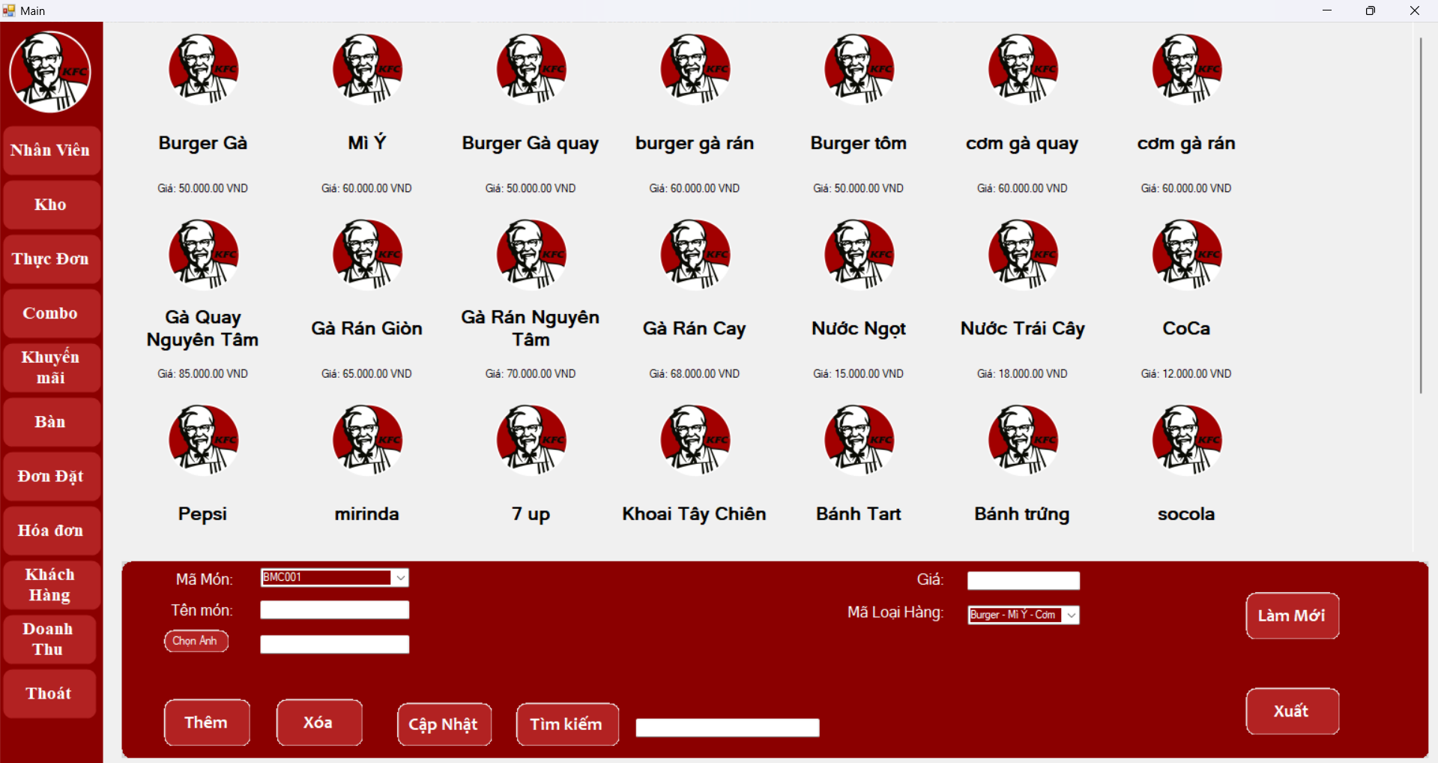

Hình 45 UI thực đơn

#### 2.16.2 Quy trình làm việc

|  |  |  |
| --- | --- | --- |
| **Sự kiện** | **Người dùng** | **Hệ thống** |
| QL Thực Đơn | 1.1 Click vào Thêm 1.3 Thêm Món  1.5 click món cần xóa  1.7 click đúp vào món  1.9 thay đổi thông tin cần thay đổi  1.10 nhấn lưu  1.12 Nhập thông tin và tìm kiếm | 1.2 Hiển thị ra UI CN Món  1.4 thêm thành công hiện thông báo  1.6 xóa thành công món được chọn và thông báo  1.8 hiển thị UI CN Món  1.11 CN thành công và hiển thị thông báo  1.13 CN danh sách khách hàng |

#### 2.14.3 Mô tả UI/UX

|  |  |  |  |  |
| --- | --- | --- | --- | --- |
| **STT** | **Tên trường** | **Control** | **Kiểu dữ liệu** | **Đặc tả** |
| 1 | Thông tin Món | Use Control | N/A | Hiển thị thông tin món |
| 2 | Thêm | Button | N/A | Người dùng click vào nút Thêm sẽ hiện ra UI Món |
| 3 | Xóa | Button | Text | Click xóa sẽ xóa đi món được chọn |
| 4 | Nhập thông tin | Textbox | Text | Nhập thông tin tìm kiếm |
| 5 | Tìm Kiếm | Button | N/A | Click vào sẽ tìm kiếm món theo dữ liệu của “Nhập thông tin” |

#### 2.14.4 Biểu đồ hoạt động

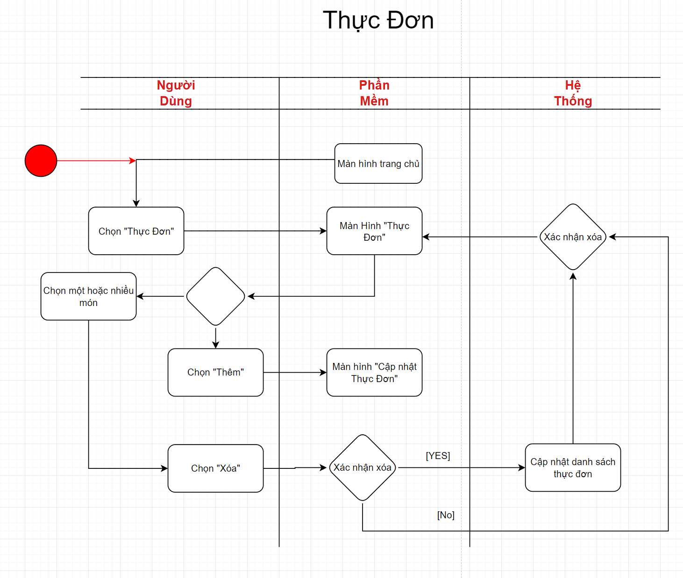

Hình 46 Activity thực đơn

### 2.15 Quản lý chương trình khuyến mãi

#### 2.15.1 UseCase

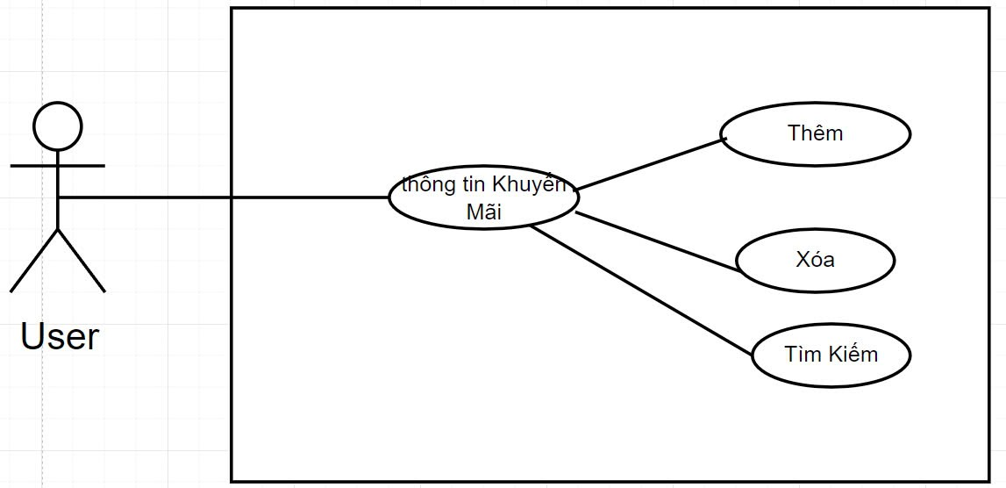

Hình 50 Usecase khuyến mãi

##### 2.15.1.1 Mô tả Use case : quản lý chương trình khuyến mãi

* Mô tả Use-Case : Khuyến Mãi
* Mô tả tóm tắt : Chức năng QL khuyến mãi cho phép người dùng xem, thêm, CN và xóa các mã khuyến mãi trong hệ thống. Người dùng có thể tìm kiếm khuyến mãi bằng mã hoặc tên.
* Dòng sự kiện
* Luồng cơ bản
* Người dùng mở form Danh sách Khuyến Mãi.
* Hệ thống hiển thị danh sách các mã khuyến mãi hiện có.
* Người dùng thực hiện các thao tác sau:
* Nhấn Thêm để mở form CN khuyến mãi.
* Nhấn CN để sửa đổi thông tin mã khuyến mãi đã chọn.
* Nhấn Xóa để xóa mã khuyến mãi đã chọn.
* Nhập Mã Khuyến Mãi/Tên Khuyến Mãi vào TextBox để tìm kiếm.
* Nhấn Tìm Kiếm để tìm mã khuyến mãi theo thông tin đã nhập.
* Luồng thay thế:
* Nếu không tìm thấy khuyến mãi nào sau khi tìm kiếm, hệ thống sẽ thông báo không có kết quả.
* Yêu cầu đặc biệt
* Hệ thống cần đảm bảo rằng việc xóa mã khuyến mãi sẽ không ảnh hưởng đến các giao dịch đã diễn ra trước đó.
* Khi CN, hệ thống cần kiểm tra tính hợp lệ của thông tin nhập vào.
* Điều kiện tiên quyết
* Người dùng cần có quyền truy cập vào form QL khuyến mãi.
* Hệ thống phải có sẵn danh sách mã khuyến mãi để QL.
* Điều kiện sau
* Hệ thống thông báo thành công sau khi thêm, CN hoặc xóa mã khuyến mãi.
* Danh sách khuyến mãi sẽ được CN và hiển thị chính xác theo yêu cầu của người dùng.

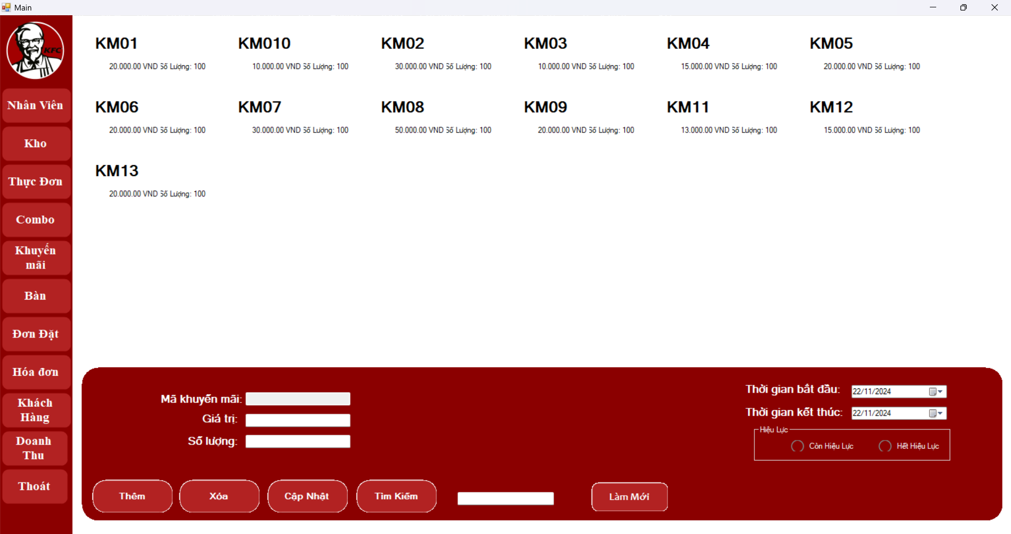

Hình 51 UI khuyến mãi

#### 2.15.2 Quy trình làm việc

|  |  |  |
| --- | --- | --- |
| **Sự kiện** | **Người dùng** | **Hệ thống** |
| QL Khuyến Mãi | 1.1 Click vào Thêm 1.3 Thêm khuyến Mãi  1.5 click mã cần xóa  1.7 click đúp vào mã  1.9 thay đổi thông tin cần thay đổi  1.10 nhấn lưu  1.12 Nhập thông tin và tìm kiếm | 1.2 Hiển thị ra UI CN Khuyến Mãi  1.4 thêm thành công hiện thông báo  1.6 xóa thành công mã được chọn và thông báo  1.8 hiển thị UI CN Khuyến Mãi  1.11 CN thành công và hiển thị thông báo  1.13 CN danh sách khách hàng |

#### 2.15.3 Mô tả UI/UX

|  |  |  |  |  |
| --- | --- | --- | --- | --- |
| **STT** | **Tên trường** | **Control** | **Kiểu dữ liệu** | **Đặc tả** |
| 1 | Thông tin Khuyến mãi | Use Control | N/A | Hiển thị thông tin mã |
| 2 | Thêm | Button | N/A | Người dùng click vào nút Thêm sẽ hiện ra UI CN Khuyến |
| 3 | Xóa | Button | Text | Click xóa sẽ xóa đi Khuyến mãi được chọn |
| 4 | Nhập thông tin | Textbox | Text | Nhập thông tin tìm kiếm |
| 5 | Tìm Kiếm | Button | N/A | Click vào sẽ tìm kiếm khuyến mãi theo dữ liệu của “Nhập thông tin” |

#### 2.15.4 Biểu đồ hoạt động

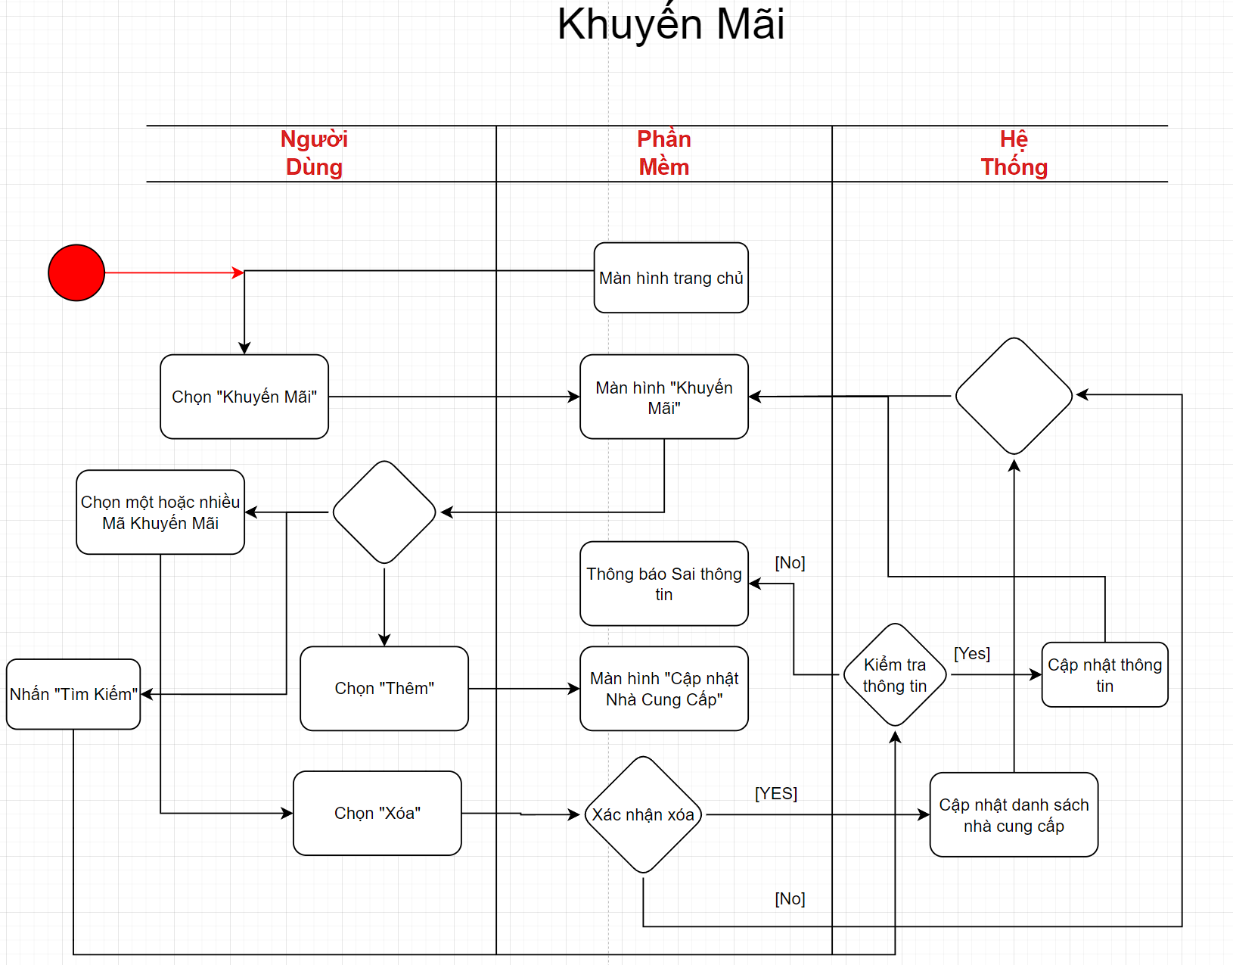

Hình 52 Activity khuyến mãi

### 2.16. Quản lý khách hàng thân thiết

#### 2.16.1. UseCase

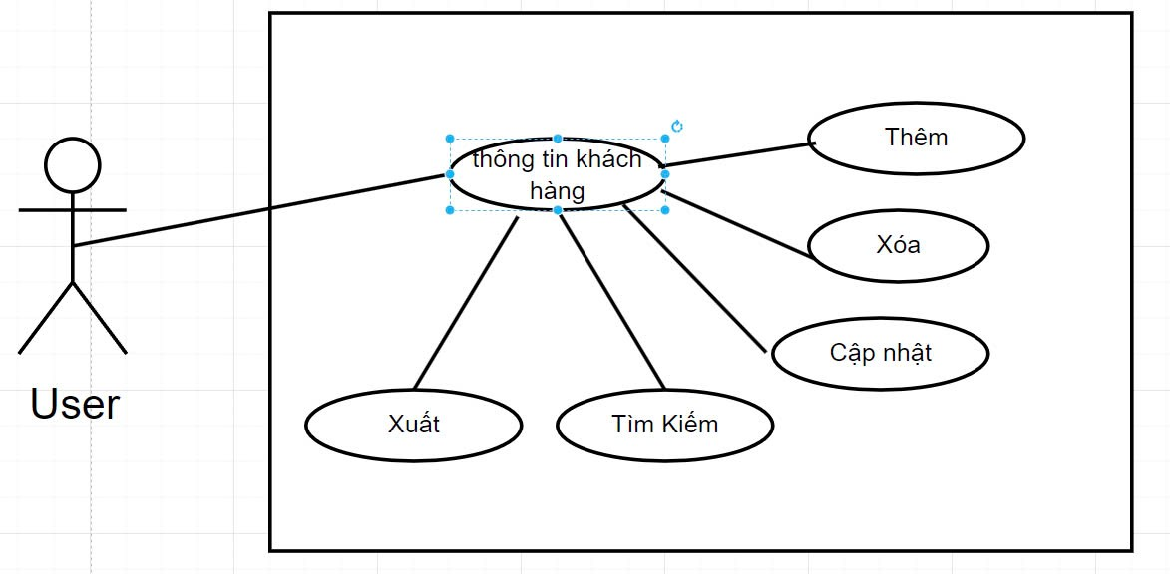

Hình Usecase Khách hàng thân thiết

##### 2.16.1.1 Mô tả Use case : Quản lý khách hàng thân thiết

* Mô tả tóm tắt: Chức năng quản lý khách hàng thân thiết cho phép người dùng thêm, xóa và tìm kiếm thông tin của khách hàng, bao gồm thông tin chi tiết như tên, số điện thoại, email. Người dùng có thể thực hiện các thao tác quản lý khách hàng qua giao diện đơn giản và thuận tiện.
* Dòng sự kiện
* Luồng cơ bản:

[1] Người dùng mở form quản lý khách hàng.

[2] Người dùng thực hiện các thao tác sau:

[3] Thêm khách hàng:

[4] Nhấn vào nút "Thêm".

[5] Nhập thông tin khách hàng.

[6] Nhấn nút "Lưu" để lưu khách hàng vào hệ thống.

* Luồng thay thế:

[1] Người dùng mở form quản lý khách hàng.

[2] Người dùng thực hiện các thao tác sau:

[3] Thêm khách hàng:

[4] Nhấn vào nút "Thêm".

[5] Nhập thông tin khách hàng thiếu hoặc sai.

[6] Nhấn nút "Lưu" hệ thống báo lỗi.

* Yêu cầu đặc biệt:

Hệ thống cần đảm bảo không trùng lặp thông tin khách hàng khi thêm mới.

Khi xóa, hệ thống cần cảnh báo về tính vĩnh viễn của hành động xóa khách hàng.

Trường tìm kiếm cần phải kiểm tra tính hợp lệ của từ khóa tìm kiếm

* Điều kiện tiên quyết:

Người dùng đã đăng nhập và có quyền truy cập vào chức năng quản lý khách hàng.

* Điều kiện sau:

Hệ thống hiển thị thông báo thành công sau khi thêm hoặc xóa khách hàng.

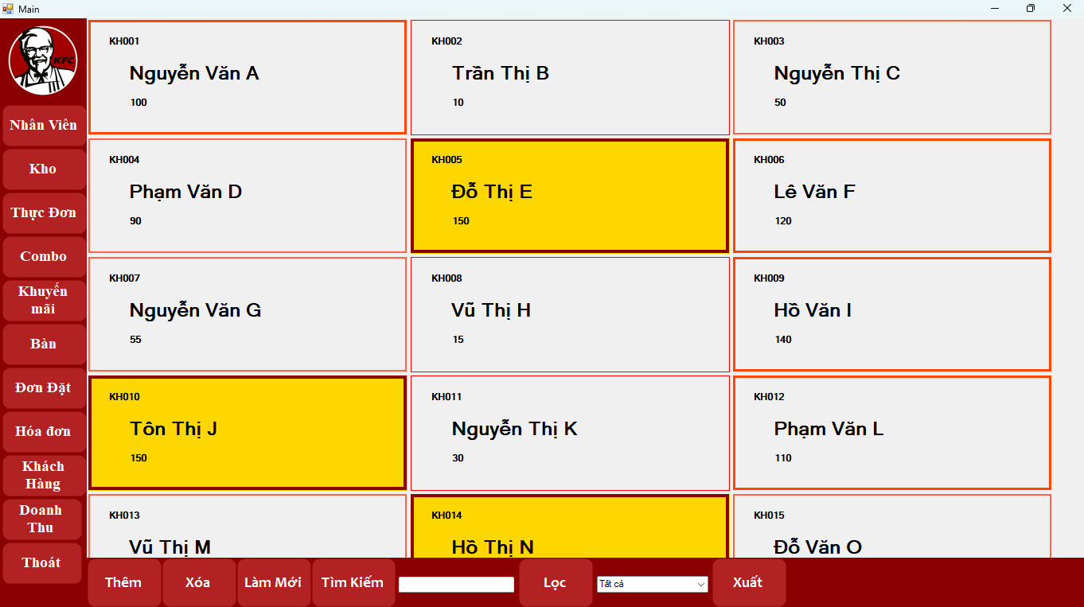Dữ liệu khách hàng sẽ được cập nhật và hiển thị chính xác trong danh sách quản lý khách hàng.

Hình UI khách hàng thân thiết

#### 2.16.2. Quy trình làm việc

|  |  |  |
| --- | --- | --- |
| **Sự kiện** | **Người dùng** | **Hệ thống** |
| QL Khách Hàng | 1.1 Click vào Thêm 1.3 Thêm khách hàng  1.5 click khách hàng cần xóa  1.7 click đúp vào khách hàng  1.9 thay đổi thông tin cần thay đổi  1.10 nhấn lưu  1.12 Nhập thông tin và tìm kiếm  1.14 Nhấn Xuất | 1.2 Hiển thị ra UI CN Khách Hàng  1.4 thêm thành công hiện thông báo  1.6 xóa thành công khách hàng được chọn và thông báo  1.8 hiển thị UI CN Khách Hàng  1.11 CN thành công và hiển thị thông báo  1.13 CN danh sách khách hàng  1.15 Xuất thông tin khách hàng |

#### 2.16.3. Mô tả UI/UX

|  |  |  |  |  |
| --- | --- | --- | --- | --- |
| **STT** | **Tên trường** | **Control** | **Kiểu dữ liệu** | **Đặc tả** |
| 1 | Thông tin Khách Hàng | Use Control | N/A | Hiển thị thông tin Khách Hàng |
| 2 | Thêm | Button | N/A | Người dùng click vào nút Thêm sẽ hiện ra UI CN Khách Hàng |
| 3 | Xóa | Button | Text | Click xóa sẽ xóa đi Khách Hàng được chọn |
| 4 | Nhập thông tin | Textbox | Text | Nhập thông tin tìm kiếm |
| 5 | Tìm Kiếm | Button | N/A | Click vào sẽ tìm kiếm khách hàng theo dữ liệu của “Nhập thông tin” |

#### 2.16.4. Biểu đồ hoạt động

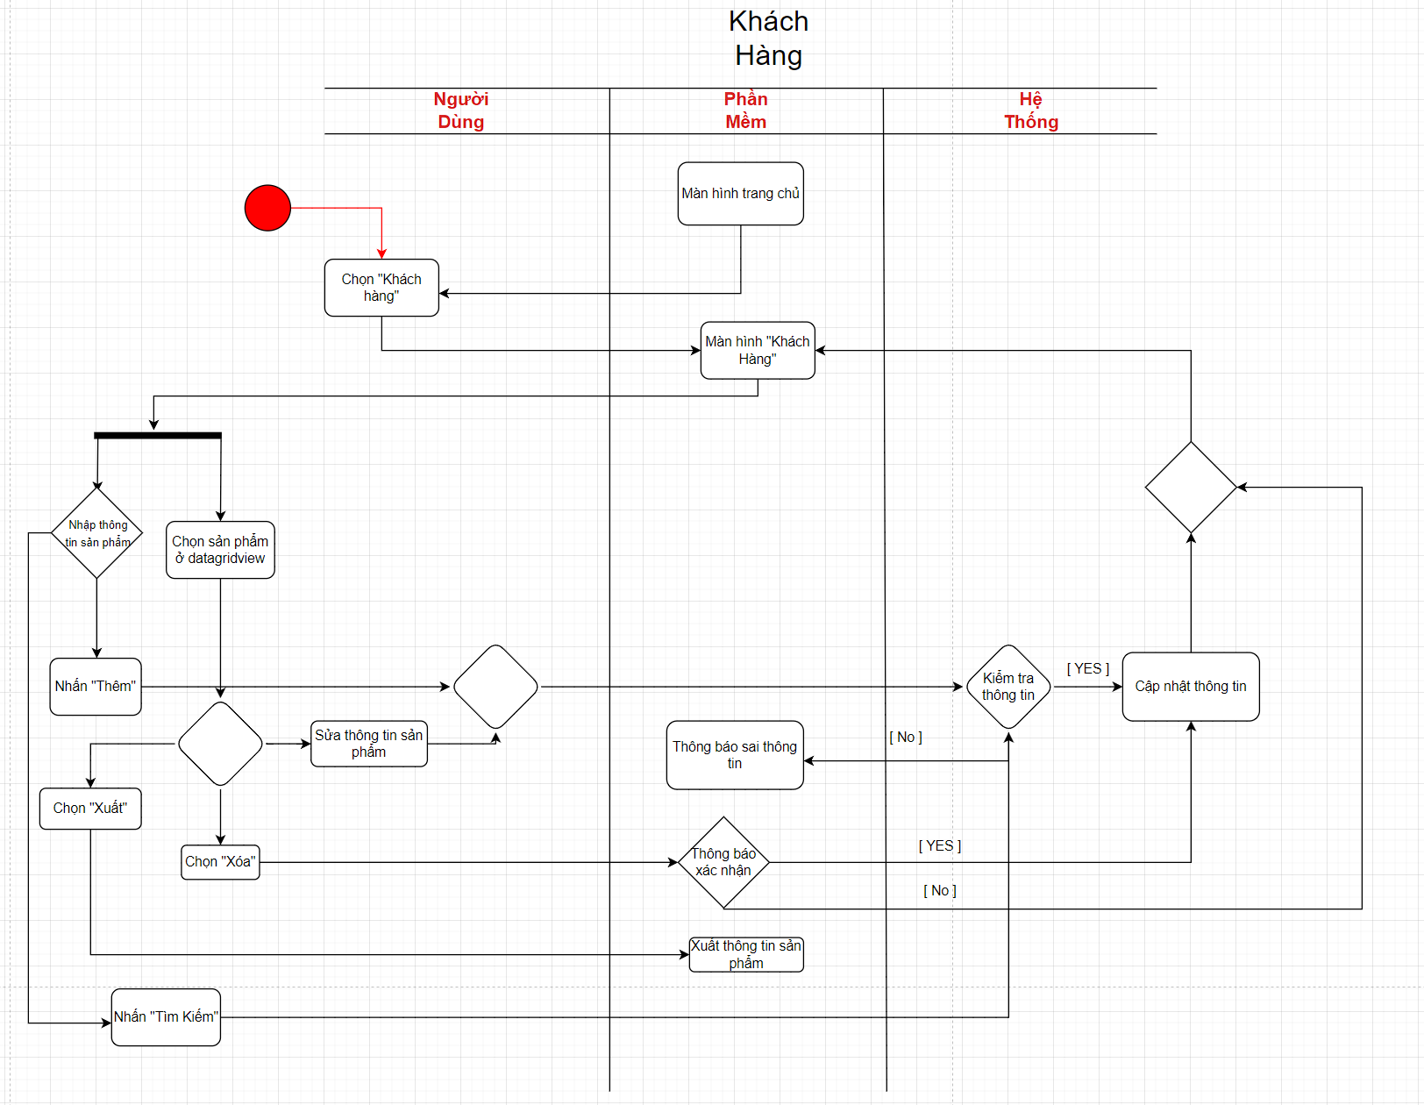

Hình Activity khách hàng thân thiết

### 2.17 Cập nhật khách hàng thân thiết

#### 2.17.1. UseCase

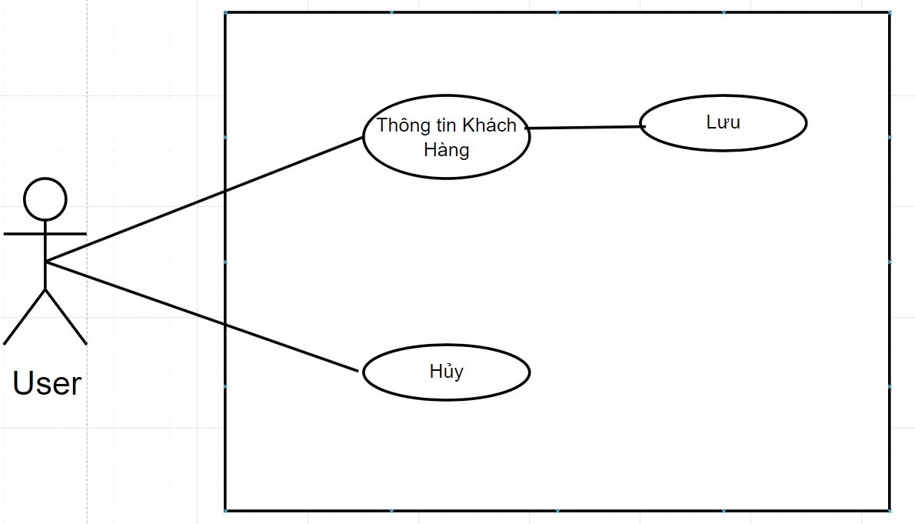

Hình Usecase cập nhật khách hàng thân thiết

##### 2.17.1.1. Mô tả Use case : cập nhật khách hàng thân thiết

* Mô tả tóm tắt: Chức năng cho phép người dùng nhập và cập nhật thông tin chi tiết của khách hàng thân thiết, bao gồm mã khách hàng, tên, số điện thoại, và điểm tích lũy. Người dùng có thể lưu thông tin hoặc thoát khỏi form mà không lưu.
* Dòng sự kiện
* Luồng cơ bản:

[1] Người dùng mở form cập nhật khách hàng.

[2] Người dùng thực hiện các thao tác sau:

[3] Nhập thông tin

[4] Nhấn Lưu thông báo thành công

* Luồng thay thế:

[1] Người dùng mở form cập nhật khách hàng.

[2] Người dùng thực hiện các thao tác sau:

[3] Nhập thông tin sai thiếu

[4] Nhấn Lưu thống báo lỗi

* Yêu cầu đặc biệt:
* Hệ thống cần đảm bảo rằng mã khách hàng không bị trùng lặp trong hệ thống.

Số điện thoại phải đúng định dạng (ví dụ: chỉ chứa số, đúng độ dài yêu cầu).

Điểm tích lũy phải là số hợp lệ.

* Điều kiện tiên quyết:
* Người dùng đã đăng nhập và có quyền truy cập vào chức năng cập nhật khách hàng.
* Điều kiện sau:
* Hệ thống hiển thị thông báo thành công sau khi khách hàng được cập nhật.
* Thông tin khách hàng sẽ được cập nhật và hiển thị chính xác trong danh sách quản lý khách hàng thân thiết.

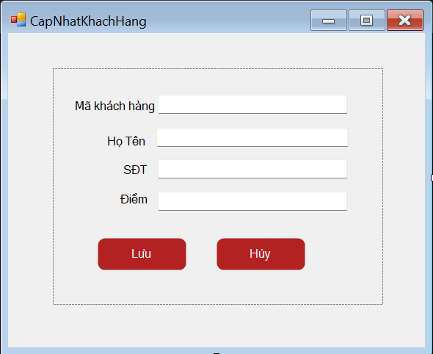

Hình UI cập nhật khách hàng thân thiết

#### 2.17.2. Quy trình làm việc

|  |  |  |
| --- | --- | --- |
| **Sự kiện** | **Người dùng** | **Hệ thống** |
| CN Khách Hàng | 1.1 CN thông tin 1.2 Nhấn “Lưu”  1.5 click “Hủy” | 1.3 Kiểm tra thông tin & thông báo  1.4 thêm thành công hiện thông báo  1.6 Thoát form và trở về “Danh Sách Khách Hàng” |

#### 2.17.3. Mô tả UI/UX

|  |  |  |  |  |
| --- | --- | --- | --- | --- |
| **STT** | **Tên trường** | **Control** | **Kiểu dữ liệu** | **Đặc tả** |
| 1 | Mã khách hàng | TextBox | Text | Nhập thông tin Mã Khách Hàng |
| 2 | Tên | TextBox | Text | Nhập thông tin Tên Khách Hàng |
| 3 | SDT | TextBox | Text | Nhập thông tin SDT Khách Hàng |
| 4 | Điểm | Textbox | Text | Nhập thông tin Điểm Tích Lũy |
| 5 | Lưu | Button | N/A | Click vào sẽ lưu khách hàng |
| 6 | Hủy | Button | N/A | Click vào để thoát form |

#### 2.17.4. Biểu đồ hoạt động

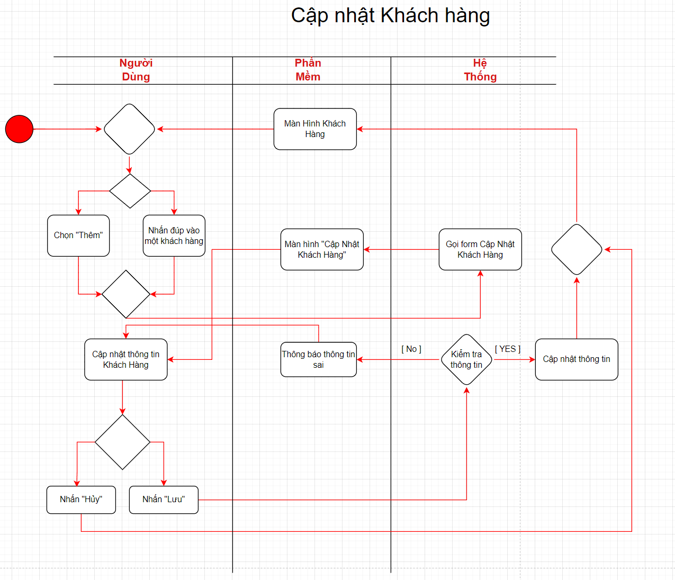

Hình Activity cập nhật khách hàng thân thiết

### 2.18 Quản lý bàn

#### 2.18..1. UseCase

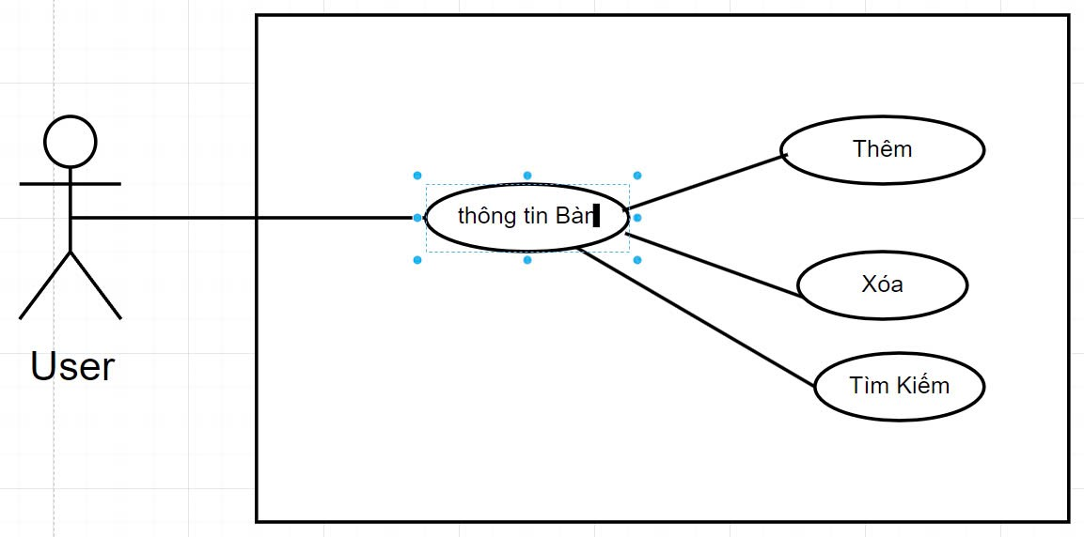

Hình Usecase bàn

##### 2.18.1.1. Mô tả Use case : Quản lý Bàn

* Mô tả Use-Case : Bàn
* Mô tả tóm tắt : Chức năng CN thông tin bàn cho phép người dùng nhập và chỉnh sửa thông tin chi tiết của một bàn, bao gồm mã bàn và các thao tác như thêm, CN hoặc xóa bàn.
* Dòng sự kiện
* Luồng cơ bản
* Người dùng mở form CN bàn.
* Người dùng thực hiện các thao tác sau:
* Nhập Mã bàn vào TextBox.
* Nhấn nút Thêm để thêm bàn mới.
* Nhấn nút CN để chỉnh sửa thông tin bàn.
* Nhấn nút Xóa để xóa bàn đã chọn.
* Nhập Mã bàn vào TextBox để tìm kiếm bàn cần tìm.
* Nhấn nút Tìm kiếm sau khi nhập mã bàn để thực hiện tìm kiếm.
* Luồng thay thế
* Nếu thông tin nhập vào không hợp lệ (ví dụ: mã bàn trùng lặp hoặc không tồn tại), hệ thống sẽ thông báo lỗi và yêu cầu người dùng sửa đổi trước khi lưu hoặc thực hiện thao tác.
* Yêu cầu đặc biệt
* Hệ thống cần xác thực mã bàn nhập vào để đảm bảo mã là duy nhất.
* Các thao tác CN và xóa chỉ có thể thực hiện nếu mã bàn đã tồn tại trong hệ thống.
* Điều kiện tiên quyết
* Người dùng cần có quyền truy cập vào form CN bàn.
* Bàn phải tồn tại trong hệ thống để có thể chỉnh sửa hoặc xóa.
* Điều kiện sau
* Hệ thống thông báo thành công sau khi lưu thông tin bàn hoặc CN/xóa.
* Dữ liệu bàn sẽ được CN và hiển thị đúng trong danh sách bàn.

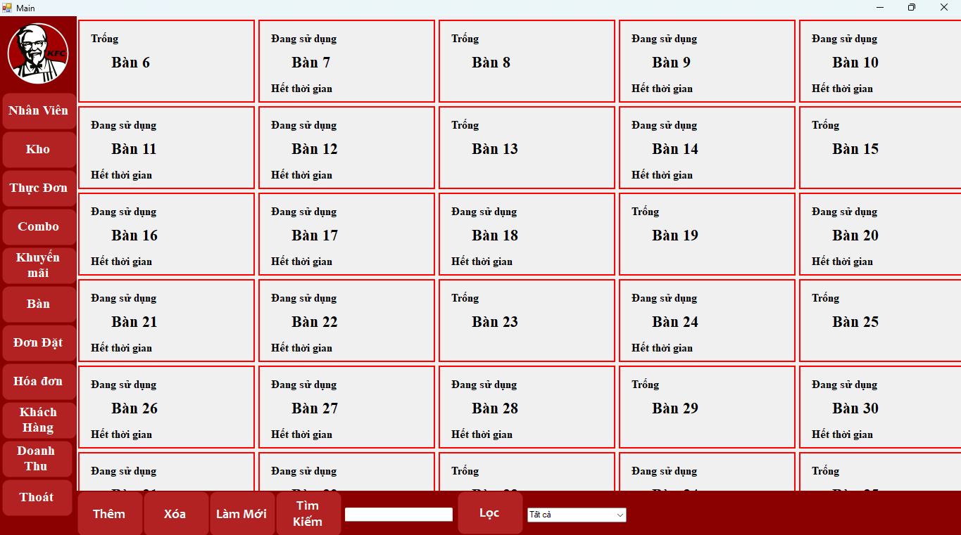

Hình UI Bàn

#### 2.18.2. Quy trình làm việc

|  |  |  |
| --- | --- | --- |
| **Sự kiện** | **Người dùng** | **Hệ thống** |
| QL Bàn | 1.1 Click vào Thêm 1.3 Thêm Bàn  1.5 click bàn cần xóa  1.7 click đúp vào bàn  1.9 thay đổi thông tin cần thay đổi  1.10 nhấn lưu  1.12 Nhập thông tin và tìm kiếm  1.14 Nhấn Xuất | 1.2 Hiển thị ra UI CN Bàn  1.4 thêm thành công hiện thông báo  1.6 xóa thành công bàn được chọn và thông báo  1.8 hiển thị UI CN Bàn  1.11 CN thành công và hiển thị thông báo  1.13 CN danh sách bàn  1.15 Xuất thông tin bàn |

#### 2.18.3. Mô tả UI/UX

|  |  |  |  |  |
| --- | --- | --- | --- | --- |
| **STT** | **Tên trường** | **Control** | **Kiểu dữ liệu** | **Đặc tả** |
| 1 | Thông tin Bàn | Use Control | N/A | Hiển thị thông tin Bàn |
| 2 | Thêm | Button | N/A | Người dùng click vào nút Thêm sẽ hiện ra UI CN Bàn |
| 3 | Xóa | Button | Text | Click xóa sẽ xóa đi Bàn được chọn |
| 4 | Nhập thông tin | Textbox | Text | Nhập thông tin tìm kiếm |
| 5 | Tìm Kiếm | Button | N/A | Click vào sẽ tìm kiếm bàn theo dữ liệu của “Nhập thông tin” |

#### 2.18.4. Biểu đồ hoạt động

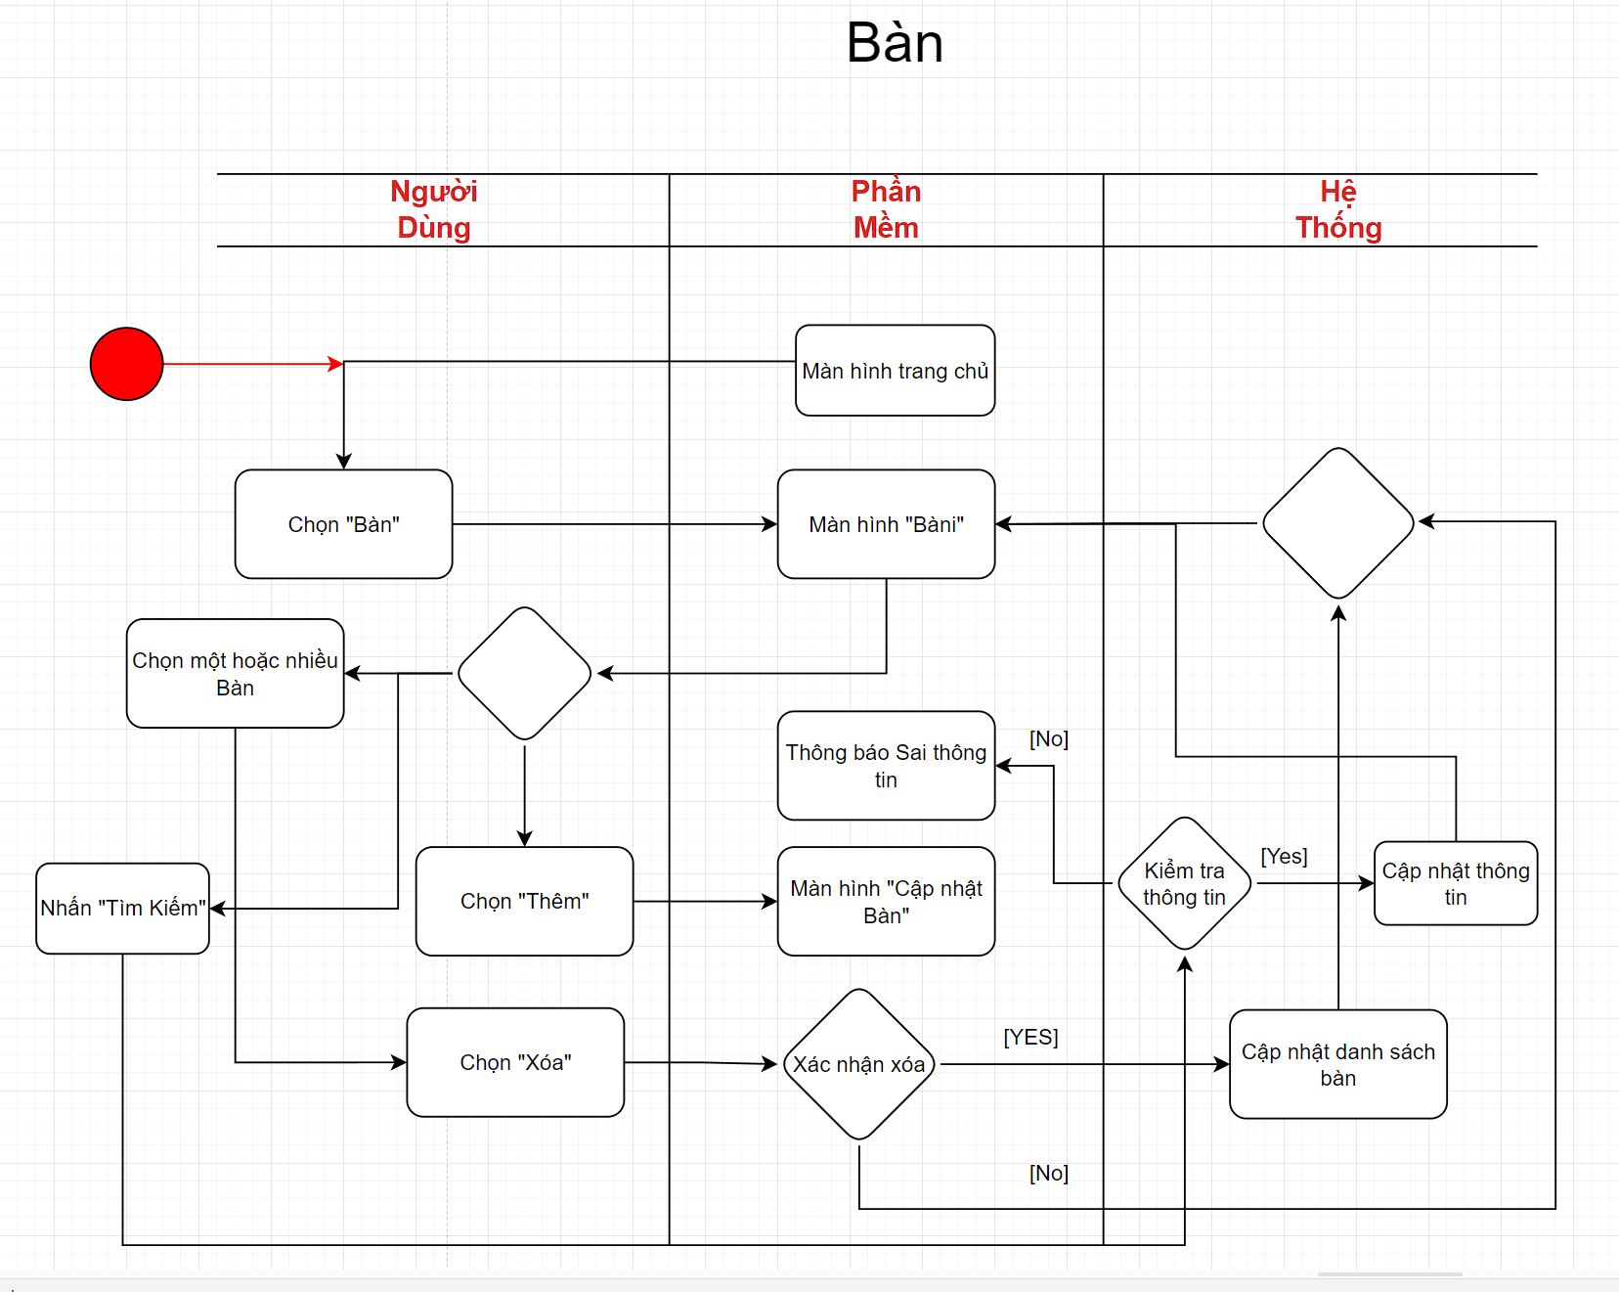

Hình Activity Bàn

### 2.19. Cập nhật bàn

#### 2.19.1. UseCase



Hình 59 Usecase CN bàn

##### 2.19.1.1. Mô tả Use case : cập nhật bàn

* Mô tả Use-Case : Cập nhật Bàn
* Mô tả tóm tắt : Chức năng CN thông tin bàn cho phép người dùng nhập và chỉnh sửa thông tin chi tiết của bàn, bao gồm mã bàn, tên bàn, trạng thái trống/không trống và lưu các thay đổi.
* Dòng sự kiện
* Luồng cơ bản
* Người dùng mở form CN bàn.
* Người dùng thực hiện các thao tác sau:
* Nhập Mã bàn vào TextBox.
* Nhập Tên bàn vào TextBox.
* Tích chọn trạng thái bàn trống/không trống bằng Radio Box.
* Nhấn Lưu để lưu thông tin bàn vừa nhập.
* Nhấn Hủy để đóng form mà không lưu thay đổi.
* Luồng thay thế
* Nếu thông tin nhập vào không hợp lệ (ví dụ: mã bàn bị trùng hoặc thiếu thông tin bắt buộc), hệ thống sẽ hiển thị thông báo lỗi và yêu cầu người dùng chỉnh sửa trước khi lưu.
* Yêu cầu đặc biệt
* Hệ thống cần xác thực để đảm bảo mã bàn không bị trùng lặp trong hệ thống.
* Trạng thái bàn phải được chọn trước khi lưu.
* Điều kiện tiên quyết
* Người dùng cần có quyền truy cập vào form CN bàn.
* Điều kiện sau
* Hệ thống sẽ thông báo thành công sau khi thông tin bàn được lưu.
* Dữ liệu bàn sẽ được CN và hiển thị chính xác trong danh sách bàn QL.

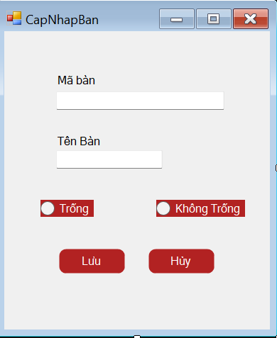

Hình UI CN bàn

#### 2.19.2. Quy trình làm việc

|  |  |  |
| --- | --- | --- |
| **Sự kiện** | **Người dùng** | **Hệ thống** |
| QL Bàn | 1.1 Nhập Thông Tin Bàn 1.3 Click Lưu  1.5 click Hủy | 1.2 Kiểm tra dữ liệu  1.4 Lưu thành công và thông báo  1.6 Thoát và trở về trang chủ |

#### 2.19.3. Mô tả UI/UX

|  |  |  |  |  |
| --- | --- | --- | --- | --- |
| **STT** | **Tên trường** | **Control** | **Kiểu dữ liệu** | **Đặc tả** |
| 1 | Mã bàn | TextBox | Text | Nhập thông tin mã bàn |
| 2 | Tên Bàn | TextBox | Text | Nhập thông tin tên bàn |
| 3 | Trạng Thái bàn | RadioButton | Boolean | Click xóa sẽ xóa đi Bàn được chọn |
| 4 | Lưu | Button | N/A | CN thông tin tìm kiếm và trở về danh sánh bàn |
| 5 | Hủy | Button | N/A | Hủy và trở về danh sánh bàn |

#### 2.19.4. Biểu đồ hoạt động

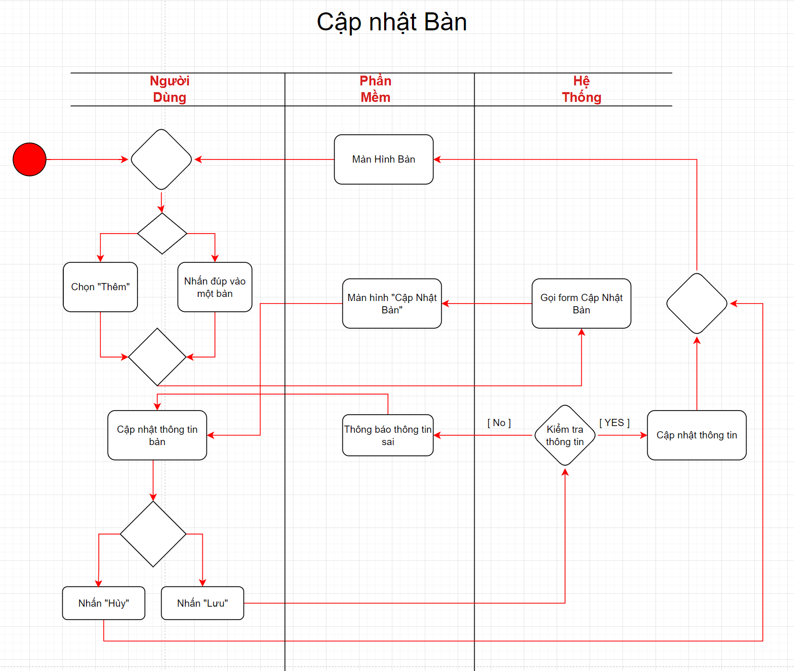

Hình Activity cập nhật bàn

### 2.20. Quản lý Doanh Thu

#### 2.20.1. UseCase

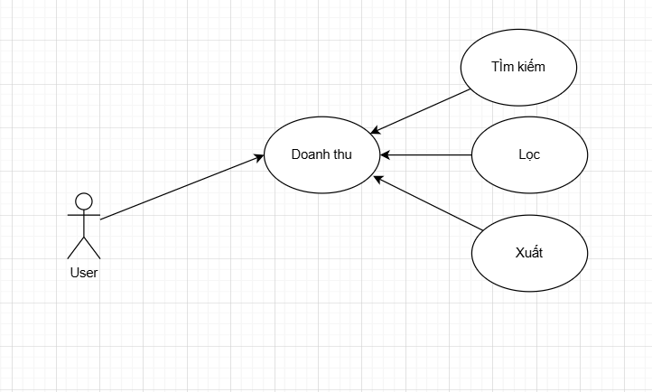

Hình Usecase Doanh Thu

##### 2.20.1.1 Mô tả Use Case: Quản lý Doanh Thu

* Mô tả tóm tắt: Chức năng quản lý doanh thu cho phép người dùng xem và lọc dữ liệu về doanh thu, chi tiêu. Người dùng có thể nhập khoảng thời gian, lựa chọn tháng/năm và xuất báo cáo doanh thu chi tiết. Hệ thống hiển thị biểu đồ doanh thu và chi tiêu theo tỷ lệ phần trăm qua các ngày.Dòng sự kiện
* Luồng cơ bản:

[1] Người dùng mở giao diện Quản lý Doanh thu.   
[2] Người dùng nhập khoảng thời gian bắt đầu và kết thúc vào Text Box.   
[3] Người dùng chọn tiêu chí lọc (tháng/năm) từ Combo Box.

[4] Người dùng nhấn nút *Lọc* để hiển thị dữ liệu doanh thu trong khoảng thời gian được chọn.

[5] Người dùng có các lựa chọn sau:   
 Nhấn nút *Xuất* để xuất báo cáo doanh thu chi tiết.

Nhấn nút *Làm mới* để xóa bộ lọc và hiển thị lại toàn bộ dữ liệu.  
[6] Hệ thống hiển thị biểu đồ doanh thu và chi tiêu, đồng thời cập nhật danh sách hóa đơn theo dữ liệu đã lọc.

* Luồng thay thế:

Nếu người dùng nhập sai định dạng thời gian hoặc không chọn tiêu chí, hệ thống sẽ thông báo lỗi.

* Yêu cầu đặc biệt:

Dữ liệu doanh thu phải được cập nhật theo thời gian thực.

Thời gian nhập phải hợp lệ (không để trống, định dạng đúng).

Hệ thống hỗ trợ xuất báo cáo theo định dạng .xlsx hoặc .pdf.Trường tìm kiếm cần phải kiểm tra tính hợp lệ của từ khóa tìm kiếm

* Điều kiện tiên quyết:

Người dùng phải có quyền truy cập vào chức năng quản lý doanh thu.

Dữ liệu doanh thu, chi tiêu phải được nhập sẵn vào cơ sở dữ liệu.  
Điều kiện sau:

Sau khi lọc hoặc xuất báo cáo, hệ thống hiển thị thông báo thành công và cập nhật danh sách doanh thu/chi tiêu.

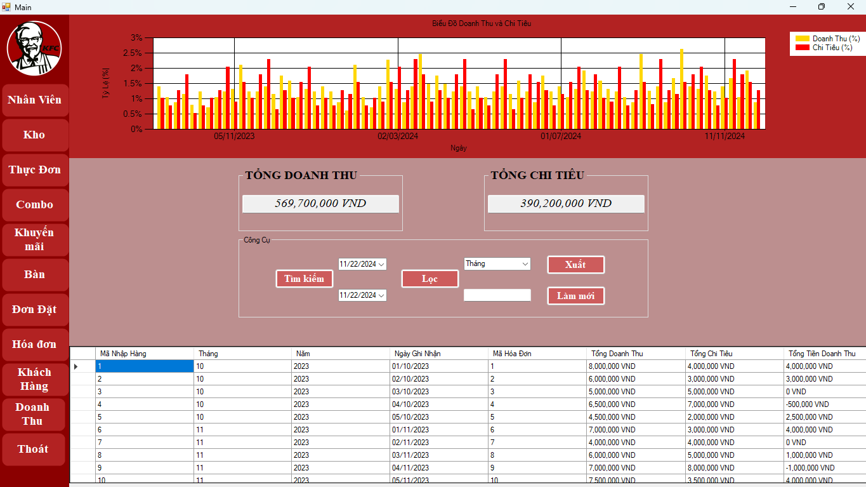.

Hình UI doanh thu

#### 2.20.2. Quy trình làm việc

|  |  |  |
| --- | --- | --- |
| **Sự kiện** | **Người dùng** | **Hệ thống** |
| Quản lý Doanh thu | 1.1 Nhập khoảng thời gian 1.3 Chọn tiêu chí lọc 1.5 Nhấn nút Xuất 1.7 Nhấn nút Làm mới 1.8 Reset dữ liệu trên giao diện | 1.2 Hiển thị biểu đồ và danh sách theo thời gian 1.4 Hiển thị danh sách được lọc 1.6 Tạo file báo cáo và cho phép tải về |

#### 2.20.3. Mô tả UI/UX

|  |  |  |  |  |
| --- | --- | --- | --- | --- |
| **STT** | **Tên trường** | **Control** | **Kiểu dữ liệu** | **Đặc tả** |
| 1 | Doanh Thu | Label | Text | Tiêu đề quản lý Doanh thu |
| 2 | Ngày bắt đầu | Date Picker | Date | Người dùng chọn ngày bắt đầu |
| 3 | Ngày kết thúc | Date Picker | Date | Người dùng chọn ngày kết thúc |
| 4 | Bộ lọc | Combo Box | Text | Chọn tiêu chí lọc (tháng/năm) |
| 5 | Tổng doanh thu | Label | Float | Hiển thị tổng doanh thu theo dữ liệu đã lọc |
| 6 | Tổng chi tiêu | Label | Float | Hiển thị tổng chi tiêu theo dữ liệu đã lọc |
| 7 | Biểu đồ doanh thu | Chart | N/A | Hiển thị biểu đồ doanh thu và chi tiêu |
| 8 | Lọc | Button | N/A | Nhấn nút lọc để hiển thị dữ liệu theo tiêu chí đã chọn |
| 9 | Xuất | Button | N/A | Xuất báo cáo doanh thu |
| 10 | Làm mới | Button | N/A | Reset lại các bộ lọc |
| 11 | Danh sách hóa đơn | DataGridView | N/A | Hiển thị danh sách hóa đơn theo dữ liệu đã lọc |

Test case

|  |  |  |  |
| --- | --- | --- | --- |
| **STT** | **Màn hình Doanh thu** | **Mô tả test** | **Kết quả** |
| 1 | Doanh Thu | Tìm kiếm doanh thu với khoảng ngày hợp lệ | DataGridView hiển thị chính xác các dữ liệu trong khoảng ngày đã chọn. |
| 2 | Doanh Thu | Tìm kiếm doanh thu với khoảng ngày không hợp lệ | Hệ thống báo lỗi yêu cầu chọn khoảng ngày hợp lệ. |
| 3 | Doanh Thu | Xuất báo cáo doanh thu thành file Excel | File Excel được tạo thành công, chứa đúng thông tin doanh thu. |
| 4 | Doanh Thu | Nhập khoảng thời gian trống khi tìm kiếm | Hệ thống báo lỗi yêu cầu nhập khoảng thời gian. |
| 5 | Doanh Thu | Cập nhật dữ liệu doanh thu với thông tin sai | Hệ thống báo lỗi do thông tin không hợp lệ. |
| 6 | Doanh Thu | Hiển thị biểu đồ doanh thu theo tháng | Biểu đồ được hiển thị đúng dữ liệu theo tháng đã chọn. |
| 7 | Doanh Thu | Xóa dữ liệu doanh thu không tồn tại | Hệ thống báo lỗi không tìm thấy dữ liệu cần xóa. |
| 8 | Doanh Thu | Lọc theo doanh thu vượt ngưỡng nhất định | DataGridView chỉ hiển thị các kết quả vượt ngưỡng đã đặt. |
| 9 | Doanh Thu | Tìm kiếm doanh thu theo mã hóa đơn | Hệ thống trả về chính xác dữ liệu doanh thu theo mã hóa đơn. |
| 10 | Doanh Thu | Tìm kiếm doanh thu không tồn tại | Hệ thống báo lỗi không tìm thấy doanh thu phù hợp. |
| 11 | Doanh Thu | Kiểm tra tổng doanh thu theo ngày | Hệ thống tính toán đúng tổng doanh thu trong ngày đã chọn. |
| 12 | Doanh Thu | Thêm bản ghi doanh thu không đầy đủ thông tin | Hệ thống báo lỗi do thông tin không hợp lệ. |
| 13 | Doanh Thu | Xuất báo cáo doanh thu theo quý | File Excel được xuất thành công, đúng dữ liệu theo quý. |
| 14 | Doanh Thu | Lọc doanh thu theo phương thức thanh toán | Danh sách hiển thị đúng các bản ghi theo phương thức thanh toán đã chọn. |
| 15 | Doanh Thu | Hiển thị biểu đồ doanh thu theo năm | Biểu đồ hiển thị chính xác doanh thu từng tháng trong năm đã chọn. |
| 16 | Doanh Thu | Lọc doanh thu theo mức giảm giá | Danh sách hiển thị đúng các giao dịch có mức giảm giá tương ứng. |
| 17 | Doanh Thu | In báo cáo doanh thu | Báo cáo được in thành công, đúng định dạng và nội dung. |
| 18 | Doanh Thu | Kiểm tra tổng số lượng giao dịch trong ngày | Hệ thống trả về chính xác tổng số lượng giao dịch đã thực hiện. |
| 19 | Doanh Thu | Sắp xếp danh sách doanh thu theo giá trị | Danh sách hiển thị đúng thứ tự giá trị từ cao đến thấp hoặc ngược lại. |
| 20 | Doanh Thu | Lọc doanh thu theo khoảng thời gian kết hợp | Hệ thống hiển thị chính xác các dữ liệu phù hợp trong khoảng thời gian và điều kiện lọc đã đặt. |

**REPORT**

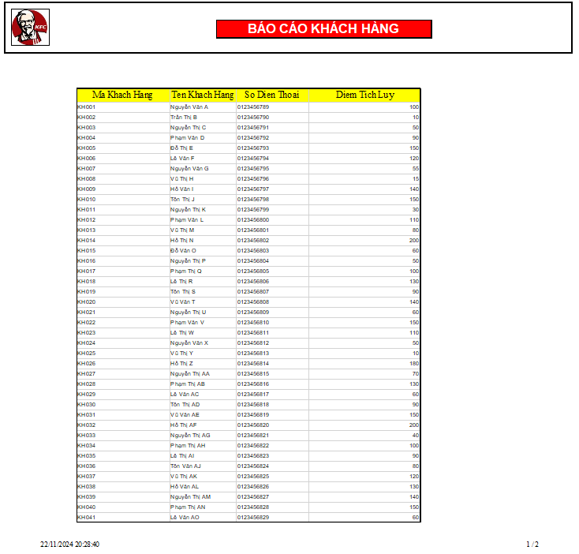

Báo cáo khách hàng

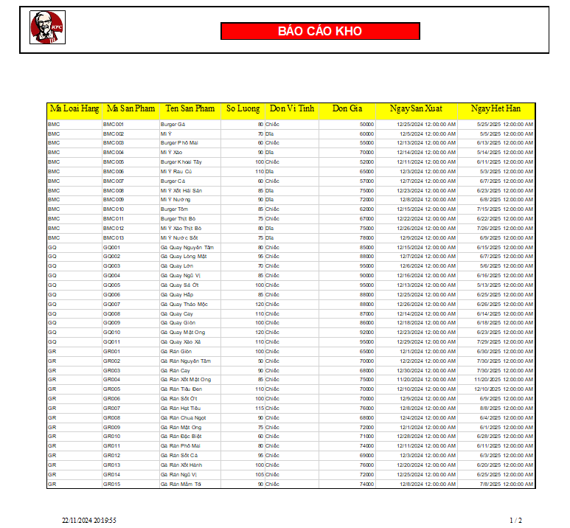

Báo cáo kho

### 2.25 Lịch sử hóa đơn

#### 2.25.1 UseCase

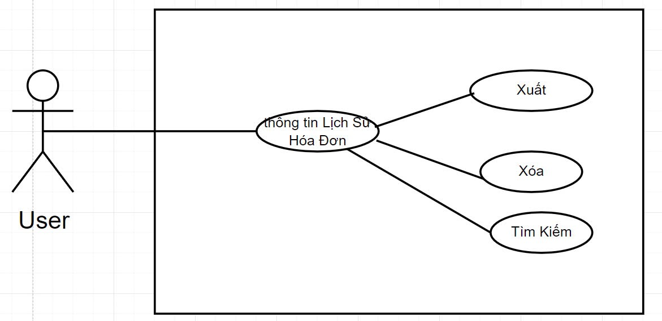

Hình 70 Usecase Lịch sử hóa đơn

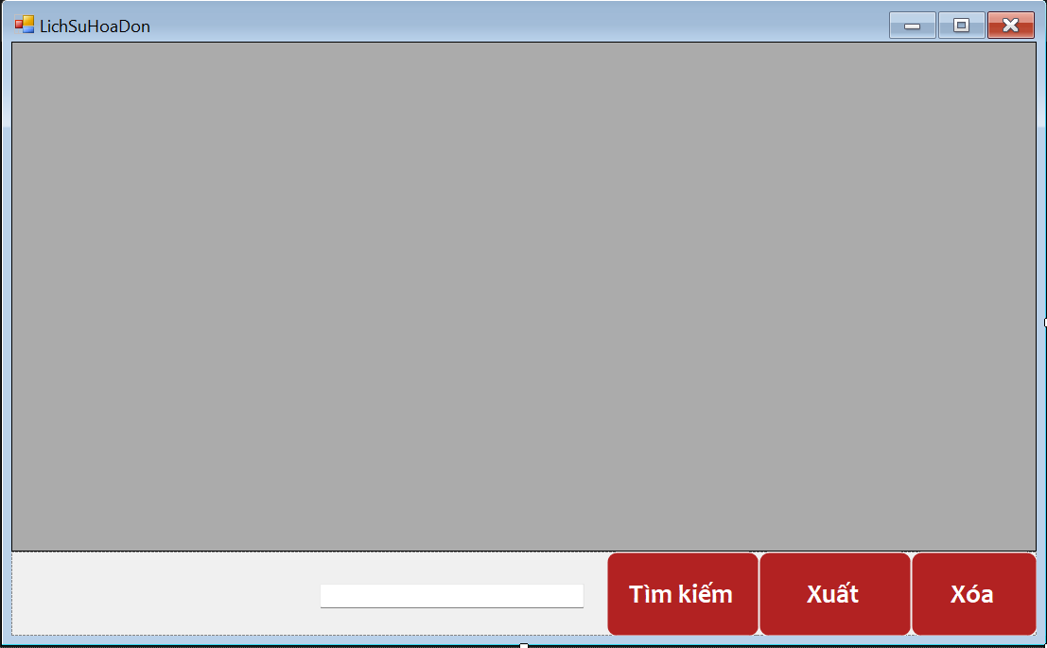

Hình 71 UI lịch sử hóa đơn

#### 2.25.2 Quy trình làm việc

|  |  |  |
| --- | --- | --- |
| **Sự kiện** | **Người dùng** | **Hệ thống** |
| QL Lịch Sử Hóa Đơn | 1.1 Click chọn hóa đơn 1.2 Chọn Xóa  1.4 Click chọn 1 hoặc nhiều hóa đơn  1.5 click xuất  1.7 Nhập thông tin và tìm kiếm | 1.3 Xóa hóa đơn và thông báo thành công  1.6. Xuất thông tin hóa đơn  1.6 xóa thành công mã được chọn và thông báo  1.8 CN danh sách khách hàng |

#### 2.25.3 Mô tả UI/UX

|  |  |  |  |  |
| --- | --- | --- | --- | --- |
| **STT** | **Tên trường** | **Control** | **Kiểu dữ liệu** | **Đặc tả** |
| 1 | Lịch Sử Hóa Đơn | DataGridView | N/A | Hiển thị thông tin lịch sử hóa đơn |
| 2 | Xuất | Button | N/A | Click xuất thông tin |
| 3 | Xóa | Button | Text | Click xóa sẽ xóa đi lịch sử được chọn |
| 4 | Tìm kiếm | Textbox | Text | Nhập thông tin tìm kiếm |

### 2.26 Quản lý đơn đặt và chi tiết đơn đặt

#### 2.26.1 UseCase

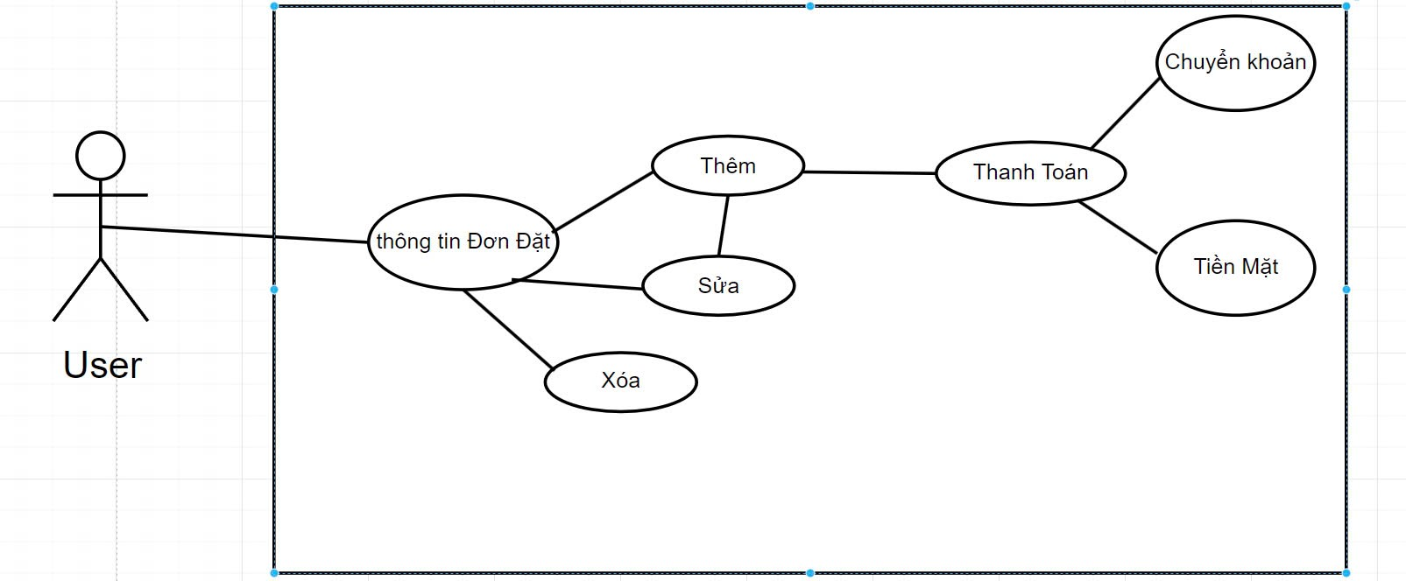

Hình 72 Usecase Đơn đặt và chi tiết đơn đặt

##### 2.26.1.1 Mô tả Use case : cập nhật khách hàng thân thiết

* Mô tả tóm tắt: Chức năng đơn đặt cho phép người dùng chọn món từ thực đơn, nhập thông tin số lượng và tính tổng tiền. Sau khi chọn món và thông tin liên quan, người dùng có thể thêm, sửa, hoặc xóa đơn đặt. Ngoài ra, hệ thống hỗ trợ lựa chọn bàn, mã khách hàng, mã khuyến mãi, và hình thức thanh toán (tiền mặt hoặc chuyển khoản).
* Dòng sự kiện
* Luồng cơ bản:
* Người dùng mở form Đơn Đặt.
* Người dùng thực hiện các thao tác sau:
* Nhấn nút Loại để chọn loại thực đơn, hệ thống hiển thị danh sách món ăn tương ứng.
* Chọn món ăn từ danh sách, hệ thống tự động hiển thị SP (mã sản phẩm) và Đơn Giá.
* Nhập số lượng vào TextBox Số lượng.
* Nhấn nút Thêm để thêm món vào Danh sách thông tin món đã chọn (DataGridView).
* Chọn bàn từ Mã bàn (Combo Box) để chỉ định bàn phục vụ.
* Nhập Mã khách hàng và chọn Mã khuyến mãi (nếu có).
* Hệ thống tự động tính Tổng tiền dựa trên số lượng và đơn giá các món đã chọn.
* Chọn hình thức thanh toán bằng cách nhấn nút Chuyển khoản hoặc Tiền mặt:
* Nếu chọn Chuyển khoản, hệ thống mở form quét mã chuyển khoản.
* Nếu chọn Tiền mặt, người dùng nhập Tiền nhận. Hệ thống sẽ tự động tính và hiển thị Tiền trả (tiền thừa).
* Nhấn nút Thanh Toán để hoàn thành đơn đặt và chuyển sang UI hóa đơn.
* Luồng thay thế:
* Người dùng mở form Đơn Đặt.
* Người dùng thực hiện các thao tác sau:
* Nhấn nút Loại để chọn loại thực đơn, hệ thống hiển thị danh sách món ăn tương ứng.
* Chọn món ăn từ danh sách, hệ thống tự động hiển thị SP (mã sản phẩm) và Đơn Giá.
* Nhập số lượng âm
* Nhấn nút Thêm để thêm món vào Danh sách thông tin món đã chọn (DataGridView).
* Chọn bàn từ Mã bàn (Combo Box) để chỉ định bàn phục vụ.
* Nhập Mã khách hàng và chọn Mã khuyến mãi (nếu có).
* Hệ thống tự động tính Tổng tiền dựa trên số lượng và đơn giá các món đã chọn.
* Chọn hình thức thanh toán bằng cách nhấn nút Chuyển khoản hoặc Tiền mặt:
* Nếu chọn Chuyển khoản, hệ thống mở form quét mã chuyển khoản.
* Nếu chọn Tiền mặt, người dùng nhập Tiền nhận. Hệ thống sẽ tự động tính và hiển thị Tiền trả (tiền thừa).
* Nhấn nút Thanh Toán báo lỗi
* Yêu cầu đặc biệt:
* Hệ thống cần xác thực bàn trống khi người dùng chọn Mã bàn.
* Mã khách hàng và Mã khuyến mãi phải hợp lệ trước khi thanh toán.

Tổng tiền phải tự động tính toán và hiển thị chính xác trước khi tiến hành thanh toán.

* Điều kiện tiên quyết:
* Người dùng đã đăng nhập và có quyền truy cập vào chức năng đặt đơn.
* Điều kiện sau:
* Sau khi nhấn nút Thanh Toán, hệ thống sẽ tạo đơn đặt thành công và chuyển sang giao diện hóa đơn.
* Hệ thống sẽ lưu đơn đặt vào cơ sở dữ liệu và cập nhật danh sách đơn đặt hiện tại.

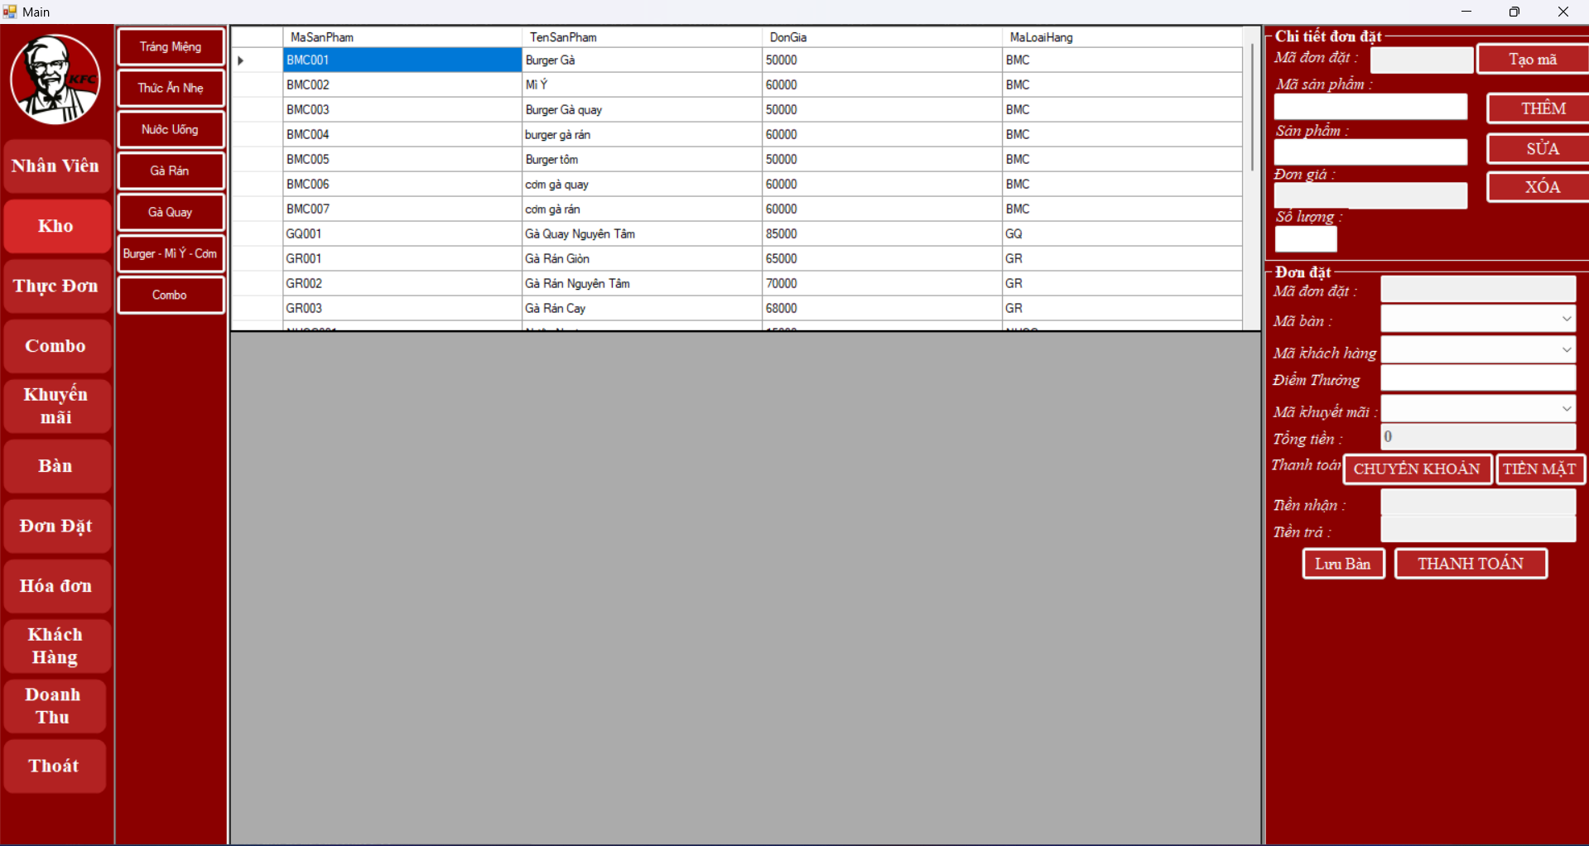

Hình 73 UI Đơn đặt và chi tiết đơn đặt

#### 2.26.2 Quy trình làm việc

|  |  |  |
| --- | --- | --- |
| **Sự kiện** | **Người dùng** | **Hệ thống** |
| Đơn đặt và chi tiết đơn đặt | 1.1 chọn loại món  1.3 chọn món  1.4 chọn số lượng  1.5 chọn các thông tin đơn đặt  1.6 nhấn thanh toán | 1.2 hiển thi món ăn đúng loại  1.7 thanh toán thành công |

#### 2.26.3 Mô tả UI/UX

|  |  |  |  |  |
| --- | --- | --- | --- | --- |
| **STT** | **Tên trường** | **Control** | **Kiểu dữ liệu** | **Đặc tả** |
| 1 | Loại | Button | N/A | Hiển thị ra danh sách thực đơn theo loại đã chọn |
| 5 | Danh sách thông tin món đã chọn | DataGridView | N/A | Hiển thị danh sách các món đã chọn |
| 6 | Mã đơn đặt | TextBox | Text | Tự động |
| 7 | SP | TextBox | Text | Được hiển thị khi chọn món tương ứng |
| 8 | Số lượng | Text Box | Int | Tự nhập số lượng muốn mua |
| 9 | Đơn Giá | TextBox | Float | Được hiển thị khi chọn món tương ứng |
| 10 | Thêm | Button | N/A | Click thêm sẽ thêm món vào trong DataGridView |
| 11 | Xóa | Button | N/A | Click xóa để xóa đơn đặt |
| 12 | Sửa | Button | N/A | Click nút sửa để sửa đơn đặt |
| 13 | Mã đơn đặt | Text Box | String | Tự động |
| 14 | Mã bàn | Combo Box | String | Xổ ra bàn trống để Chọn bàn |
| 15 | Mã khách hàng | Text Box | String | nhập mã khách hàng |
| 16 | Mã khuyến mãi | ComBo Box | String | Chọn mã khuyến mãi |
| 17 | Tổng Tiền | TextBox | Float | Sau khi nhập xong hết sẽ có số tiền tự động tính đế ra tổng tiền |
| 18 | Hình thức thanh toán | Label | N/A | cho thanh toán bàn chuyển khoản or tiền mặt |
| 19 | Chuyển khoản | Button | N/A | Click vào chuyển khoản có form quét mã chuyển khoản |
| 20 | Tiền mặt | Button | N/A | Click vào tiền mặt khi khác muốn thanh toán bằng tiền mặt |
| 21 | Tiền nhận | Text Box | Float | Tự nhập |
| 22 | Tiền trả | Text Box | Float | Tiền trả sẽ tự động hiện lên khi có tiền nhận |
| 23 | Thanh Toán | Button | N/A | Click nút Thanh Toán sẽ ra UI hóa đơn |

#### 2.26.4 Biểu đồ hoạt động

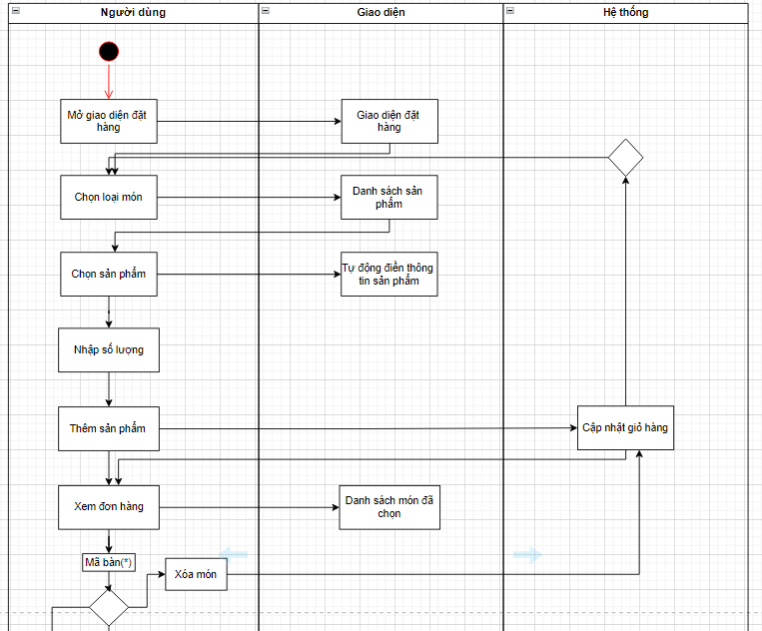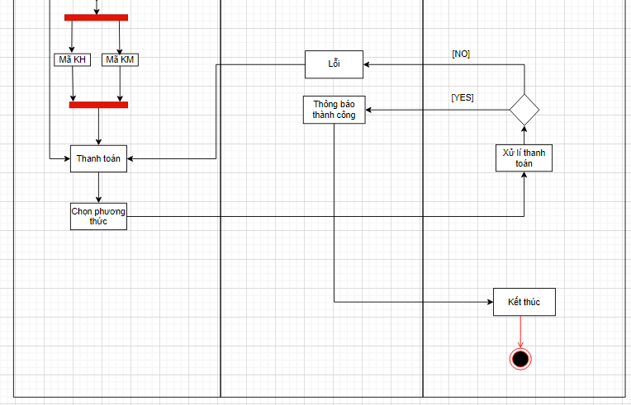

Hình 74 Ativity Đơn đặt

# Chương IV : Yêu cầu và rủi ro

## 1. Yêu cầu hệ thống và thiết lập

### 1.1 Phần mềm

* Hệ điều hành: Windows 7 trở lên.
* DB: SQL Server
* Ngôn ngữ lập trình: C# với WinForms hoặc WPF.
* Công cụ phát triển (IDE): Visual Studio để phát triển ứng dụng.
* ORM: Sử dụng Entity Framework hoặc LINQ to SQL để làm việc với DB.
* Tích hợp Crystal Reports tạo báo cáo.

### 1.2 Phần cứng

* Bộ vi xử lý: tối thiểu Intel Core i3 hoặc tương đương.
* RAM: Tối thiểu 8GB
* Dung lượng ổ cứng: SSD với dung lượng tối thiểu 250GB.
* Kết nối mạng: Kết nối qua mạng LAN hoặc Wi-Fi

### 1.3 Yêu cầu mạng

* Tùy trường hợp nếu yêu cầu đến mạng thì tối thiểu: 10 Mbps.

## 2. Rủi ro

### 2.1 Xác định rủi ro

* Rủi ro liên quan đến thời gian phát triển:
* Trì hoãn thời gian phát triển
* Tăng chi phí phát triển
* Tính năng chức năng
* Ảnh hưởng đến chất lượng SP
* Rủi ro về bảo mật khách hàng dữ liệu:
* Giảm mát hoặc hiển thị thông tin cho khách hàng
* Tấn công mạng và đánh cắp dữ liệu
* Dữ liệu bảo mật vi phạm

### 2.2 Chiến lược giảm thiểu rủi ro

* Lập kế hoạch phát triển chi tiết
* Giám sát quá trình phát triển
* Điều chỉnh kế hoạch khi cần thiết
* Tăng cường kiểm tra và thử nghiệm
* Sử dụng công nghệ bảo mật mới nhất

**Tài Liệu Tham Khảo**

[1] Chrome: https://www.google.com/

[2] Chat GPT: https://chatgpt.com/

[3] Sider: https://sider.ai/

[4] Youtube: https://www.youtube.com/